מדריך ליצירת

האפליקציה עם WPF

Windows Presentation Foundation



"הצלחה מתחילה כמוזיקה בתו קוד אחד!"

תוכן עניינים :

|  |  |
| --- | --- |
| עמוד | נושא |
| 1 | תוכן עניינים |
| 2 - 14 | מבוא |
| 15 - 49 | צעדים ראשונים |
| 50 - 64 | צעדי לוחמים |

* כדי להיכנס לתכני הקבצים עלינו ללחוץ עליהם בקליק ימין ( כפתור העכבר הימני) + הפעל תוכן

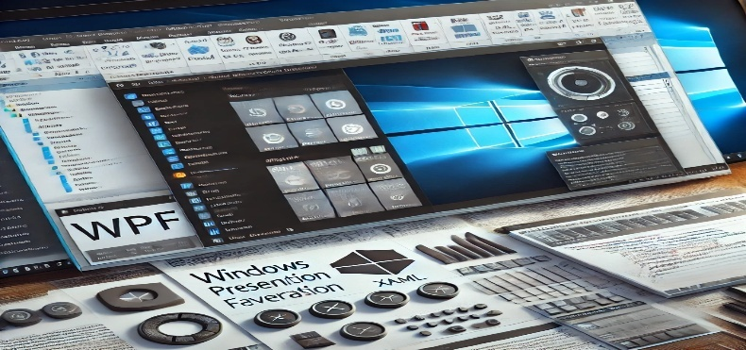

# **מבוא**

**מי אני ?**

**WPF** הן ראשי התיבות של **Windows Presentation Foundation**, כלומר מסגרת הצגת חלונות של**Windows** .

וקצת בהרחבה - היא **פלטפורמה / מסגרת פיתוח גרפית** מבית מיקרוסופט **המשתמשת** ב **XAML** (**Extensible Application Markup Language**) ומשלבת שכבות הפרדה בין הלוגיקה לממשק **MVVM** (**Model-View-ViewModel**) שמטרתה **יצירת יישומים** **עבורWindows** כלומר יישומי שולחן עבודה (**Desktop Applications**) עם **ממשק משתמש גרפי** **עשיר** המשלב אנימציות , גרפיקת תלת מימד .

הוצגה לראשונה במסגרת **.Net** ב **Framework 3.0** ( 2006 ) , ודי מהר **צברה** **תאוצה** **והפכה** **לכלי** פיתוח **מרכזי** עובר **יישומים עשירים בממשקי משתמש** (**Rich User Interface**)

**אז המאפיינים המרכזים שלי הם :**

**XAML –** שפה זו (**eXtensible Application Markup Language**) היא **שפת סימון ותגיות** שנועדה **לתאר** **ממשק** משתמש **באופן דקלרטיבי** כלומר המפתח **מציין את התוצאה הסופית**, המערכת והמנוע אחראי על איך להשיג אותה.

**מפרידה** בין ה "**מה**" (**מה** **רואים במסך**) לבין ה "**איך**" (**איך הלוגיקה עובדת מאחורי הקלעים**)

כך **מפתחי קוד** יכולים **לעבוד** על הלוגיקה **ב-C#** בזמן **שמעצבים** **עובדים** על **XAML**

**דוגמה**

<Window x:Class="MyApp.MainWindow"

xmlns="http://schemas.microsoft.com/winfx/2006/xaml/presentation"

xmlns:x="http://schemas.microsoft.com/winfx/2006/xaml"

Title="My WPF App" Height="300" Width="400">

<Grid>

<Button Content="Click Me" HorizontalAlignment="Center" VerticalAlignment="Center" />

</Grid>

</Window>

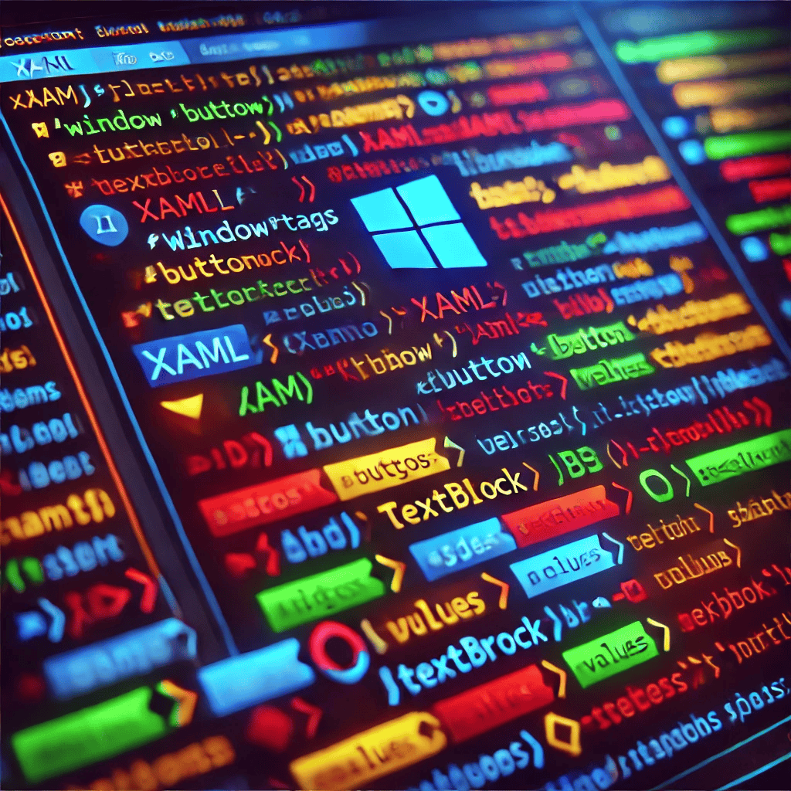

## Data Binding–

**Binding** הוא **מנגנון חשוב שמטרתו** **לחבר** בין **ממשק** **המשתמש** הגרפי (**UI**) לבין **החלק** **העסקי** (**הנתונים והלוגיקה**), באמצעותו **ניתן** **לעדכן** את **הממשק** באופן **אוטומטי** בזמן **שהנתונים** **משתנים** וכן להפך, **עדכון** **נתונים** מצד **הממשק** , לדוגמה **תיבת טקסט** ש"**קשורה**" **לשדה** של **אובייקט** **תעדכן** את **הערך** **אוטומטית**, גם **אם** **הערך** **משתנה בזמן ריצה**.

**דרך הפעולה**

Binding (החיבור): מקשר בין הSource לבין הTarget כאשר ערך בSource משתנה ה Target מתעדכן אוטומטית, אם יש חיבור נכון.





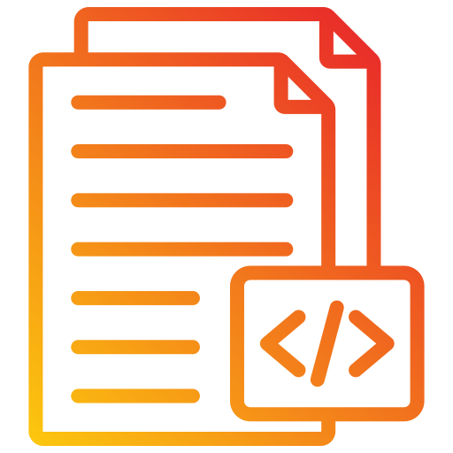



Source (מקור הנתונים): יכול להיות אובייקט, קובץ או כל מקור נתונים אחר. זהו המודל (Model) שמכיל את הנתונים.

Target(היעד): זהו האלמנט ב UI שאליו יש לקשר את הנתונים. לדוגמה, תווית (Label) או תיבת טקסט (TextBox)

Two-Way Binding : הנתונים יכולים לזרום לשני הכיוונים - גם מהממשק אל המודל וגם להפך. כשמשתמש משנה את הערך בUI הערך במודל מתעדכן, ולהפך.

: One-Way Binding הנתונים זורמים רק מכיוון אחד - מהמודל אל ה UI אם הנתונים משתנים במודל, ה UI יתעדכן אוטומטית.

<TextBlock Text="{Binding Name}" />

במצב זה, אם הערך של Nameבמודל משתנה, תיבת הטקסט תעודכן.

<TextBox Text="{Binding Name, Mode=TwoWay}" />

במקרה הזה, כאשר המשתמש משנה את הטקסט בתיבת הטקסט, הערך במודלName יתעדכן.

One-Time Binding : הנתונים יוזרמו רק פעם אחת, כאשר ה UI יציג את הערך הראשוני של המודל, ולא יתעדכן לאחר מכן.

: One-Way to Source Bindingנתונים זורמים רק מהUI אל המודל. זה שימושי כאשר יש צורך בעדכון המודל מתוך המשתמש, אבל לא צריך להחזיר את הנתונים חזרה לUI

: DataContextהDataContext הוא המודל או המקור שמהם כל האלמנטים ב UI יקבלו את המידע. כל אלמנט ב UI יכול להגדיר DataContext משלו , או שהוא יירש את ה DataContext של ההורה שלו את ה זורמים רק מהUI אל המודל. זה שימושי כאשר יש צורך בעדכון המודל מתוך המשתמש, אבל לא צריך להחזיר את הנתונים חזרה לUI

**MVVM –** דפוס העיצוב **MVVM** (**Model-View-ViewModel**) **מתאים** במיוחד **עבור** **WPF** , **מאפשר** **ארכיטקטורה** **נפרדת** וברורה בין **הממשק** **הגרפי** (**UI**) תוך **שילוב** (**XAML**) , **הלוגיקה** **העסקית** (**Model**) , **והקשר** ביניהם (**ViewModel**) דרך **Binding**

**פירוט התפקידים והחלוקה :**

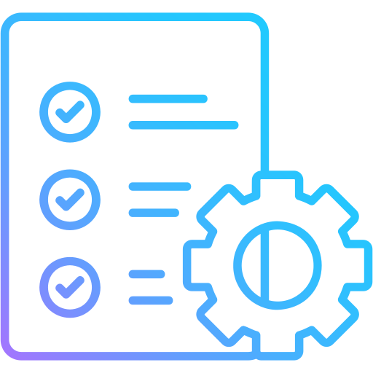

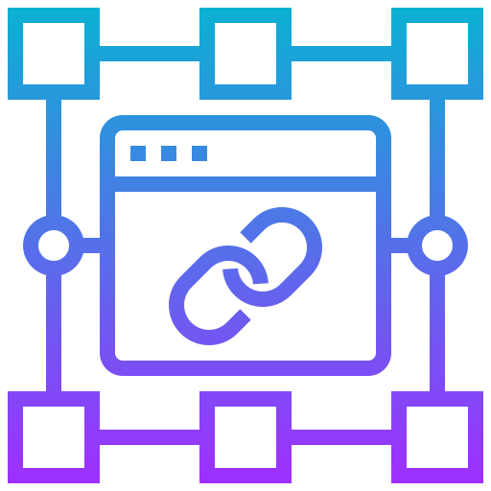



View (תצוגה):

התצוגה היא מה שהמשתמש רואה - הממשק הגרפי. זהו החלק שמציג את המידע למשתמש ומקבל את הקלט שלו. התצוגה לא מכילה שום לוגיקה עסקית, היא רק אחראית להצגת הנתונים.

ViewModel (מודל התצוגה):

ה-ViewModel הוא החלק שמתווך בין המודל לתצוגה. הוא מקבל את הנתונים מהמודל וממיר אותם לפורמט שמתאים להצגה ב-UI. בנוסף, ה-ViewModel יכול להכיל את הלוגיקה שקשורה לממשק המשתמש, כמו טיפול באירועים או עדכון נתונים.

Model (מודל):

המודל מייצג את הלוגיקה העסקית, הנתונים והחוקים של היישום. זה יכול להיות אובייקטים שמייצגים את הנתונים, כמו אובייקטים של משתמשים, רשימות, וכו'. המודל בדרך כלל לא יודע כלום על ה-UI או איך המידע מוצג.

הקשר בין שלושת החלקים:

View לא יודעת על Model, היא יודעת רק על ה- ViewModel.

ה- ViewModel אחראי לשלוף נתונים מה- Model ולספק אותם לתצוגה בצורה שמותאמת להצגה.

ה- ViewModel משתמש ב- Data Binding כדי לחבר את הנתונים לתצוגה באופן אוטומטי. זה מאפשר לעדכן את ה-UI מבלי שצריך לכתוב קוד שמבצע עדכונים ידניים.



**יתרונות השיטה**

הפרדת אחריות ודאגות – כל חלק אחראי למשהו אחר , ה UI עוסק בנתונים , ה Model בלוגיקה עסקית ,ה ViewModel בקישור ביניהם

קלות תחזוקה – קל לשדרג את ה UI או לעדכן את הלוגיקה עסקית Model מבלי לשבור את החלקים האחרים במערכת

חוסר תלות בבדיקות – המודל והתצוגה נפרדים , כך שה ViewModel יכול להיות נבדק בנפרד ללא קשר לממשק

**תמיכה בסגנונות ותבניות -**

* **אפשר ליצור סגנונות (Styles)** **ולהחיל** אותם על **אלמנטים באופן אחיד**, ממש כמו **CSS** באינטרנט.

**דוגמה**

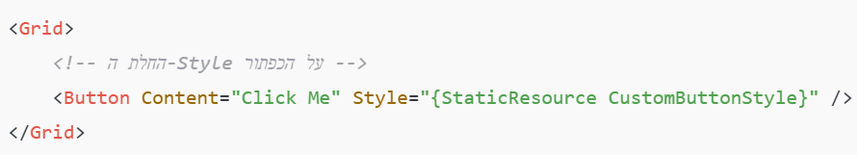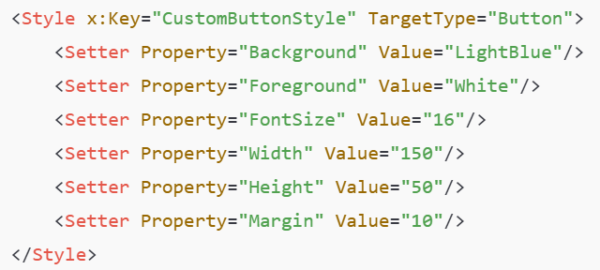

* **תבניות (Templates)** **מאפשרות לשנות** את **המראה של רכיבים** בצורה **גמישה** (למשל, איך **כפתור ייראה** כשהוא **נלחץ**).

**דוגמה**

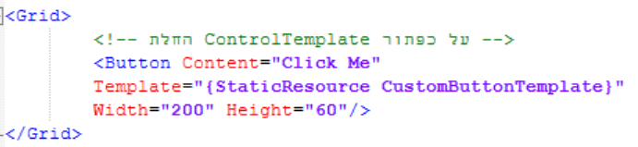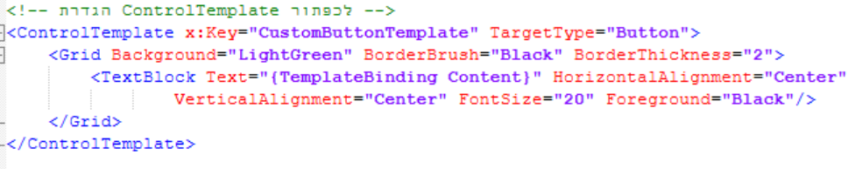

: TemplateBinding מחבר את התוכן שהוזן ב Content של הכפתור עם ה TextBlock בתוך הControlTemplate זה מאפשר להעביר נתונים מהממשק לפנים הControlTemplate

**Static Resource**

* זמן טעינה – StaticResource נטען ברגע שמתרחש עיבוד ה XAMLכלומר המשאב נטען בשלב הקומפילציה.
* שימוש במשאבים – StaticResource משתמש במשאב קבוע ובלתי משתנה במהלך חיי היישום.
* מגבלות – המשאב לא יוכל להשתנות אחרי שהוא נטען. אם ברצונך לשנות אותו, תצטרך לעדכן את הערכים ידנית
* יתרונות - טעינה מהירה יותר כי המשאב נטען מראש. יעיל יותר מבחינת ביצועים, כי המשאבים נטענים רק פעם אחת, ואין צורך לעקוב אחרי שינויים במקור.

**Dynamic Resource**

* זמן טעינה – DynamicResource נטען במהלך הריצה של היישום (בזמן אמת) ומגיב לשינויים במשאב. אם ערך המשאב משתנה, כל האלמנטים שמשתמשים בו יתעדכנו אוטומטית.
* שינוי ערכים – DynamicResource מאפשר לך לשנות את ערך המשאבים בזמן ריצה (למשל, שינוי נושא או ערכי עיצוב), וה UI יתעדכן בהתאם.
* מגבלות – המשאב לא יוכל להשתנות אחרי שהוא נטען. אם ברצונך לשנות אותו, תצטרך לעדכן את הערכים ידנית
* יתרונות - שימושי כשאתה צריך לעדכן את הערכים במהלך הריצה, כמו שינוי נושא או ערכים של צבעים, גופנים, וכו

המלצה כללית:

אם אתה לא מתכנן שינויי ערכת נושא או משאבים דינמיים, עדיף להשתמש ב StaticResource הוא יעיל יותר.

אם אתה בונה אפליקציה מתקדמת שתומכת בשינויים בזמן אמת, כמו מצב כהה/בהיר, השתמש ב DynamicResource



## Events –

* **מהם ולמה מיועדים ?**

ב **WPF** אירועים (**Events**) הם **מנגנון חשוב המאפשר** **לתקשר** בין **אובייקטים** שונים **בממשק המשתמש** (**UI**) ובין **הלוגיקה העסקית** של היישום. **אירועים** ב **WPF** פועלים **במנגנון** של **Routing Events** שיכול **להיות** להם **התנהגות** **Direct** , **Bubbling** או **Tunneling** בנוסף ניתן **להיעזר** ב **Commanding** לעבודה עם **אירועים בצורה דקלרטיבית.**

ב **WPF** כל **פקד** (**Control**) יכול **להפעיל אירועים**, כמו **כפתור שמופעל** כאשר **המשתמש** **לוחץ עליו** או **שדה טקסט** שמגיב **לשינויים**. **אירועים יכולים להיות מותאמים** **אישית** או **חלק מהאירועים** **המובנים** של WPF כמו  **Click**, **MouseEnter**, **KeyDown** ועוד.

* **איך אירועים עובדים ?**

ב **WPF** האירועים **מופעלים** כאשר **קורה משהו** **בממשק** המשתמש, לדוגמה:

**לחיצה** על כפתור.

**שינוי טקסט** בשדה טקסט.

**פעולה של מקש** או **עכבר**.

**האירועים** ב-**WPF** **עובדים** על **בסיס** **event handlers**, שהם **פונקציות** (**מתודות**) **שמוגדרות** **לטפל** **באירועים** **אלה**.

* **Routing Events –**

**היתרון המרכזי** של **Routing Events** ב-**WPF** הוא **היכולת לאפשר לאירועים** "**לנדוד**" ב-**DOM** (**Document Object Model**) של הממשק. קיימים **שלושה סוגים** של **Routing Events:**

**Direct Events**

* תיאור – באירועים מסוג זה, האירוע מופעל רק על האלמנט שבו הוא קרה.
* דוגמה – אם כפתור מקבל את האירוע, רק הכפתור עצמו יגיב אליו.

**Bubbling Events**

* תיאור - באירועים מסוג זה, האירוע מתחיל מהשליטה שבה קרה המקרה, ומפשט כלפי מעלה ב-UI Tree. כלומר, האירוע יתפוס את כל הרכיבים העליונים בסדר הירושה.
* דוגמה – אם לחצת על כפתור בתוך Grid, אז Grid יוכל להאזין לאירועים של כפתור.



במקרה הזה, כאשר תלחץ על הכפתור, האירוע Click יתפשט כלפי מעלה בUI Tree

**Tunneling Events**

* תיאור - באירועים מסוג זה, האירוע מתחיל מהשליטה העליונה ביותר ומפשט כלפי מטה אל האלמנט שבו קרה המקרה.

אירועים של Tunnelingבדרך כלל מתחילים עם Previewכמו PreviewMouseDown, PreviewKeyDown והם מתפשטים כלפי מטה במעלה העץ.

* דוגמה – אם לחצת על כפתור בתוך Grid, אז כפתור יוכל להאזין לאירועים של Grid.



כאן, האירוע PreviewMouseDown יתחיל מהחלון העליון ויתפשט כלפי מטה, כך שתוכל לקלוט אותו לפני שהכפתור יקלוט אותו.

* **האזנה לאירועים –**

ב **WPF** על מנת **להאזין לאירועים**, אתה יכול **להגדיר** **Event Handler** בתוך **הקוד** ב **C#** או **XAML**

**דוגמה**



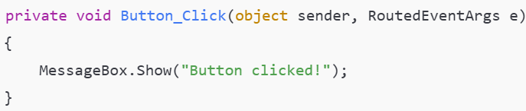

במקרה הזה, אנחנו מגדירים את המתודה Button_Click שתתבצע כאשר הכפתור נלחץ.

* **Event Bubbling ו-Tunneling –**

ב **WPF**, יש **אפשרות לטפל באירועים** **שמפנים** כלפי **מעלה** (**Bubbling**) או כלפי **מטה** (**Tunneling**) **ולעיתים** אפשר **לטפל באירועים בשני המקומות**

**דוגמה**

דוגמה לאירוע Tunneling שמטפל קודם כל במרכיב העליון



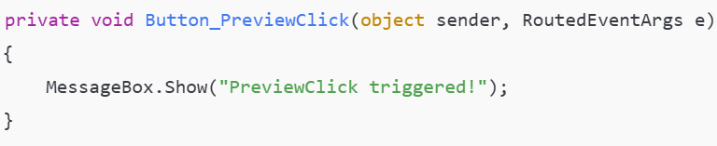

אם תטפל באירועים של Tunneling תוכל לבצע פעולה לפני שהאירוע יגיע למרכיב המקורי (במקרה הזה כפתור).

* **- Event Commanding**

**WPF** **מספקת** גם את **האפשרות** **להיעזר** ב- **Commanding**, **המאפשרת** **להפריד** את **הלוגיקה** של **אירועים** **מהשליטה** **הפיזית** של ה-**UI** , **Commanding** **בדרך** **כלל** **נמצא** **בשימוש** כאשר **רוצים** לבצע **פעולות** **שמקשרות** בין **אינטראקציה** של **המשתמש** (למשל, **לחיצה** על **כפתור**) **לבין** פעולות **פנימיות** **ביישום**, כמו **שיחות** **למודלים** או **לגורמים** **אחרים**.

**היתרון** של **Commanding** הוא **שניתן** **למנוע** **כתיבה** **כפולה** של **קוד** לכל **כפתור** **שדורש** **פעולה** **דומה**.

**דוגמה**



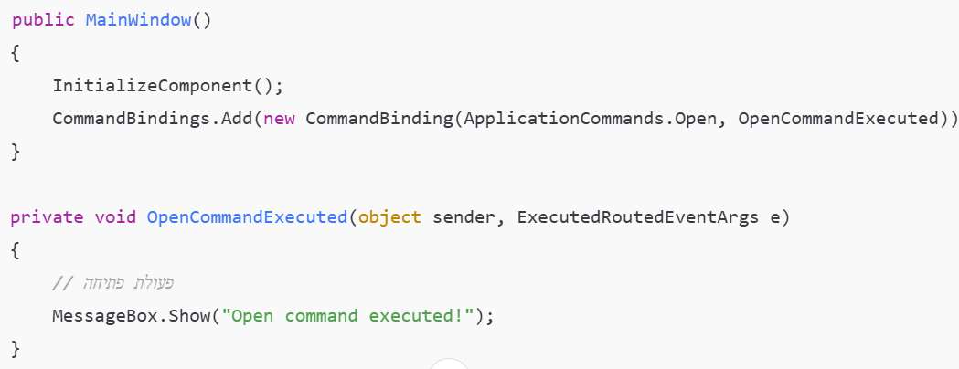

* **Event Routing – Handlers**

**Event Handlers** **מאפשרים** לך **למנוע מהאירוע** **להתפשט** ברגע **שהגבת אליו**.

לדוגמה, **אם אתה לא רוצה** **שאירוע** של **כפתור יתפשט כלפי מעלה** ב-**UI Tree**, תוכל **לעצור** את **התפשטות** האירוע **בעזרת** **e.Handled = true**

**דוגמה**

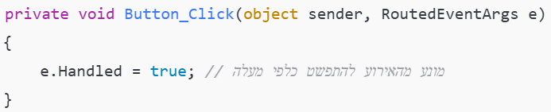

* **סיכום -**

**אירועים** ב **WPF** הם **כלי עוצמתי שמאפשר** לממש **אינטראקציות** בין **המשתמש למערכת.** באמצעות **מנגנוני** **Routing Events** (**Direct, Bubbling, Tunneling**) ו- **Commanding**, ניתן **ליצור ממשקים גמישים ומודולריים** שניתן **לשלוט בהם בקלות.** **Event Handlers** הם **הדרך העיקרית לטפל באירועים,** והם **מאפשרים** לך **לבצע פעולות** **שונות** בעת **חיבור המשתמש עם הממשק.**

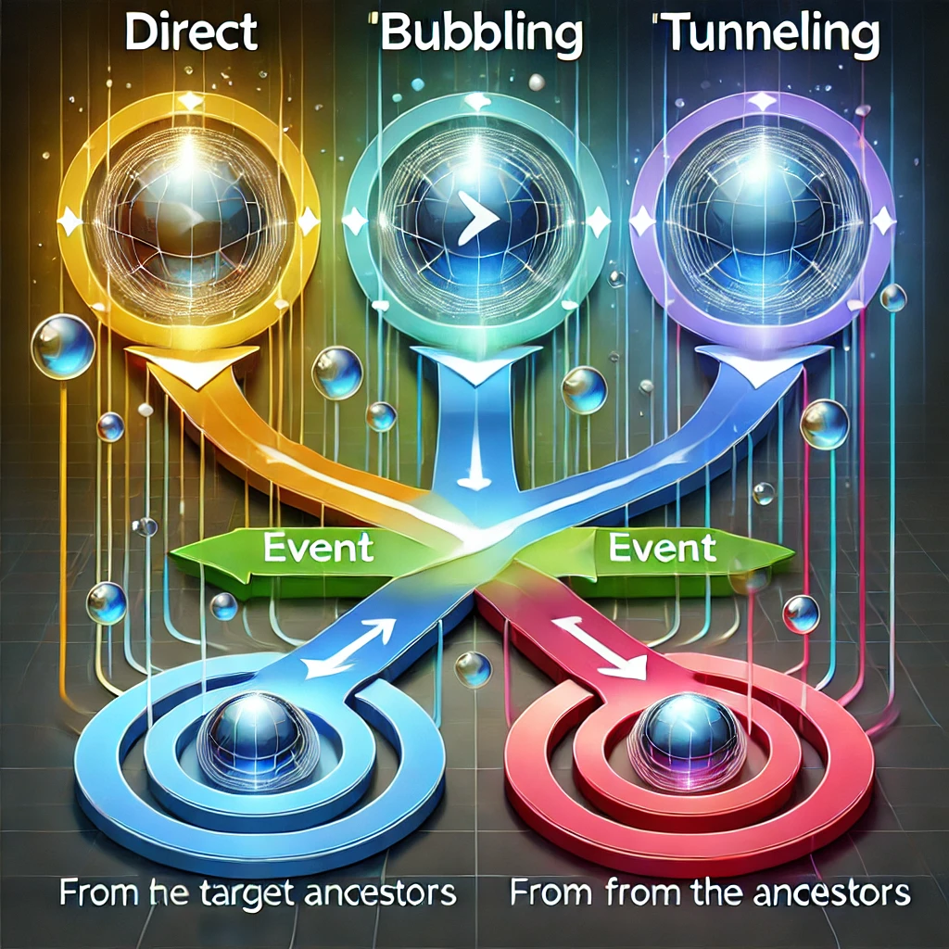

## עקרון העיצוב הכי אהוב :



**Material Design**

* **תיאור** -

ב **WPF** , **Material Design** הוא **עקרון עיצוב המיועד** **להעניק** **לממשק** המשתמש **חווית** משתמש **מודרנית** , **מדויקת** **וכוללת** **אלמנטים** של עיצוב **שטוח** עם **עומק** **סגנון** **ומקצועיות**

ניתן **ליישם** את **העקרונות** של **בעזרת** **כלים** **וספריות** **חיצוניות** כמו **MaterialDesignInXamlToolkit** , **ספריה** זו מאפשרת **לשלב** **רכיבים** **בעיצוב** **הממשק** , כמובן תוך **שמירה** על **עקרונות** כמו **צללים**, **אנימציות**, **צבעים** חיים **והיררכיה** ברורה.

* **העקרונות העיקריים :**
* **צללים ועומק:** אחד **העקרונות** **המרכזיים** ב **Material Design** הוא **יצירת תחושת** **עומק** על ידי **שימוש בצללים**. ב-**WPF**, ניתן **להוסיף צללים לסרגלים**, **כפתורים** **ואלמנטים** אחרים כדי **להדגיש את הוויזואליות** של כל **אלמנט**.
* **היררכיה ברורה:** **העיצוב מתמקד בהדגשת** סדר **חשיבות** **האלמנטים**, באמצעות **גודל**, **צבע ועומק**. כך **המשתמש מבין בקלות** מה הם **האלמנטים** **המרכזיים** ומהם **אלמנטים** **משניים**.
* **צבעים מעודכנים:** **Material Design** **מעודד** **שימוש** בצבעים **חיים**, אך גם **בקונטרסטיים** **ברורים**, כדי **להבטיח קריאות טובה**, במיוחד **עבור כפתורים**, **רקעים** **וטקסט**.
* **כפתורים ואינטראקציות:** **הכפתורים** ב-**Material Design** בדרך כלל **כוללים** **אנימציות** בזמן **לחיצה או מעבר**, **וכוללים צללים/הדגשה** בזמן **שמבצע** **פעולה**.
* **אלמנטים דינמיים:** **תצוגה דינמית** באמצעות **אנימציות**, כמו **כפתורים שמתמזגים** עם **צבעים/צללים**, או **חלונות שמשתנים בזמן אמת**, מאפשרת **חווית משתמש** **אינטראקטיבית** יותר.
* **שימושים ושילובים :**
* **הספרייה מספקת:** **רכיבי** **XAML** מוכנים **לשימוש**, כמו **כפתורים** (**Button**), **תפריטים** (**Menus**), **טפסים** (**TextBox**, **ComboBox**), ועוד. **כל רכיב מגיע** עם **סטיילים** **מותאמים** **שכוללים** את **עקרונות** **Material Design**, למשל **כפתורים** עם **צללים ועם פינות מעוגולות**.
* **הגדרת נושא צבע:**  ניתן **להגדיר** את **נושא** **הצבעים** של **האפליקציה** כך **שישתמש** **בצבעים** **התואמים** לעקרונות של **Material** **Design** למשל **צבעים חזקים** **וברורים**, עם **קונטרסט גבוה**

**דוגמה**

דוגמה להוספת נושא צבע

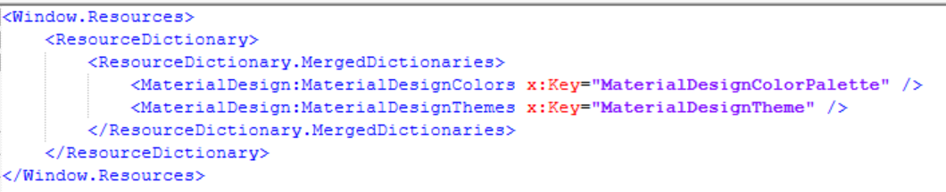

* **אנימציות וצללים** **:**ב **WPF** ניתן **להוסיף** **אנימציות** **וצללים** **לרכיבים** בקלות. לדוגמה, ניתן **להוסיף אנימציות לכפתורים** כאשר **הם משתנים במעבר או בלחיצה**.

**דוגמה**

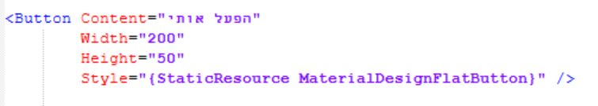

* **איך לשלב Material Design ב : WPF**
* **: MaterialDesignInXamlToolkit** זוהי **ספריית צד שלישי שמספקת** את **כל** **האלמנטים** **הנדרשים** **ליישום** **Material Desig**n ב **WPF** באמצעותה, **ניתן** **להשתמש** **ברכיבים** **מוכנים** כמו **כפתורים**, **תיבות טקסט**, **דיאלוגים**, ועוד.
* **כדי להוסיף את הספרייה :**  **לפרויקט** ב **WPF** ניתן **להוסיף** את **התלות** ל **NuGet**

**מדריך קצר להוספת הספרייה**

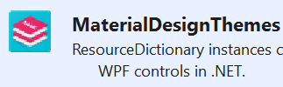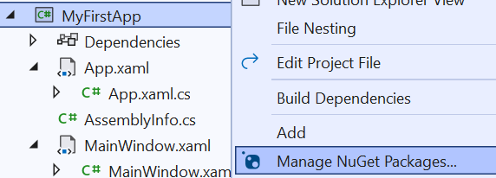

 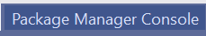

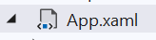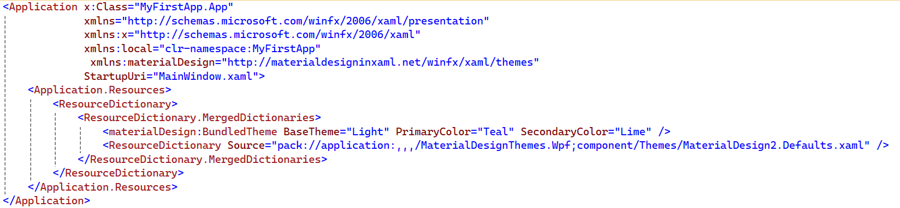

שלב 1 התקנה : בהתחלה אנחנו נתקין את הספרייה Install-Package MaterialDesignThemes

באמצעות NuGet או Package Manager

שלב 2 הגדרות כלליות : נגדיר את הnamespace (materialDesign) ואת סגנון העיצוב (BundledTheme) של הספרייה

BaseTheme = קובע את סוג התבנית PrimaryColor = צבע עיקרי SecondaryColor = צבע משני

Source = הגדרה של משאב נוסף מתוך קובץ XAML אחר של Material Design, שמוסיף סגנונות נוספים לעיצוב היישום.

**מדריך קצר להוספת הספרייה 2**

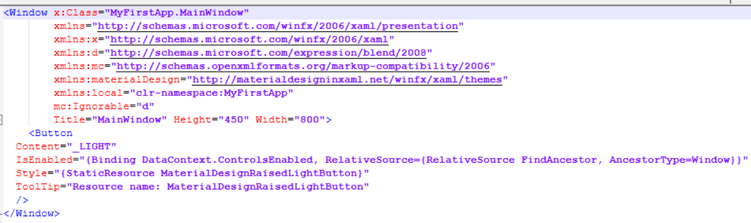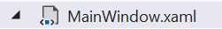

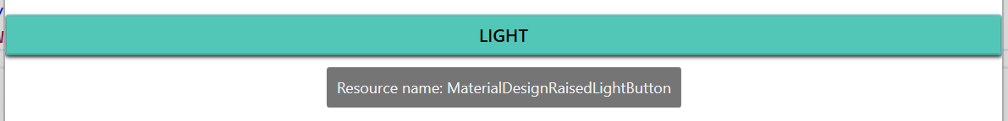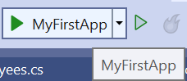

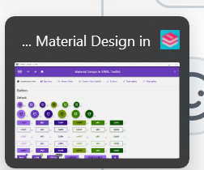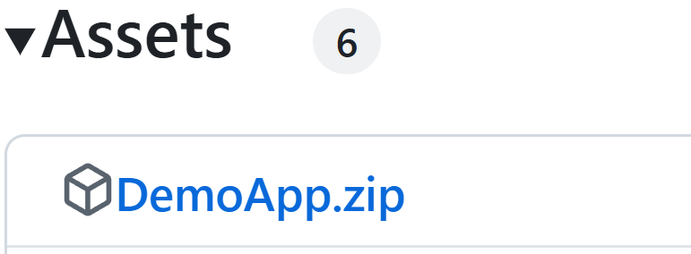

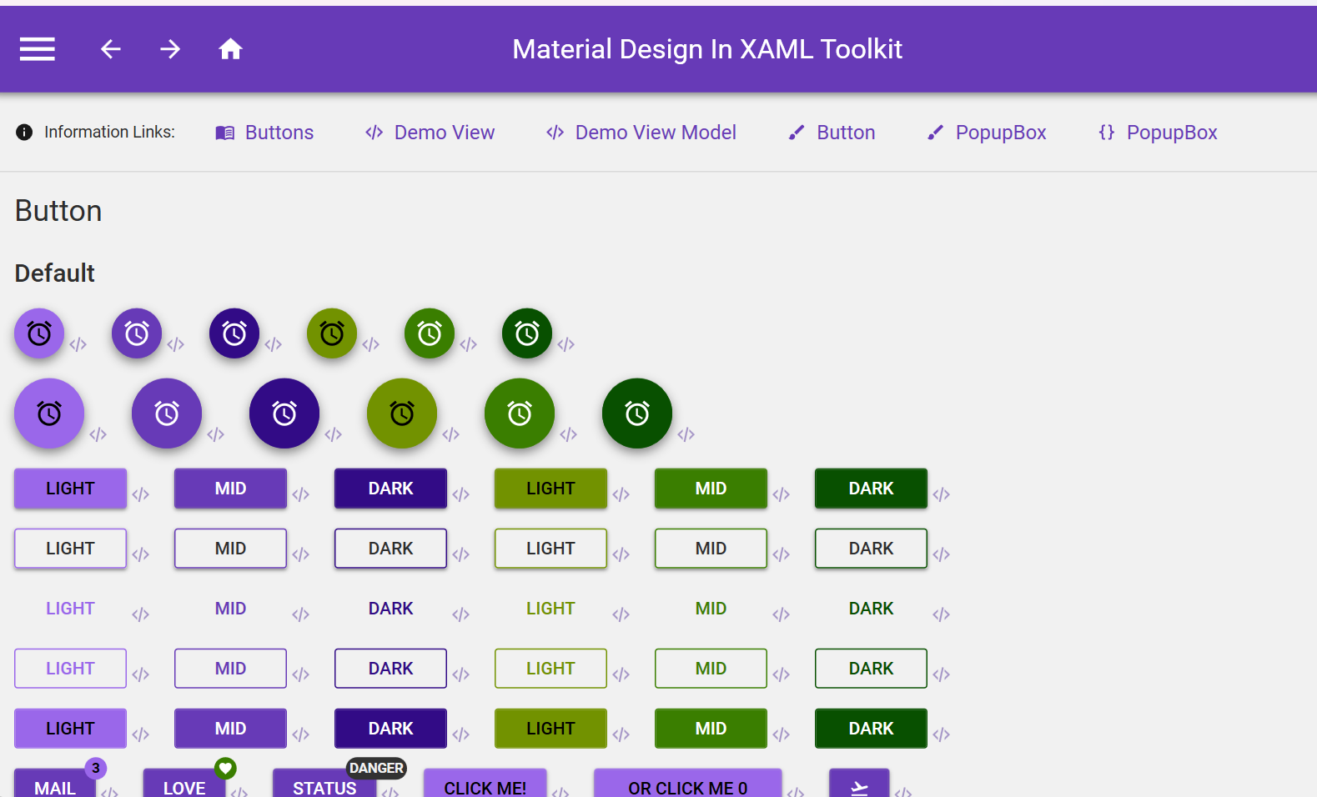

שלב 3 קבלת סגנון מהספרייה : כדי לעצב רכיב כמו כפתור בהתאם לספריה עלינו להצהיר ב Style על איזה עיצוב הולכים למשל MaterialDesignRaisedLightButton וכן שהוא ממשאבי היישום StaticResource , לאחר כל זאת אפשר לראות שאכן קיבלנו כפתור מעוצב

יהיה עלינו להוסיף גם פה xmlns:materialDesign לאור העובדה שיש משאבים או תכונות שאין להם ייצוג ישיר בתוך הResource כמו MaterialDesignFont

שלב 4 למתקדמים : אם רוצים להחליט בעצמנו איזה עיצוב נעשה לאיזה רכיב כל שעלינו לעשות הוא לגשת ל פרויקט הGit ב <https://github.com/MaterialDesignInXAML/MaterialDesignInXamlToolkit/releases>

ולבחור מתוך האפליקציה שנוריד DampApp.zip את הרכיב והעיצוב שנרצה

**הקבצים :**





## אז שנסכם ? 🤖

* **מתי נשתמש ב- ? WPF**

**כאשר יש צורך ביצירת יישומים** **עשירים** בממשק משתמש, כמו **כלי ניהול מתקדמים**, **תוכנות גרפיקה**, או **יישומי דשבורד**.

**כשיש דרישה לגרפיקה** **מתקדמת** או **אנימציות**.

* **מהות ה - ? WPF**

היא **טכנולוגיה** **עוצמתית** **וגמישה** ליצירת **יישומי שולחן עבודה מתקדמים**. היא **מציעה כלים רבים למפתחים** **ולמעצבים** כאחד, **ומאפשרת חוויית משתמש** מודרנית. עם זאת, היא **מתאימה בעיקר למי שמחפש פתרונות מבוססי Windows** ולא חושש להשקיע זמן בלמידה.

|  |  |
| --- | --- |
| **יתרונות** | **חסרונות** |
| חוויית משתמש מתקדמת: ממשק משתמש גמיש ומרשים. | שימושיות מוגבלת למערכת: Windows WPF פועלת רק על מערכות Windows. |
| תמיכה ברזולוציה גבוהה: תצוגה ברורה על מסכים שונים. | לימוד ותפעול : דורשת עקומת למידה תלולה, בעיקר בשל XAML וMVVM |
| הפרדה ברורה בין עיצוב ללוגיקה : בזכות XAML ו Binding | ביצועים: עלולה להיות איטית במקרים של יישומים כבדים גרפית. |
| שימוש חוזר בקוד: מרכיבים ניתנים לשימוש חוזר באמצעות User Controls ו-Custom Controls |  |

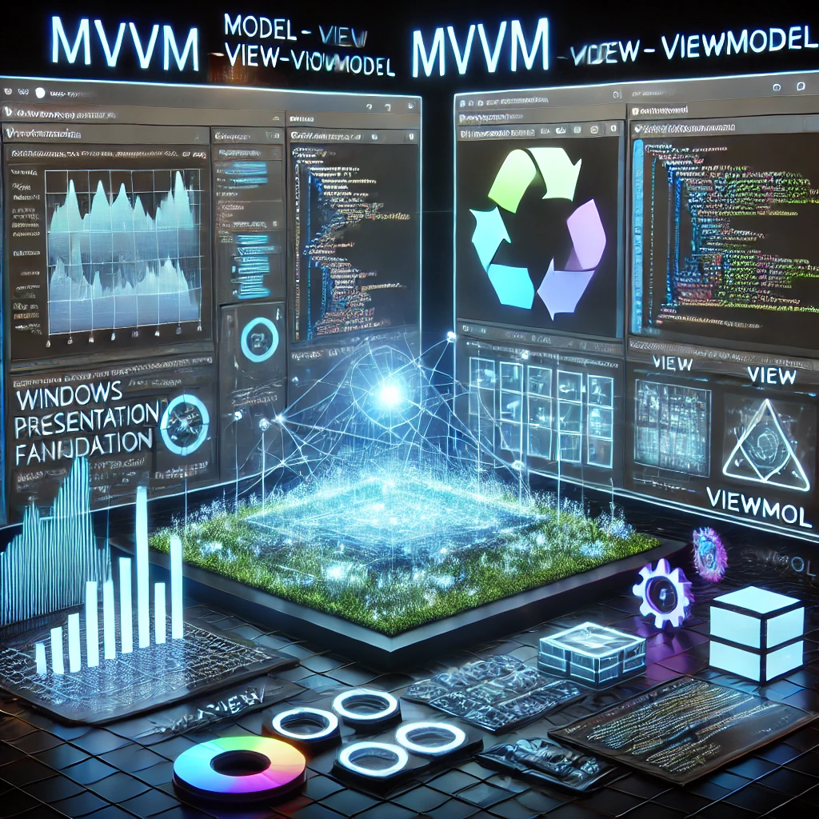

# **צעדים ראשונים**



"המסע כמו תינוק מתחיל בצעד בקוד ראשון!"

**רגע לפני ..** רגע לפני **שאנחנו צוללים לעומק עולם** ה **WPF** **ויוצרים** את **הפרויקט הראשון שלנו**, בואו **נעצור** **לרגע** **להבין** **שאתם כל יכולים** , וגם ברגעים הקשים והמעצבנים שבאגים צצים כשרצים , **זכרו** שאתם **כל כך מיוחדים** , ומה **שהופך אותכם לבחירה** **המושלמת** **למפתחי** **אפליקציות** הוא **האמונה** **בעצמכם**. **נתחיל** **בלהבין** את **היסודות**, ואז **נוכל לצאת לדרך עם ביטחון ויצירתיות!**

**יצירת יישום WPF חדש**

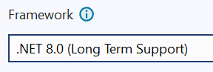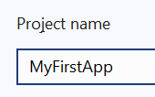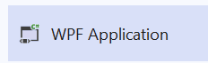

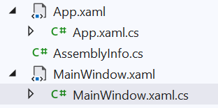

שלב 1 : נבחר בסוג פרויקט WPF App , נבחר שם לפרויקט וגרסת Framework

שלב 2 : לאחר היצירה נראה כי קיבלנו מבנה כללי של פרויקט ובו 2 קבצי xaml

**App.xaml** קובץ ה XAML שמכיל את הגדרת היישום, כולל הגדרות משאבים וסטיילים.

**MainWindow.xaml** קובץ ה XAML שמייצג את החלון הראשי של היישום.

בנוסף 2 קבצי C#

**App.xaml.cs** קובץ ה C# שמכיל את הלוגיקה של היישום, למשל הגדרת אובייקט ה Application והפעלת החלון הראשי.

**MainWindow.xaml.cs** קובץ ה C# שמכיל את הלוגיקה מאחורי ה XAML של החלון הראשי.

## פירוש קטעי קוד XAML –

* **כן אני יודע** , **כן זה מבהיל בהתחלה** שום דבר **לא נראה מובן או הגיוני** , אבל **בשביל זה אני פה** , **להסביר כל שורה מהי ומטרתה**

**פירוש שורות XAML**

|  |  |
| --- | --- |
| **App.XAML** | |
| שורה | הסבר |
| <Application x:Class="MyFirstApp.App" | מגדירים את תגית ה Application, שהיא תגית שמהווה את היישום ב WPF.  ה x:Class מציין את המחלקה שמממשת את היישום, שהיא במקרה הזה MyFirstApp.App |
| Namespaces בXAML | |
| xmlns="http://schemas.microsoft.com/winfx/2006/xaml/presentation" | xmlns מגדיר את ה namespace של WPF שבו נמצאים כל רכיבי הUI |
| xmlns:x="http://schemas.microsoft.com/winfx/2006/xaml" | xmlns:x מגדיר את ה namespace של XAML עבור תכונות ותגיות XAML |
| xmlns:local="clr-namespace:MyFirstApp" | xmlns:local מגדיר את ה namespace המקומי של היישום שלך. |
| StartupUri="MainWindow.xaml"> | ה StartupUri מגדיר את החלון שייפתח כאשר היישום יופעל לראשונה. במקרה זה, החלון הראשי של היישום הוא MainWindow.xaml |
| <Application.Resources> | הקטע הזה מציין את תחילת הגדרת המשאבים של היישום. המשאבים יכולים לכלול צבעים, סגנונות, תבניות, ומשאבים אחרים שיכולים להתממש ביישום |
| <ResourceDictionary> | בקטע זה מתחילים להגדיר את מילון המשאבים, שבו מאוחסנים משאבים הניתנים לשימוש רחב ברחבי היישום |
| במקרים של איחוד מילונים כמו שראינו קודם עם ספריית Material Design | |
| <ResourceDictionary.MergedDictionaries> | שורה זו מציינת שמאוחדים מילונים נוספים לתוך המילון הנוכחי. המשאבים הממוזגים הם משאבים שנמצאים בקבצים אחרים |
| </ResourceDictionary.MergedDictionaries> </ResourceDictionary> | כאן אנו סוגרים את הגדרת המילון והמילונים הממוזגים |
| </Application.Resources> </Application> | סוגרים את תגית המשאבים ואת תגית ה Application, שהיא תגית הגדרת היישום |
| **MainWindow .XAML** | |
| Wind <Window x:Class="MyFirstApp.MainWindow" | תגית ה Window מייצגת את החלון של היישום. ה x:Class מציין את המחלקה שמממשת את החלון הזה, במקרה זה MyFirstApp.MainWindow |
| Namespaces בXAML | |
| xmlns="http://schemas.microsoft.com/winfx/2006/xaml/presentation" | xmlns מגדיר את ה namespace של WPF שבו נמצאים כל רכיבי הUI |
| xmlns:x="http://schemas.microsoft.com/winfx/2006/xaml" | xmlns:x מגדיר את ה namespace של XAML עבור תכונות ותגיות XAML |
| xmlns:d="http://schemas.microsoft.com/expression/blend/2008" | xmlns:d:משמש בעיקר ב Blender for Visual Studio כלי עיצוב של XAML |

**פירוש שורות XAML 2**

|  |  |
| --- | --- |
| xmlns:mc="http://schemas.openxmlformats.org/markup-compatibility/2006" | xmlns:mcמשמש לניהול תאימות בין גרסאות שונות של XAML |
| xmlns:local="clr-namespace:MyFirstApp" | xmlns:local מגדיר את ה namespace המקומי של היישום |
| mc:Ignorable="d" | mc:Ignorable="d"מציין שהקטע של Blend יכול להתעלם ממנו בעת הריצה  כלומר בעזרתו אפשר להתעלם מכל מה שמתחיל בd: בקובץ.  זה לא משפיע בזמן ריצה.  מיועד בעיקר עבור בדיקות . |
| Title="MainWindow" Height="450" Width="800"> | כאן מוגדר שם החלון, גובהו ורוחבו. החלון יקרא MainWindow גובהו 450 פיקסלים ורוחבו 800 פיקסלים |
| <Grid> | תגית ה Grid מייצגת את אחד הרכיבים החשובים ביותר ב WPF זהו רכיב שמחלק את החלון לאזורים (שורות ועמודות) ומאפשר מיקום מדויק של רכיבים אחרים בתוכו |
| </Grid> | סגירת תגית ה Grid |
| </Window> | סגירת תגית ה Window שמסיימת את הגדרת החלון כולו. |

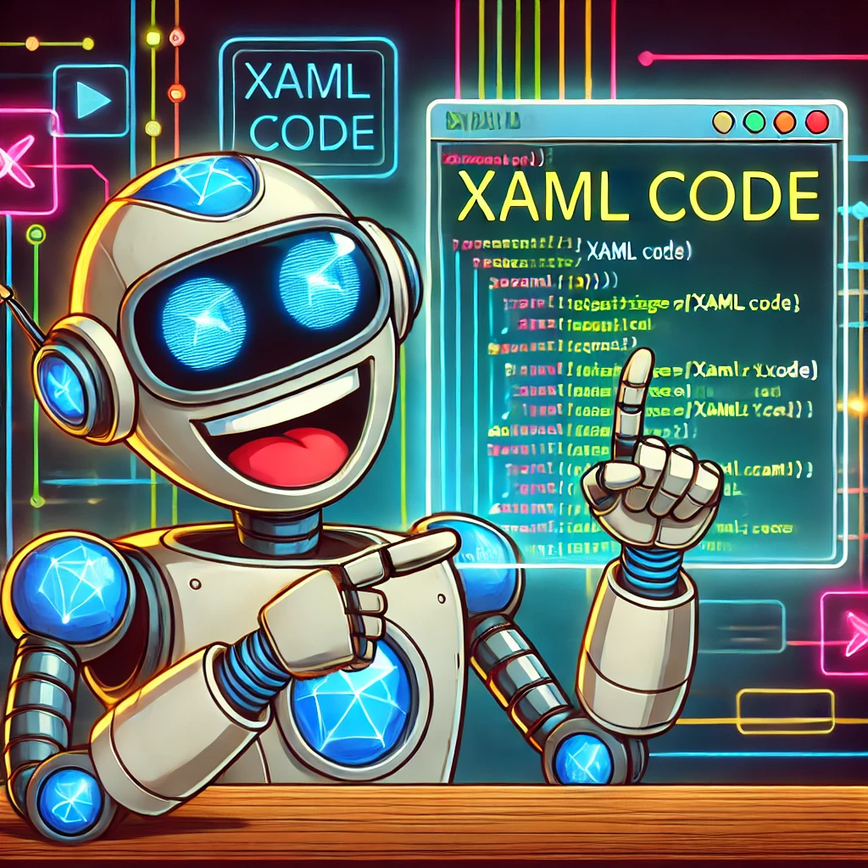

## "רספונסיבי בכל גודל, מדהים בכל מצב" 🌟 –

* **רספונסיביות זאת ה האחריות – בכל אתר ויישום** עלינו **לשים** **דגש** על **רספונסיביות** כדי **לאפשר הצגה** **מושלמת** לכמה **שיותר מכשירים** , בשביל **מטרה** זו **בעולם** ה **wpf** יש לנו **2** **כלים חזקים** **וחשובים** **עיקרים** **Grid** , **DockPanel** בעלי **מטרה זהה אך דרך ביצוע שונה** הבאה נראה זאת

**Grid VS DockPanel**

|  |  |  |
| --- | --- | --- |
|  | **DockPanel** | **Grid** |
| תיאור | ה DockPanel הוא כלי שמאפשר סידור רכיבים בצורה חכמה סביב צדדי / קירות החלון , הרכיבים יכולים להיות Docked (חבויים) על הצדדים השונים של ה DockPanel או למלא את החלל הפנוי. | ה Grid הוא כלי עיצוב המאפשר סידור רכיבים (Controls) בשורות ועמודות. כל תא ב Grid מיוצג על ידי חיתוך של שורה ועמודה, ומאפשר למקם רכיבים בתאים שונים בתוך ה Grid |
| דרך פעולה | - Dock תכונה שניתן להגדיר עבור רכיב כדי לקבוע לאיזה צד של הDockPanel הוא יידבק (למעלה, למטה, לימין או לשמאל ).  - LastChildFill תכונה שמצהירה אם הרכיב האחרון DockPanel ימלא את כל החלל הפנוי ( כברירת מחדל true ) | - Rows ניתן להגדיר את מספר השורות בGrid בעזרת תכונה בשם RowDefinitions  - Columns ניתן להגדיר את מספר העמודות ב Grid בעזרת תכונה בשם ColumnDefinitions  Grid.Column ו - Grid.Row קובעים את המיקום של רכיב בתוך הGrid |
| הדגמה |  |  |
| הסבר הדגמה | הכפתורים מודבקים לארבעה צדדים שונים של ה-DockPanel למעלה, למטה, לימין ולשמאל.  רכיב ה-TextBlock שאינו דבוק לשום צד ממלא את כל החלל הפנוי שנשאר לאחר מיקום הכפתורים.לאור העובדה שישLastChildFill | הגדרנו - 3 שורות (RowDefinitions) ושתי עמודות (ColumnDefinitions).  השורה הראשונה והשלישית - מתאימות לגובה אוטומטי (Height="Auto"), כלומר הן יתאימו לגובה התוכן.  השורה השנייה - תופסת את כל החלל הפנוי (Height="*").  העמודה הראשונה - תופסת חצי מהחלל (ביחס לשנייה) עם Width="*", והשנייה כפולה עם Width="2*"  רכיבים כמו - כפתור, תיבת טקסט , ממוקמים בתאים שונים לפי השורות והעמודות. |

**הקבצים : **

* **סיכום –**

**Grid** מצוין כאשר אתה צריך **לשלוט** **במיקום** **מדויק** של **רכיבים** בתוך **שורות** **ועמודות**.

**DockPanel** מצוין **כאשר** אתה **רוצה** **למקם** **רכיבים** בצורה **פשוטה** **סביב** **גבולות** **החלון**, כאשר **רכיב** **אחד** (למשל, טקסט) יכול **למלא** את **כל** **החלל** **הפנוי**.

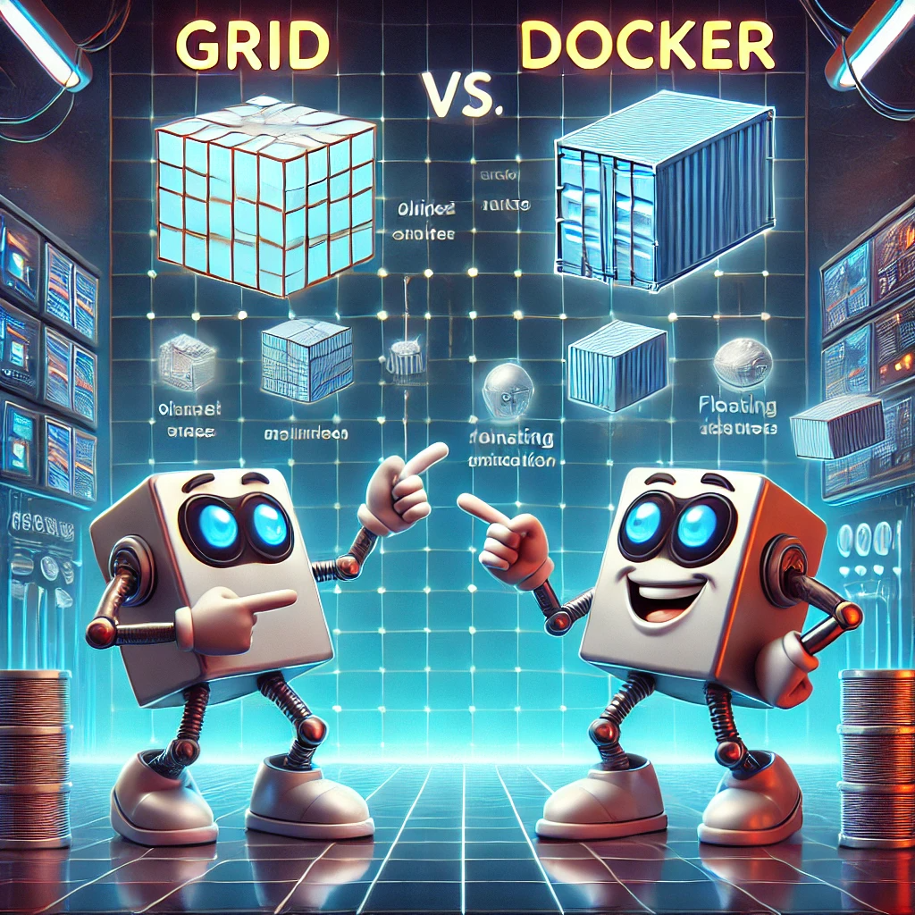

## השחקנים המרכזים והבמה –

* **בעולם הWPF - הכוכבים הראשיים** הם ה **Window** ו ה , **Page** **כל אחד מבצע תפקיד** חיוני **בהצגת** **הממשק** שלך.

ה **Window** הוא **המארח והבמאי הראשי**, **שמספק** את **המסגרת**, בעוד ה **Page** הוא **השחקן שמשתנה** לפי **הצורך**, **ומביא** את **התוכן** **האמיתי**. **תפקיד Page Function** לא אחר מאשר **דמות משנה** שמביאה **פונקציות** **נוספות**, **שמקלות** על **האינטראקציה עם המשתמש**. יחד, הם **יוצרים את חווית המשחק המושלמת** !

* **בריאת עולם הWPF – נחל בבריאת** **פרויקט** **חדש** , סרט חדש , אשר **יציג** את **מהות** כל אחד מכוכבים אלו **,** שיכלול9 **שילוב של רספונסיביות**

**בריאת עולם חדש סרט חדש :**

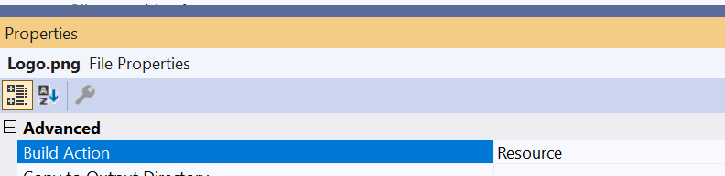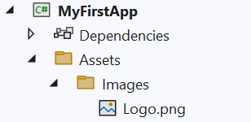

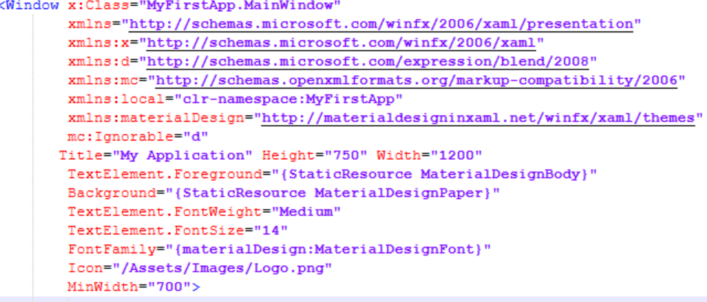

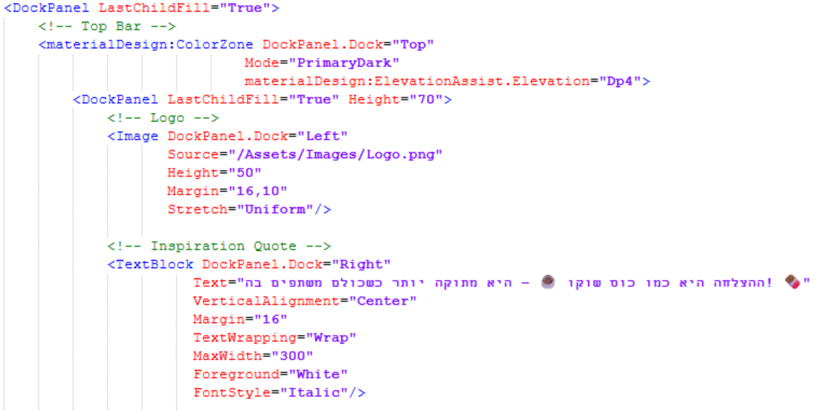

שלב בסיס הוספת נכסים חיצונים : נוסיף קבצים ומשאבים חיצוניים שיהיו לשימוש בפרויקט

הוספנו לצורך התצוגה ההתחלתית נתיב Assets (תיקיות) לתמונה Logo

עלינו לוודא עבור כל נכס חדש כי הוא יוגדר כ Resource לצורך גישה אליו מהקוד

שלב ראשון עיצוב ראשי : נוסיף עיצוב ראשי ל Window תוך שילוב סגנונות עיצוב של Material Design

* כמובן שלפני הוספנו את הספרייה כמו שהוסבר קודם
* נוסיף Icon ל window כדי שיהיה אייקון ליישום
* נגדיר MinWidth כדי שרכיבים לא ייעלמו בזמן שמקטינים מדי את רוחב מסך היישום

שלב שני המדביק : ניצור עבור חלוקת החלון פריסת DockPanel עם הצהרה LastChildFill="True" על כך שהרכיב האחרון יתפוס את כל השטח שנותר ( כזכור זה ברירת מחדל)

שלב שלישי אזור כהה עליון :

ניצור למעלה אזור צבע כהה באמצעות ColorZone כש

Mode="PrimaryDark" מגדיר את הצבע הכהה

ElevationAssist.Elevation="Dp4" נותן אפקט של "הרמה" (צל)

**בריאת עולם חדש סרט חדש 2 :**

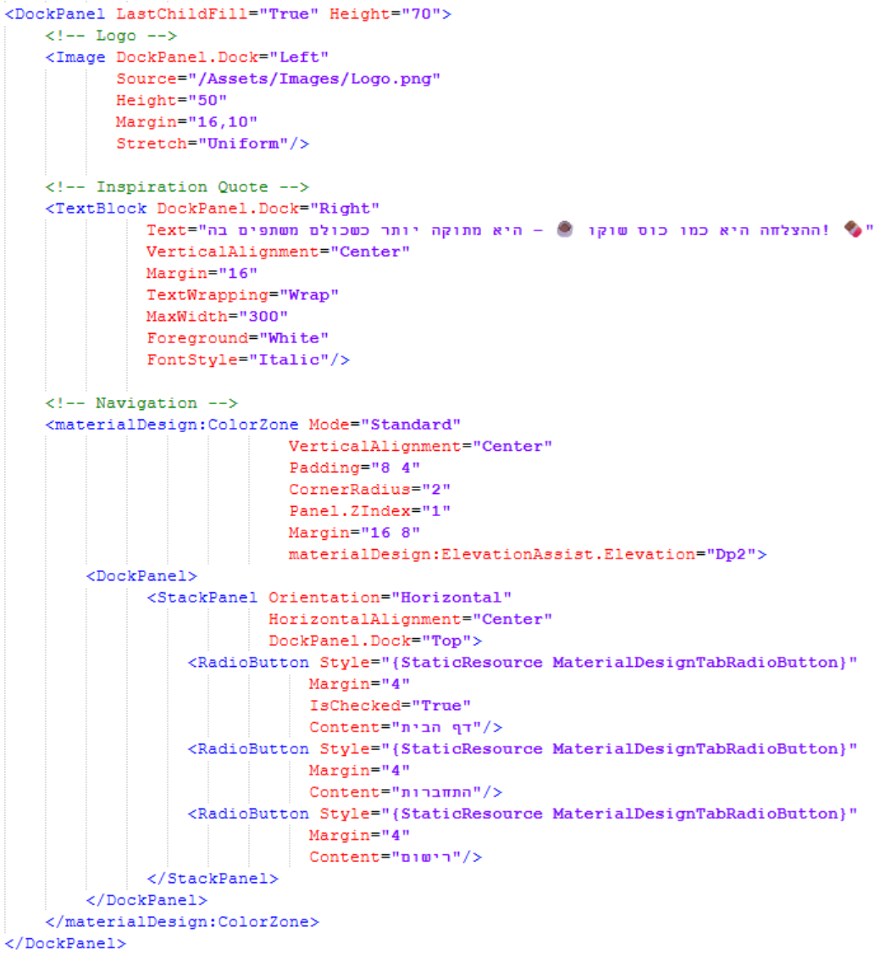

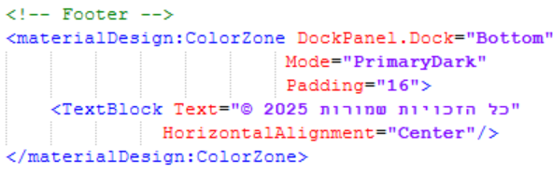

שלב רביעי עיצוב סרגל עליון :

את החלק העליון נעצב כמסגרת / סרגל עליון עם פריסת DockPanel כש

בצד שמאל תמונת Logo ( עם נתיב יחסי לתמונה שהוספנו ) בצד ימין טקסט Inspiration Quote

בשטח שיישאר יתפרש הניווט

שלב רביעי עיצוב סרגל עליון - ניווט :

באמצע ניצור ניווט לאתר באמצעות RadioButton

שתחילה נעשה אזור צבעוני באמצעות ColorZone כש Mode="Standard" מגדיר צבע רגיל

ובו את סרגל הניווט בפריסת DockPanel עם StackPanel שהוא חד ממכלולי הפריסה (layout containers) הפופולריים. הוא משמש לסידור פקדים (controls) באופן אנכי או אופקי, אחד אחרי השני. כברירת מחדל ה כיוון(Orientation) יהיה אנכי Vertical כלומר אחד מתחת לשני

שלב חמישי אזור כהה תחתון :

ניצור למטה גם אזור צבע כהה באמצעות ColorZone כש

Mode="PrimaryDark" מגדיר את הצבע הכהה

ובו יהיה טקסט

**בריאת עולם חדש סרט חדש 3 :**

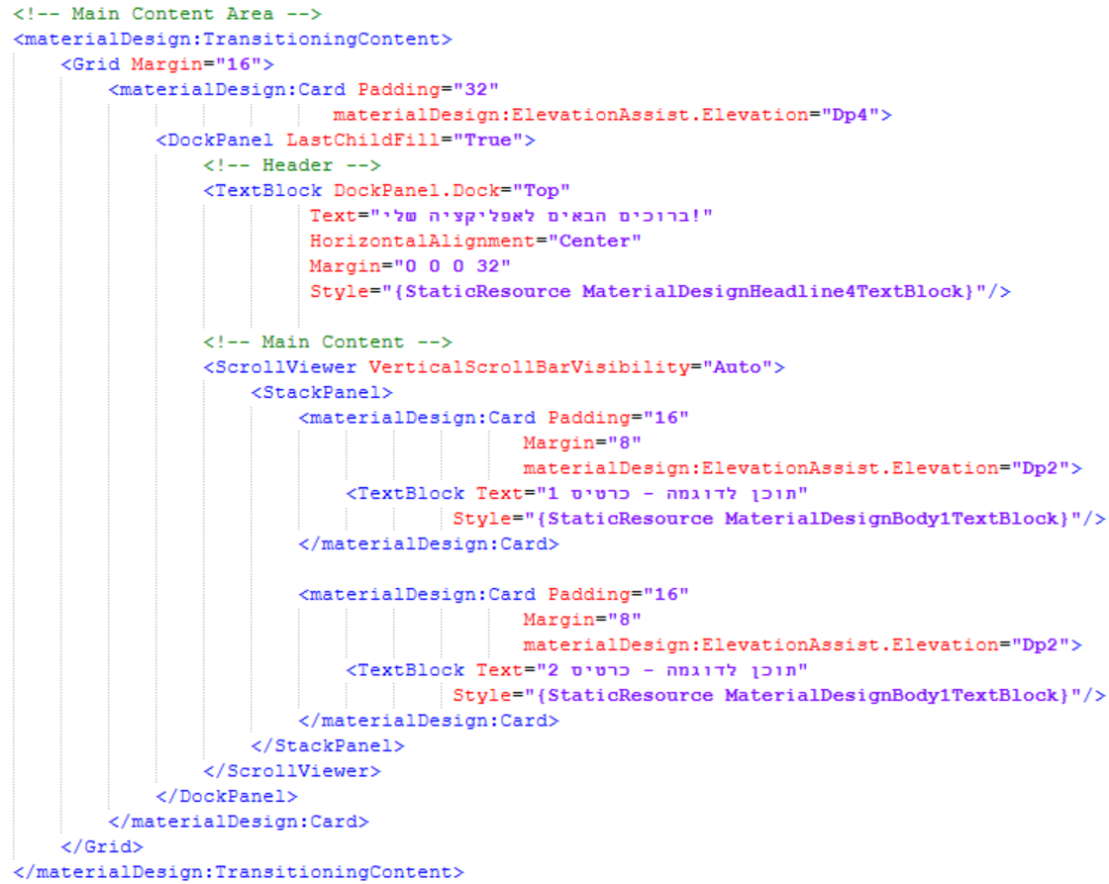

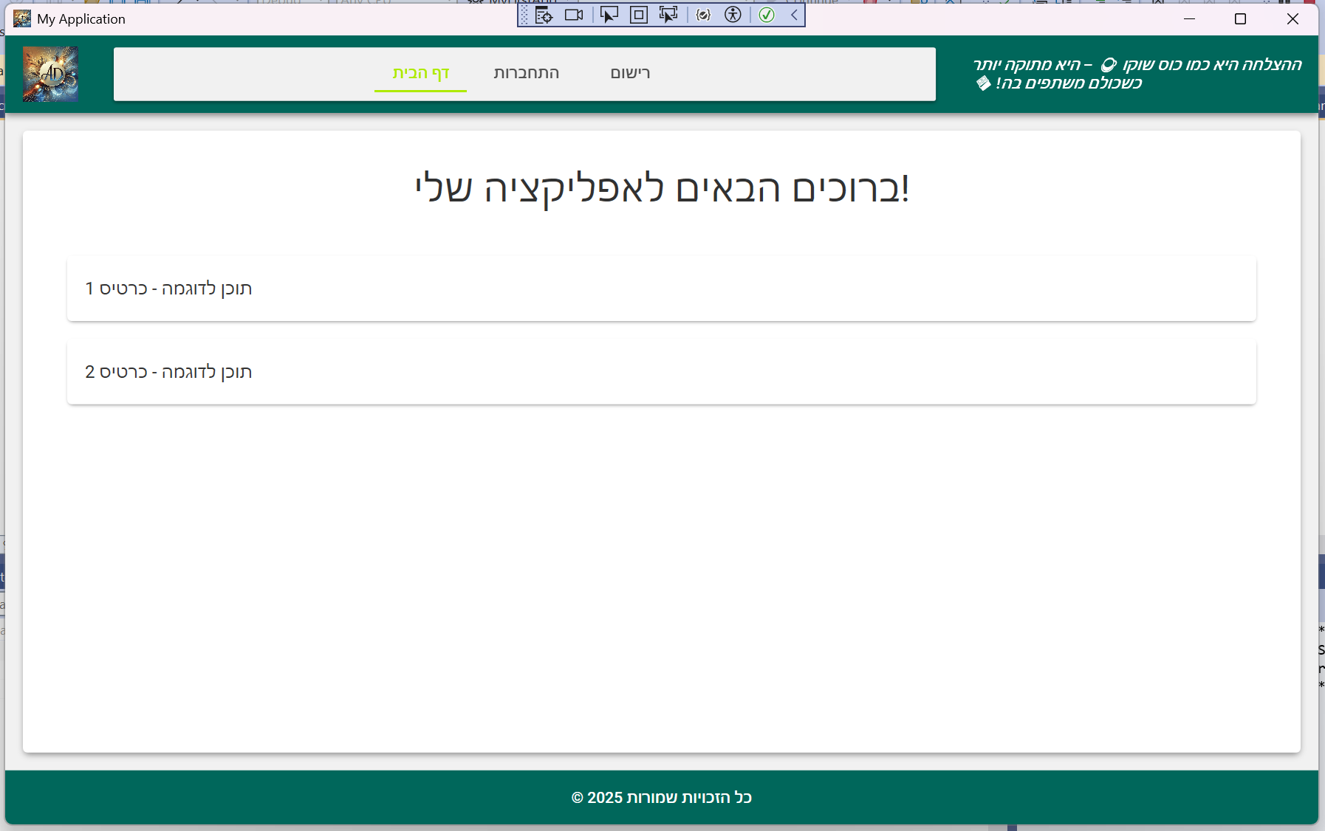

שלב שישי אזור התוכן אמצע :

כל שנותר הוא בעצם אזור התוכן , הוא יתפרש באמצע בכל השטח שנשאר ובו יהיה התוכן של העמודים ביישום בו ננווט לצורך ההמחשה יצרנו גריד שבו יהיה כרטיס מידע מעוצב

שלב התצוגה הראשונה :

כשנריץ התוצאה שנראה היא

**הקבצים : **

## ניווט לאן ? לאיפה ? מתי ? 🛸 –

* **מטרת הניווט :**

**כדי לספק את חווית המשתמש** **המציאותית** עלינו **ליצור ניווט בין העמודים** בחלון **היישום** **ולא לשים את כל התוכן בחלון** , על כן עלינו **ללמוד את עקרונות הניווט** ואז **ניישמה** עם **החלון שיצרנו**

* **ניהול ב WPF :**

**ב WPF ניהול הניווט** בין **דפים** הוא **מערכת מורכבת** ומאוד **גמישה**. **הניהול** הזה יכול **לכלול מעבר** בין **דפים** שונים של **יישום**, אך גם **מאפשר** מגוון של **אפשרויות** נוספות, כמו **שליטה בהיסטוריית הניווט**, **העברת פרמטרים**, ואפילו **אפשרויות עבור ניווט** מותאם **אישית**.

* **ההבדל בין חלונות לדפים :**

**הבנת ההבדל בין חלונות ודפים** היא **הצעד הראשון** **בהבנה** של **כיצד עובד הניווט** ב-**WPF**.

* חלונות (Windows) =

**חלון ב-WPF** הוא **אובייקט עצמאי** שמציג **תצוגה גרפית מלאה**, **הכוללת** **אפשרות** **לפתיחה**, **סגירה**, **מקסימום**, **מינימום** ועוד. **כל חלון** הוא **ישות נפרדת** **שניתן** **להציג** אותה, אך **הוא לא תומך בניווט** מבוסס **דפים**. ברוב המקרים, חלון **משמש** **להצגת תצוגות** **עצמאיות** (כמו **הגדרת פרופיל משתמש** או **הצגת פרטים נוספים** על **אובייקט**).

* דפים (Pages) =

**דף ב-WPF** הוא **כמו מסך בתוך אפליקציה**, והוא בדרך כלל **תומך במעבר דינמי** **בין דפים** אחרים. דף הוא לרוב **רכיב של ממשק משתמש** שמציב **תצוגה** **מסוימת**, **וניתן לנווט** בין **דפים** בעזרת **מנגנון הניווט**. **היתרון** של **דפים** הוא **בניהול** **היסטוריית הניווט** בצורה **אוטומטית**, **ותמיכה** ב-**Frame** (שנקרא גם **רכיב ניווט**), **שמסייע** **בלנהל** את **המעברים** בין **הדפים**.

* **שירות הניווט NavigationService :**

**ה NavigationService** הוא **לב מערכת הניווט** ב-**WPF**. **השירות** הזה **מספק את כל** **הפונקציות הדרושות** לביצוע **ניווט**, כולל **היסטוריית** **ניווט**, **מעבר** בין דפים, **חזרה** לדפים קודמים **וניווט** **קדימה** לדפים **חדשים**.

**המערכת** הזו **נמצאת** בתוך ה-**Frame** (שמשמש **לתצוגת הדפים**), **והשירות** **אחראי** על **התחזקות הממשק** של **הניווט**.

* **שימוש ב-Frame לצורך ניווט :**

**ב-WPF,** ה-**Frame** הוא **כלי בסיסי שמנהל** את **המעבר בין הדפים**. כל **Frame** **תומך** **במערכת** **ניווט** **מובנית**, **שמטפלת** **בהיסטוריית** הדפים **ובמעברים** ביניהם. **אפשר** **להוסיף** את ה-**Frame** לחלון **WPF** **ולשלוט** עליו **בתכנים השונים** באמצעות ה-**Navigate**

**דוגמה לניהול עם Frame :**

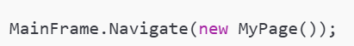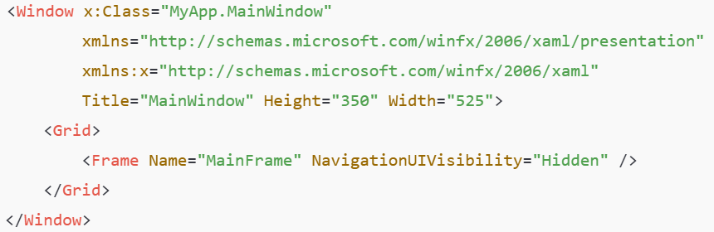

* **היסטוריית ניווט :**

**היסטוריית הניווט נרשמת** **אוטומטית** על ידי **NavigationService**. כל פעם **שאתה** **עובר** לדף **חדש**, הדף **הקודם** נשמר **בהיסטוריה**, ואתה **יכול** **לחזור** אליו באמצעות **GoBack**

**בנוסף**, אם **ברצונך לנקות** את **היסטוריית** **הניווט**, תוכל **להשתמש** ב **ClearHistory** או **להחביא** את **הכפתור של חזרה אחורה**

**דוגמה לניהול ההיסטוריה :**

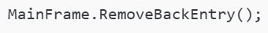 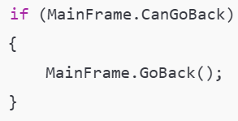

* **ניווט בין דפים עם פרמטרים :**

**אחת התכונות החזקות** של ה **WPF** היא **היכולת להעביר פרמטרים** בעת **הניווט** **לדף** **אחר**. **בפרויקטים גדולים** יותר, **לעיתים קרובות** יש **צורך להעביר אובייקטים** או **נתונים** בין **דפים**. זאת ניתן **לעשות בקלות** על ידי **שליחה של פרמטרים** בעת הקריאה ל **Navigate**

**דוגמה לניווט פרמטרים :**

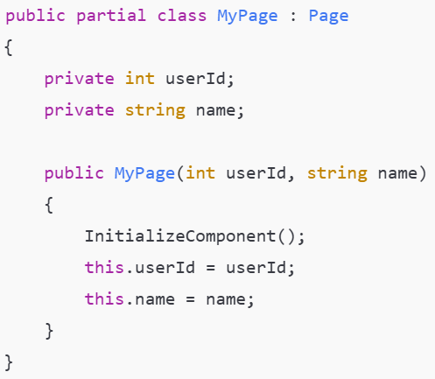

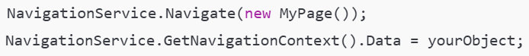

אם נרצה להעביר אובייקט ?

ניתן גם להעביר את המידע דרך NavigationContext

* **שימוש ב NavigationWindow :**

ניתן **להשתמש** ב **NavigationWindow** שהוא **בעצם חלון שמותאם** **לניווט** בין **דפים**. **הוא** **תומך** **במבנה** **היסטוריית** **ניווט** כמו **בדפדפן**, **ומכיל** את ה-**Frame** **הפנימי** **שמנהל** את **המעברים** בין **הדפים**.

ב **NavigationWindow** **כל מעבר דף** **יתווסף** **להיסטוריית** הניווט, כך **שניתן** **לנוע** **אחורה** **וקדימה** בין דפים.

**דוגמה יצירת Navigation Window :**

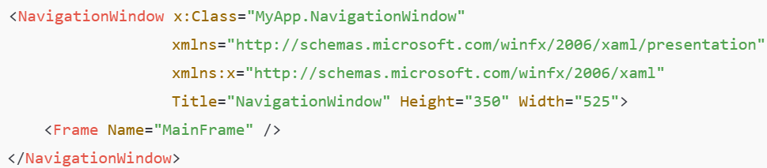

* **ניהול ניווט על ידי ViewModel :**

באמצעות **דפוס** ה **MVVM** (**Model-View-ViewModel**) **בWPF** , ניתן **לשלב** את **הניווט** **באופן מקצועי יותר** תוך **ניהול** **התקשורת** בין **הUI** לבין **הלוגיקה** **העסקית** של **היישום**.

ב **MVVM** ניהול **הניווט** **לרוב לא מתבצע** **ישירות** ב **View** (ה **XAML**), אלא ב **ViewModel**. ניתן **לממש** את **הניווט** דרך **פקודות** (**Commands**) וליצור **שליטה ברורה** על **ה** **UI**.

בנוסף **ניתן להשתמש** ב **Mediator** או **Event** **Aggregator** כדי **להעביר הודעות ופקודות** בין **רכיבי** ה **MVVM** השונים, כך **שהניווט יתבצע באופן גמיש** **ומנותק** מה **UI** **עצמו**.

**דוגמה ניהול ניווט עם View Model :**

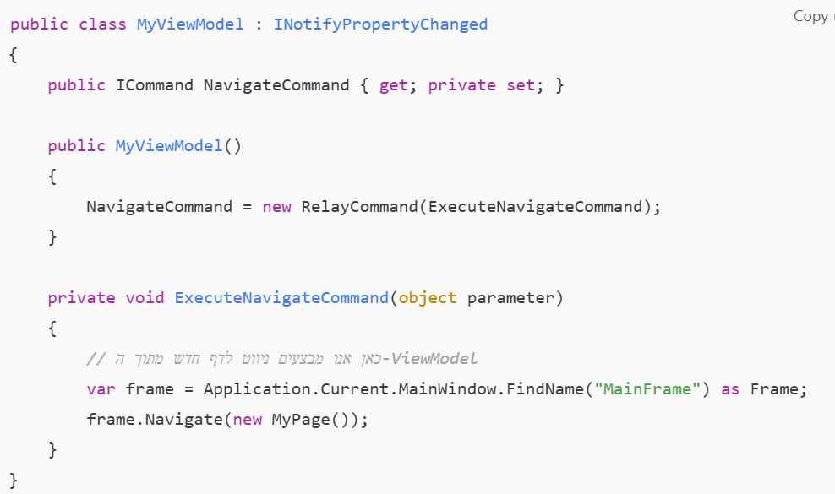

* **דפוסי התקשורת בהרחבה :**

**בWPF**, דפוס **Mediator** ו **Event Aggregator** הם **דפוסים** של **תקשורת** בין **רכיבי** ה **MVVM** (**Model-View-ViewModel**) **שמפשטים** את **המעבר** **והפניית** **ההודעות** בין **הרכיבים** **השונים** **ביישום**. הם **מאפשרים** **לרכיבים** **לתקשר** **מבלי להיות תלויים** אחד בשני **ישירות**, מה **שמסייע להפרדה בין הלוגיקה** **העסקית לUI**.

* Mediator Pattern = **ב Mediator**, כל **רכיב ביישום לא מתקשר** **ישירות** עם רכיבים **אחרים**, **אלא** עם **מתווך** (**Mediator**). **המתווך אחראי** **להפעיל** את **התקשורת** בין **הרכיבים**. **דפוס** **זה** **מסייע** **להימנע** **ממעגלים** **תלויים** בין רכיבים.

**דוגמה Mediator:**

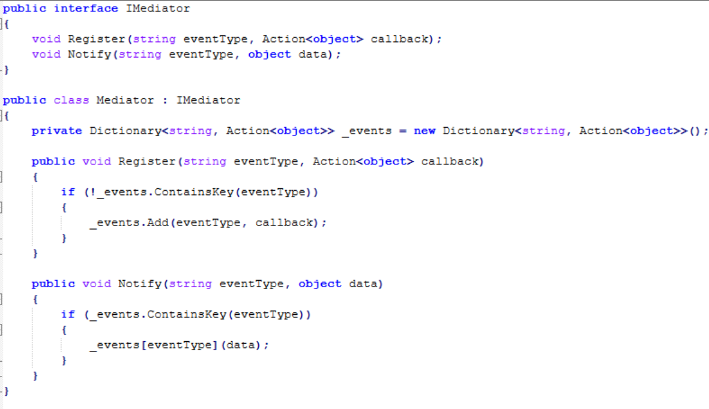

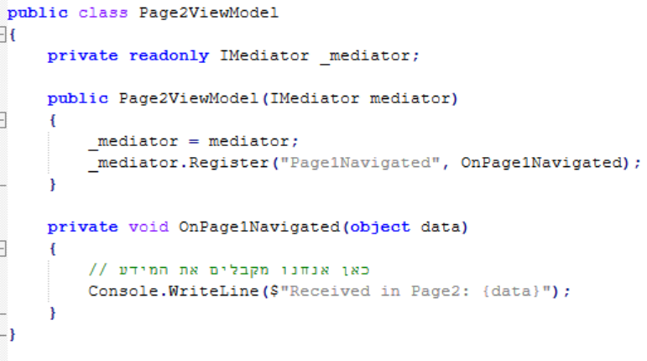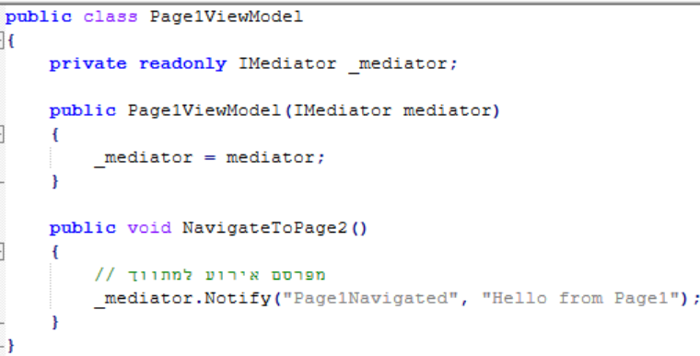

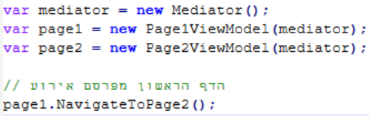

הסבר הדגמה - נניח שיש לנו שני רכיבי UI אחד שמפנה את המשתמש לדף חדש (Page1) ואחד שמקבל את העדכון (Page2). במקום שכל דף יתחבר ישירות לדף אחר, אנו נעשה שימוש ב Mediator.

שלבי ביצוע :

שלב 1: יצירת המתווך (Mediator)

שלב 2: הגדרת רכיב שמפרסם אירועים (Page1ViewModel)

שלב 3: הגדרת רכיב שמאזין לאירועים (Page2ViewModel)

שלב 4: חיבור המתווך (new Mediator)

**הקבצים :**



* Event Aggregator Pattern = **ב Event Aggregator**, **הרעיון** הוא **לאחד** את **כל האירועים** **ביישום** **למרכז** אחד, כך **שכל רכיב יכול להירשם** **לאירועים** מסוימים **ולהגיב להם** כאשר הם **קורים**. **היתרון** של **הדפוס** הזה הוא **שהרכיבים לא תלויים** **אחד בשני**, אלא **רק במרכז האירועים**.

**דוגמהEvent Aggregator :**

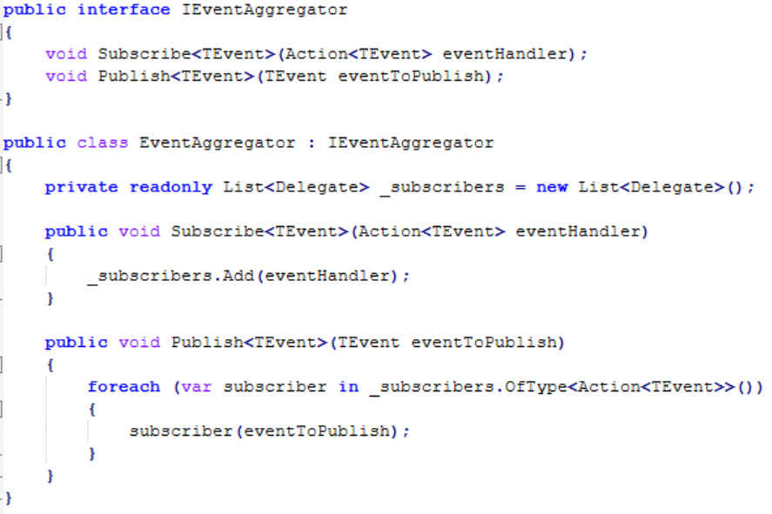

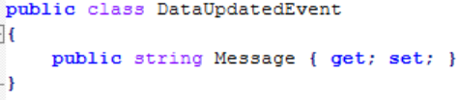

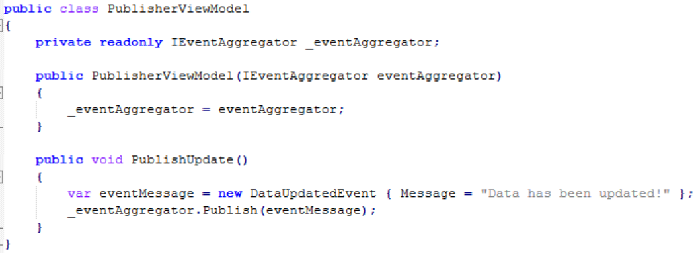

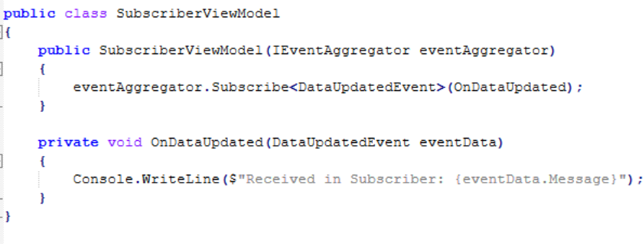

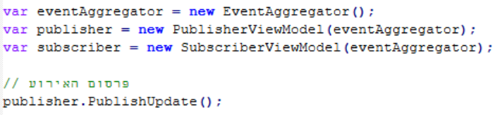

הסבר הדגמה - נניח שיש לנו מערכת בה עלינו לעדכן את UI ברגע שמידע משתנה ביישום, ולא רוצים שכל רכיב יידע על קיומו של רכיב אחר.

שלבי ביצוע :

שלב 1: יצירת המרכז ((Event Aggregator

שלב 2: הגדרת אירוע נניח שאנחנו רוצים להודיע על שינויים בנתונים ((DataUpdatedEvent

שלב 3: רכיב מפרסם את האירוע ((DataUpdatedEvent

שלב 4: רכיב מקשיב לאירועים ((DataUpdatedEvent

שלב 5 : חיבור המרכז ((new EventAggregator

**הקבצים :**



* **הבדל בין Mediator ל Event Aggregator:**
* Mediator = **מתווך** **מרכזי** **שאחראי** **להעביר** את **ההודעות** בין **רכיבים**. **כל** רכיב **מתקשר** עם **המתווך** **במקום** עם **רכיבים** **אחרים** ישירות.
* Event Aggregator = **מרכז של אירועים** שמרכז את **כל** **ההודעות** **והפניות** בין **רכיבים**. **רכיב לא יודע** איזה **רכיב אחר מקשיב לאירועים**, אלא **פשוט מפרסם אירועים** למרכז.

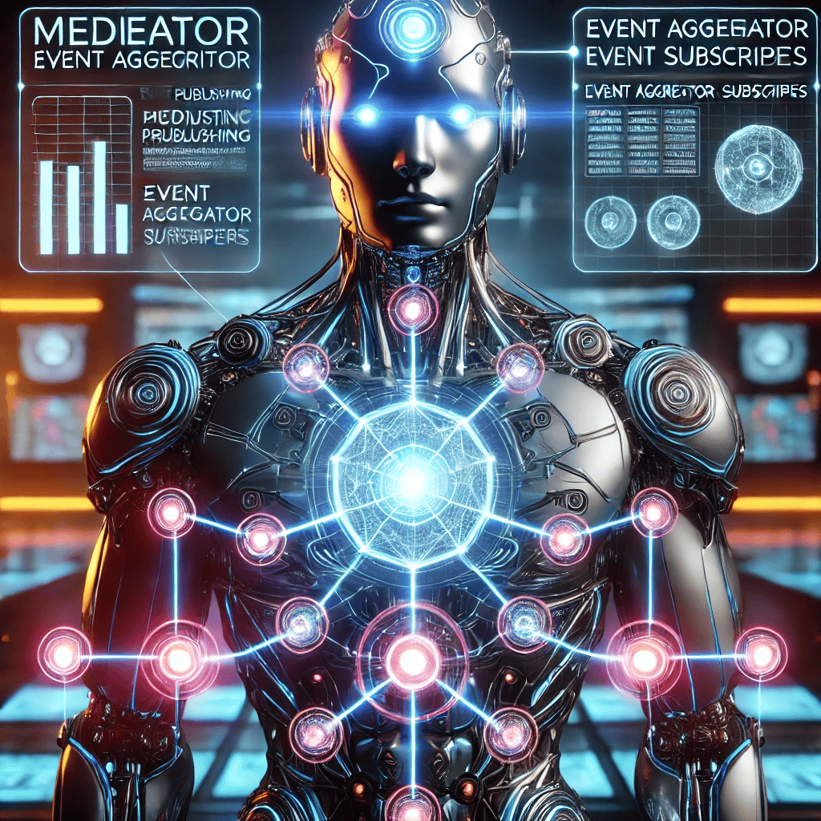

* **אפשרויות ניווט מתקדם :**

בנוסף **לאופציות הניווט הבסיסיות**, יש גם **כלים עבור ניווט** מתקדם:

* לאפשרויות ניווט מותאמות אישית = **לדוגמה** **ניווט** בתוך **רכיב ספציפי** כמו **TabControl**, ניתן **להשתמש במנגנוני שליחה** **מותאמת** **אישית** של **פרמטרים** **ופקודות**.
* פתיחה סינכרונית או א-סינכרונית = **ניתן לשלוט במעבר דפים** גם **באמצעות תהליכים א-סינכרוניים**, **אם** **יש צורך** **בטעינת** **נתונים** מרחוק **לפני הניווט**.

**דוגמה ניווט מתקדם :**

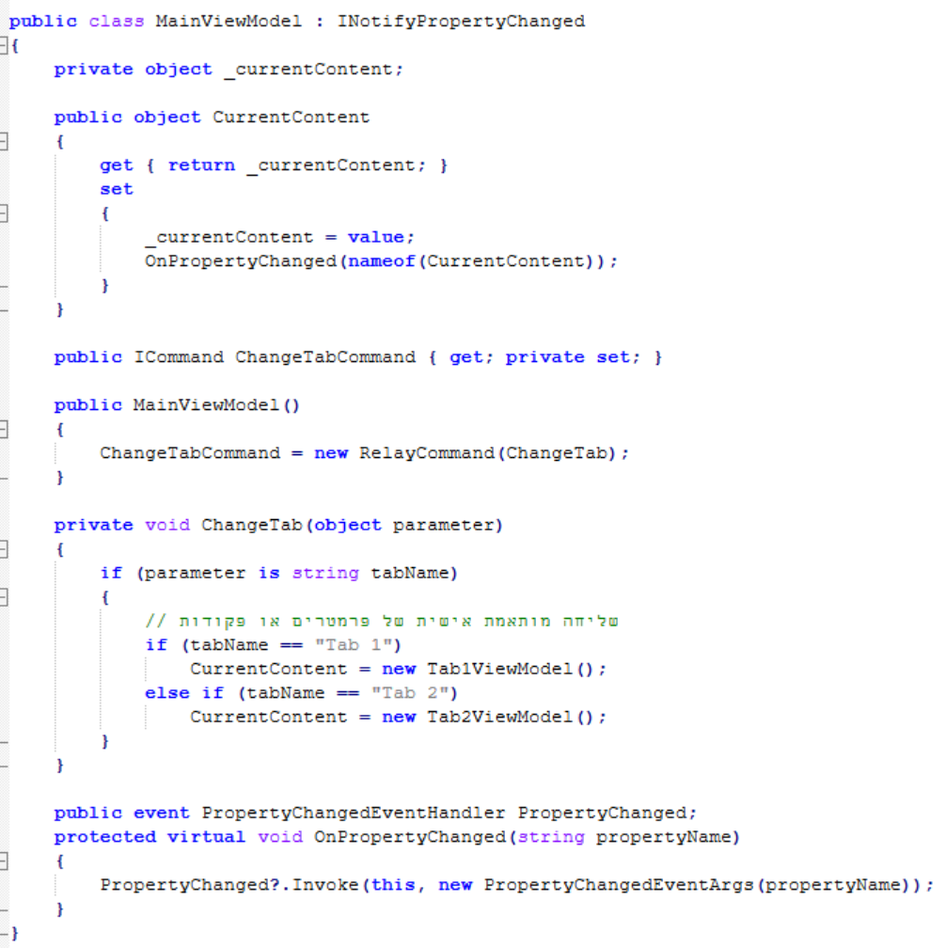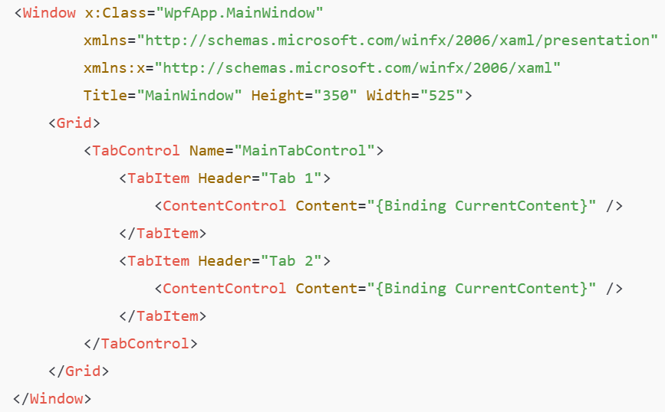

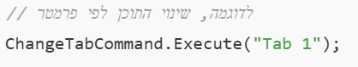

הסבר הדגמה - ניצור UI עם TabControl שבו כל טאב מייצג דף שונה. ו כשהמשתמש בוחר טאב חדש, אנו יכולים לשלוח פרמטרים מותאמים אישית שיכולים לשנות את התוכן או את התנהגות הטאב.

**הקבצים :**





הסבר הדגמה - נניח שיש לנו דף שדורש טעינת נתונים משרת מרוחק, ואנחנו רוצים לבצע את זה בצורה א-סינכרונית.

**דוגמה ניווט מתקדם 2 :**

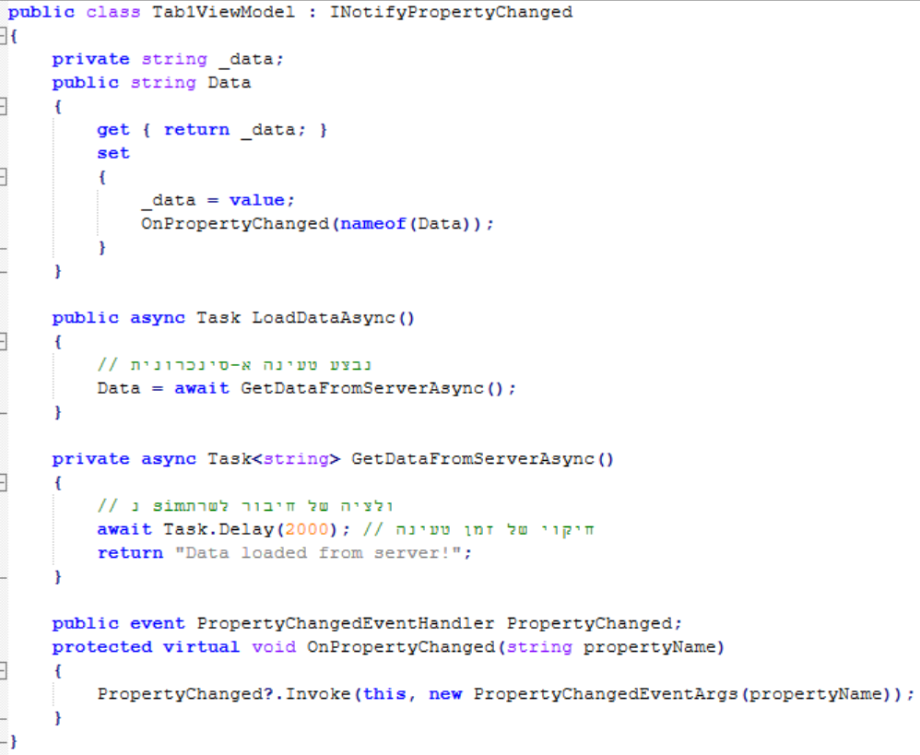

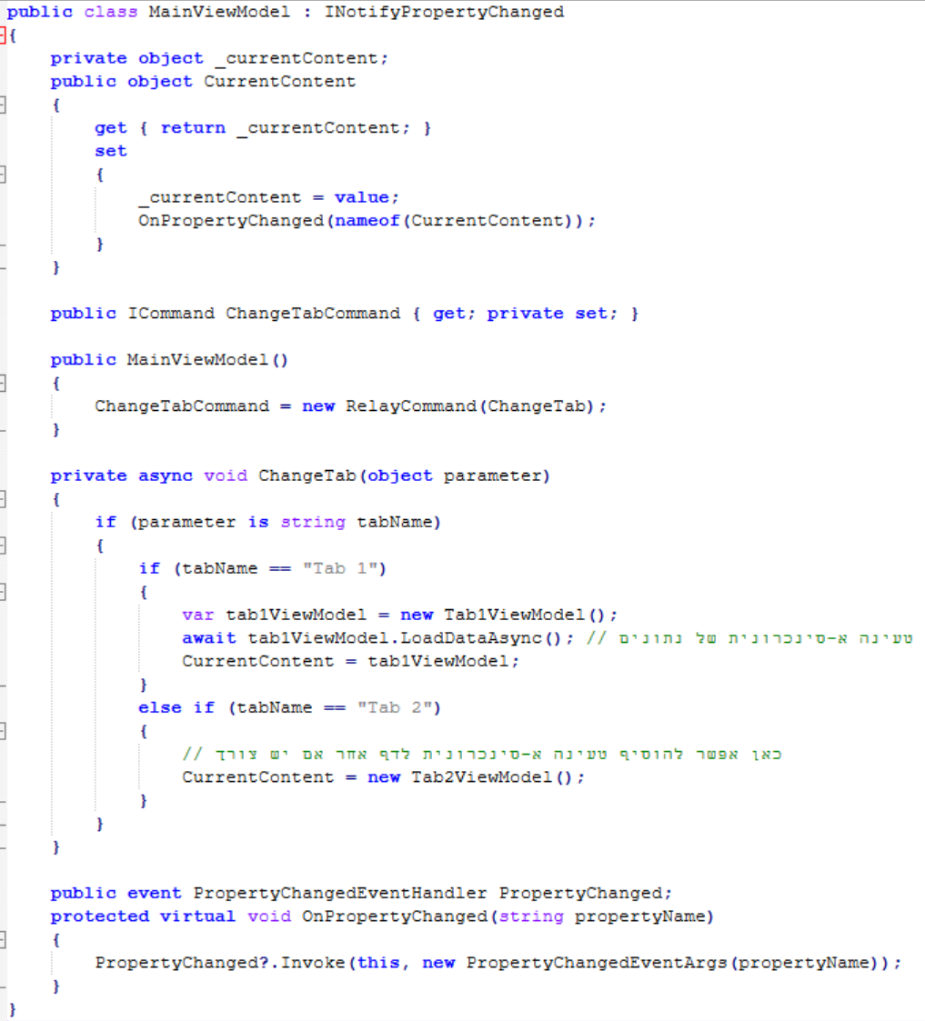

שלבי ביצוע :

שלב 1: יצירת ViewModel עם פונקציה א-סינכרונית

**שלב 2:** ניווט א-סינכרוני תוך טעינת נתונים

בשלב הבא, נבצע את המעבר לדף לאחר טעינת הנתונים. נוודא שהמשתמש לא יחווה תקיעות או חסימות בזמן טעינת הנתונים.

**הקבצים :**



* **טכניקות התאמה אישית של הניווט :**
* הוספת אנימציות לניווט = **ב WPF** ניתן **להוסיף** **אנימציות** **אישיות** בעת **המעבר** בין **דפים**, כמו **Fade-in** ו-**Fade-out**, בעזרת **הפקדים** של **Storyboard** ו-**Animation** כדי **לשפר** **את חוויית המשתמש**.
* מעברים מותאמים אישית = אפשר **ליצור רכיבי ניווט מותאמים** **אישית** שמתאימים **בצורה מדויקת לצרכים** שלך, לדוגמה **ניווט בין דפים שונים שמיועד** **לתצוגת של תצוגות** **פרופיל**, **סטטיסטיקות** ועוד.

**דוגמה אנימציה לניווט :**

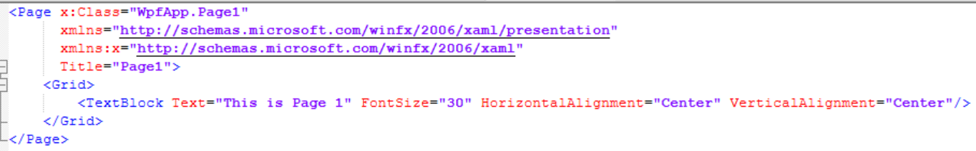

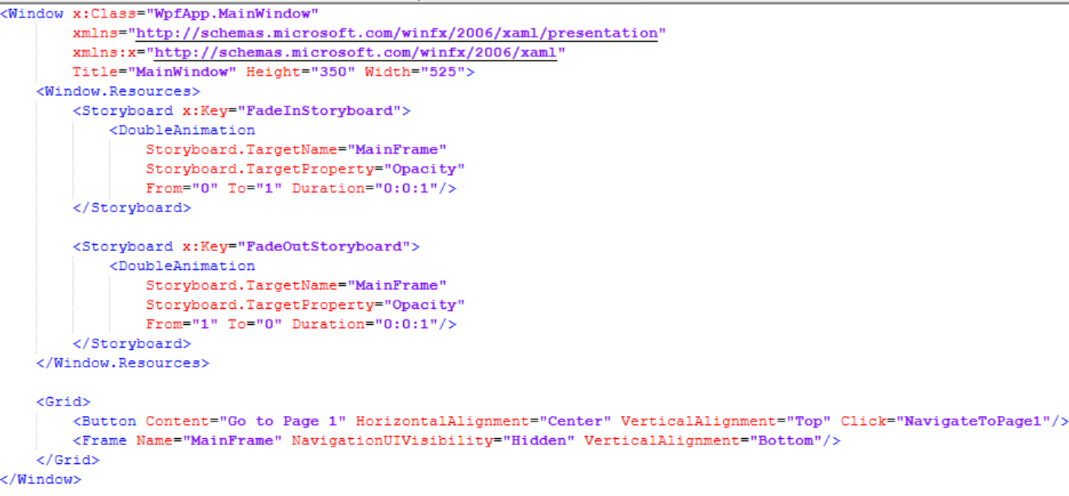

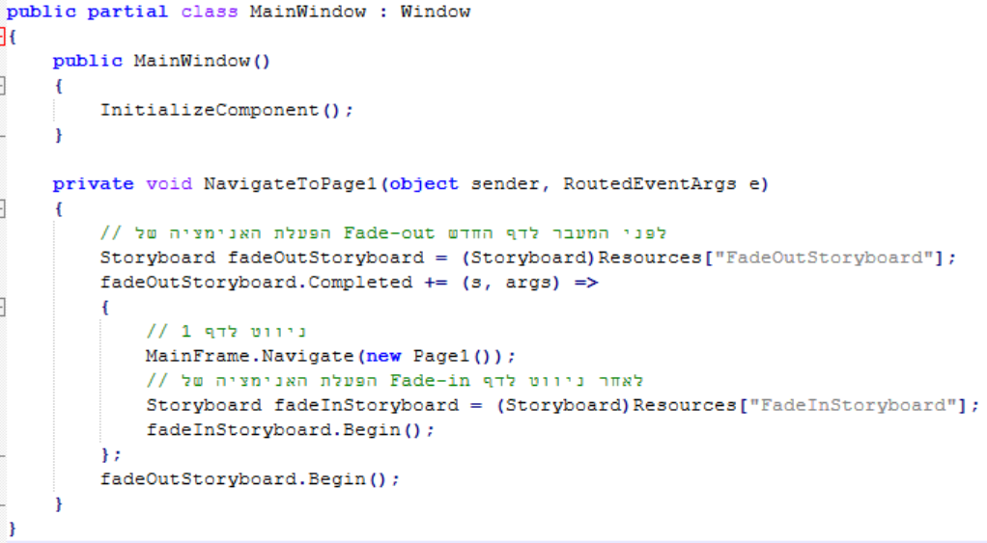

הסבר הדגמה – ניצור אנימציה של Fade-in ו Fade-out עם ניווט בין דפים

שלבי ביצוע :

שלב 1: הגדרת UI עם Frame ו מעבר בין דפים

**שלב 2:** יצירת אנימציה של Fade-in ו Fade-out ב XAML

**שלב 3:** יצירת דף פשוט שנוכל לנווט אליו

**שלב 4:** הוספת קוד C# עבור ניווט עם אנימציה

כעת נוסיף את הקוד ב C# כדי להחיל את האנימציה של Fade-out לפני המעבר לדף חדש, ואז להחיל את האנימציה של Fade-in לאחר שהדף נטען

csharp

Copy

**הקבצים :**







* **רגע מה אנימציה ? אני לא הבנתי כלל מה הגדרת זה כזה אנימיציתי לי** :

**אחד הדברים היפים והמיוחדים** שיכולים **להוסיף** **לעיצוב** היישום שלנו הוא **אנימציות** **לפעולות ומעברים** , **נשלבם** בכמה **צעדים** **פשוטים** בואו **נלמד** **רגע** את **הבסיס**

* Storyboard = **בWPF**, **אנימציות** **מתבצעות** **באמצעות** רכיב **Storyboard** **שמאפשר** **לשלוט** **במאפייני** האנימציה (כמו **Opacity**, **Scale**, **Translate**) בצורה **דינמית**. במקרה הזה, אנחנו **מבצעים** **אנימציה** על ה-**Opacity** של ה-**Frame**.
* DoubleAnimation = **משמשת** **ליצירת** **אנימציות** על **מאפיינים** של **ערכים** **כמותיים** כמו **Opacity**, **Width**, **Height** וכו'. כאן **אנו** **משתמשים** ב-**DoubleAnimation** כדי **לשנות** את ה-**Opacity** מ**-0** ל**-1** (**Fade-in**) או מ-**1** ל-**0** (**Fade-out**)
* (Storyboard)Resources= **שורה זו** **אחראית** על **החזרת האנימציה** למשל **Fade-out** מתוך **המשאבים** של **קוד הXAML**
* Completed = **בשורה זו,** אנו **מוסיפים** **מנהל** **אירועים** לאירוע **Completed** של **האנימציה** , למשל **fadeOutStoryboard.Complete** .

הוא **אירוע** **שנורה** כאשר **האנימציה** (במקרה זה **Fade-out**) **מסתיימת**.

**במילים אחרות** עם **הוספת** **המנהל** הזה, **אנחנו קובעים פעולה** **שתתבצע** ברגע **שהאנימציה תסיים**

* Begin = שורה זו **אחראית על הפעלת האנימציה** למשל (במקרה זה **Fade-out**)

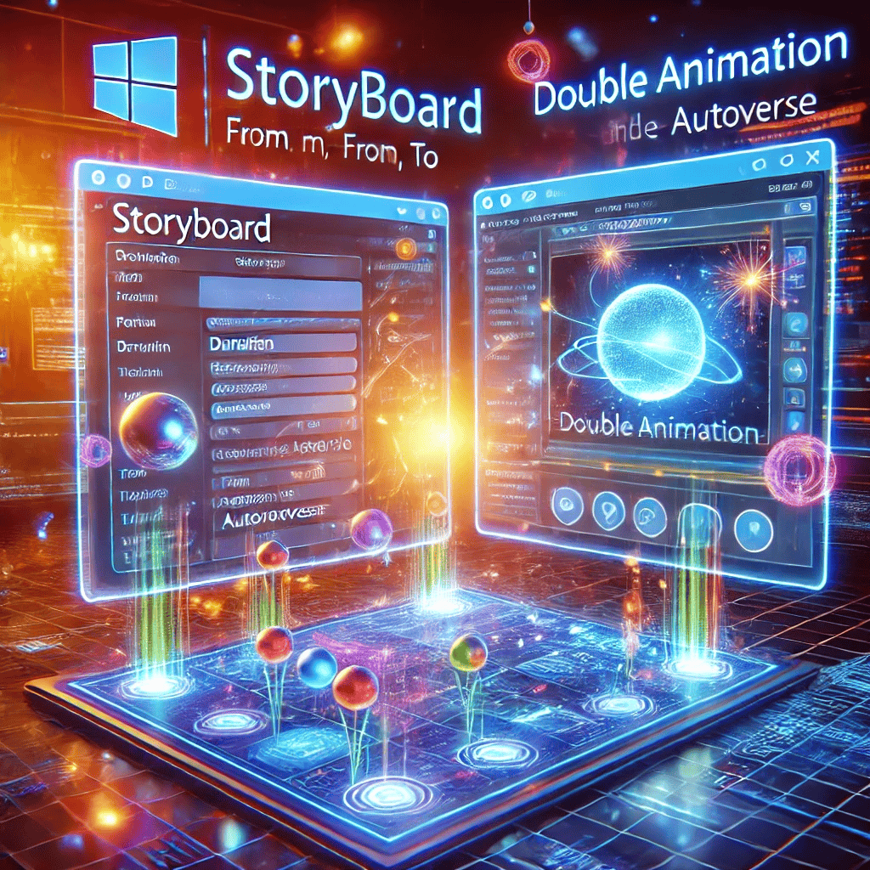

* **היריב של Frame ? :**

**הידעתם שגם כאן** כזירת אגרוף **יש יריב ל Frame** ? הרי הוא **DataTemplate** !

* תיאור = **DataTemplate** הוא **כלי** **בWPF** **המיועד** **להצגת** **תוכן** **מבוסס** על **סוג** **נתונים** **מסוים**. כאשר **משתמשים** ב-**DataTemplate** לצורך **ניווט**, **מדובר** **בגישה** **מבוססת MVVM**, שבה **הניווט נשלט על ידי** **שינוי** ה **ViewModel** **הנוכחי**
* יתרונות DataTemplate = **היתרונות של** **DataTemplate** בעולם הניווט :
* תאימות מלאה ל-MVVM: **הניווט** **נשלט** ב **ViewModel**.
* גמישות: **ניתן להחליף תצוגות** לפי **סוגי** **נתונים** או **ViewModels**.
* אינטגרציה עם DataContext: **תצוגות תלויות** באופן **ישיר** ב-**DataContext** שלהן.
* חסרונות DataTemplate = **החסרונות של** **DataTemplate** בעולם הניווט :
* ניהול היסטוריית ניווט צריך **להתבצע ידנית** (**אם נדרש**).
* מעט יותר מורכב ליישום **מניווט פשוט** **עם Frame**
* מימוש = **מימוש** **DataTemplate** לצורך **ניווט** ב-**MVVM**

**לפי מבנה בסיסי** :

* יש לך ViewModels שונים **המייצגים** את **התצוגות השונות** (**עמודים**).
* ViewModels מוחזקים על ידי **ViewModel** **ראשי** (**MainViewModel**).
* הContentControl אחראי להצגת **התצוגה** **הנכונה** לפי ה-**ViewModel** **הנבחר**.

הסבר הדגמה – ניצור ניווט עם Data Template בין דפים Home Settings,

**דוגמה ניווט עם Data Template :**

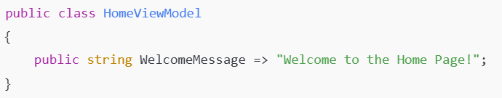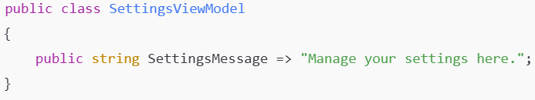

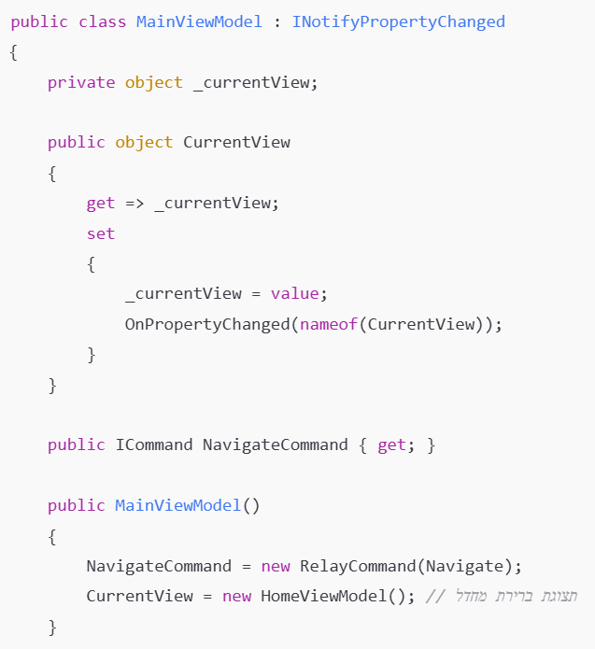

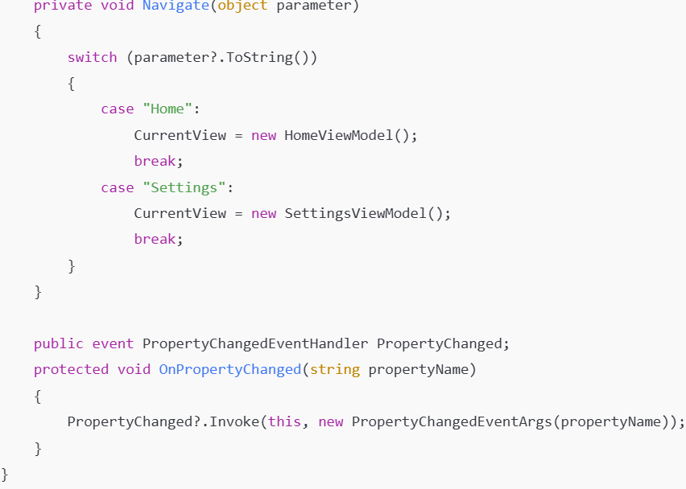

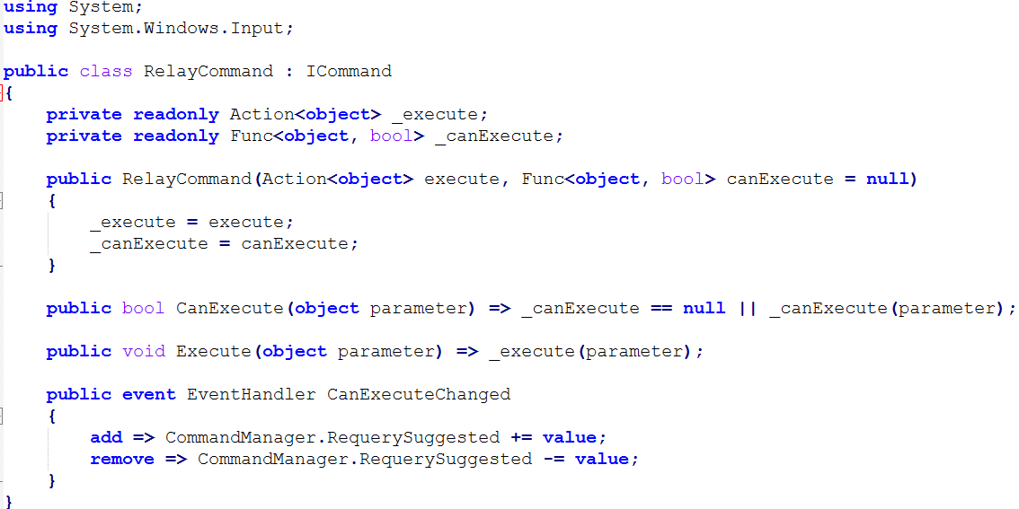

שלבי ביצוע :

שלב 1: הגדרת הViewModels , כל תצוגה (עמוד) מיוצגת על ידי ViewModel ייעודי שמכיל את הלוגיקה והנתונים הרלוונטיים.

שלב 2: הגדרת ה MainViewModel לניהול הניווט ,

MainViewModel ינהל את הניווט בין ה ViewModels השונים באמצעות תכונה כמו CurrentView וכמובן הגדרת RelayCommand

שלב 3: הגדרת התצוגות, (Views)

כל View מוצג באמצעות UserControl

שלב 4: הגדרת DataTemplate בXAML

ה DataTemplates מגדירים כיצד להציג את הViewModels

**הקבצים :**



**דוגמה ניווט עם 2 Data Template :**

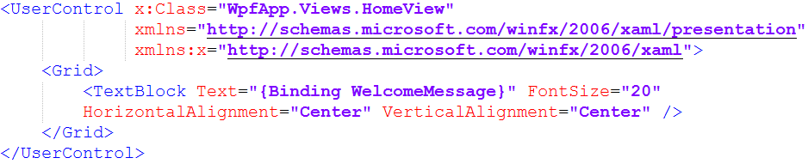 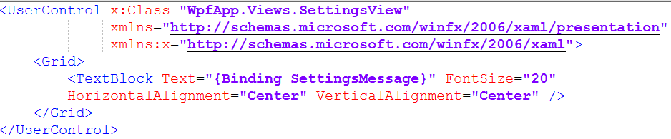

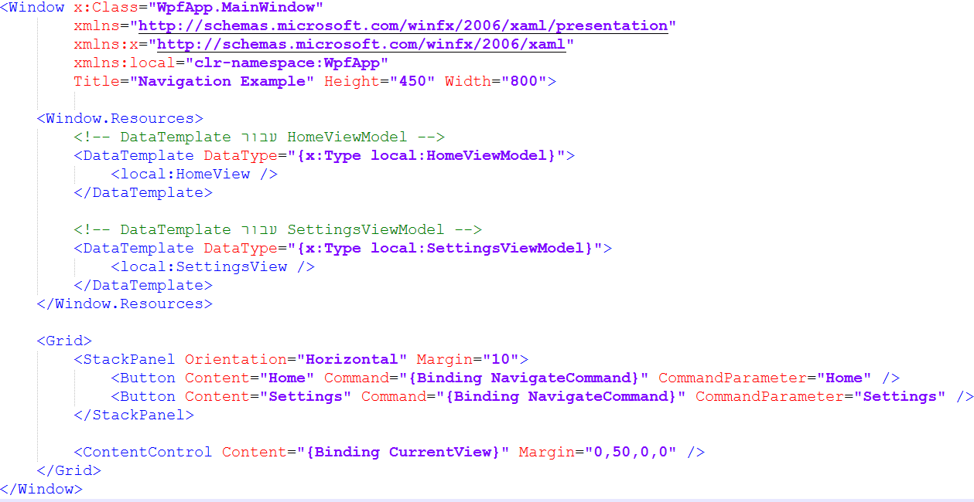

שלבי ביצוע :

שלב 4: הגדרת DataTemplate בXAML

ה DataTemplates מגדירים כיצד להציג את הViewModels

**הקבצים :**



* **היסטריה אין היסטוריה ב DataTemplate :**

**שמירה של היסטוריית** **ניווט** ב **WPF** **במיוחד** **בגישת** **MVVM** ניתנת **למימוש** באמצעות **מנגנונים** **ידניים** כמו  **Stack** או  **ObservableCollection**

* אם אינך צריך להציג את ההיסטוריה למשתמש:

**השתמש** ב-**Stack**. הוא **קל** **ליישום**, **יעיל מאוד**, **ומתאים** לרוב **המקרים** של **ניהול** **היסטוריה אחורה**.

* אם אתה צריך להציג את ההיסטוריה בממשק המשתמש:

**השתמש** ב-**ObservableCollection**. זה **יאפשר** לך **לשלב בקלות** את **היסטוריית** **הניווט** עם **תצוגות** כמו **רשימות** (**ListBox, DataGrid**).

**דוגמה כללית להמחשת ההבדל**

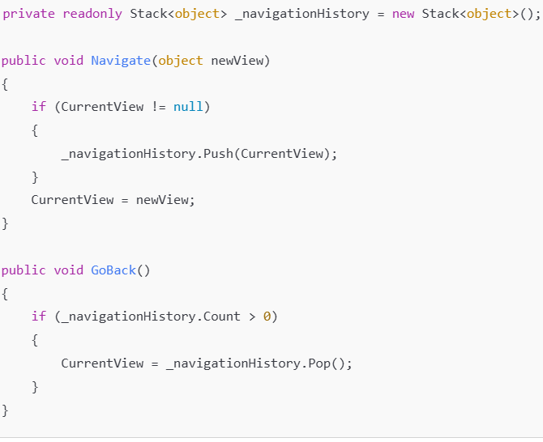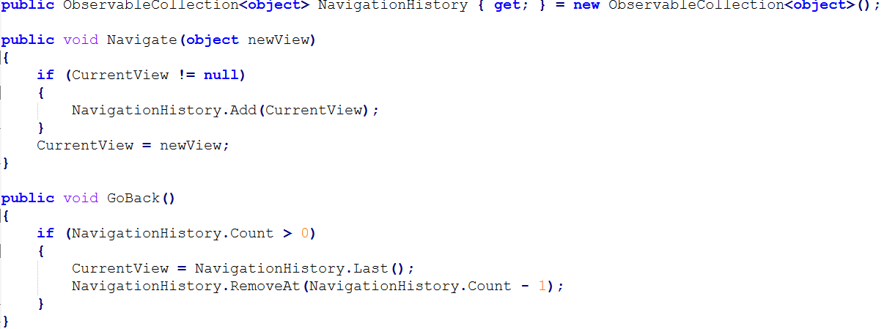

**דוגמה עמוקה עבור Stack**

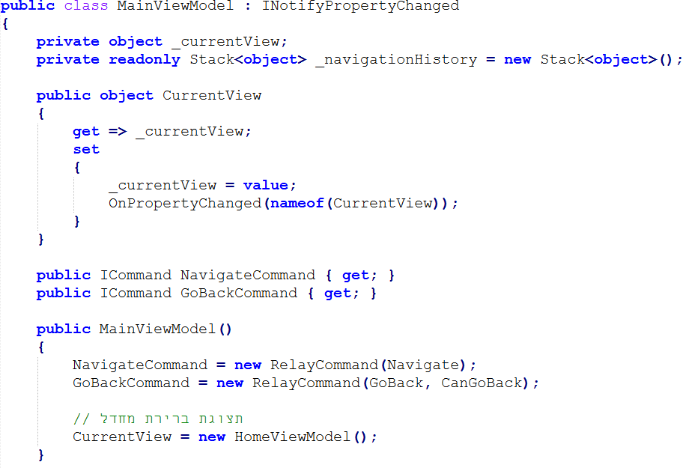

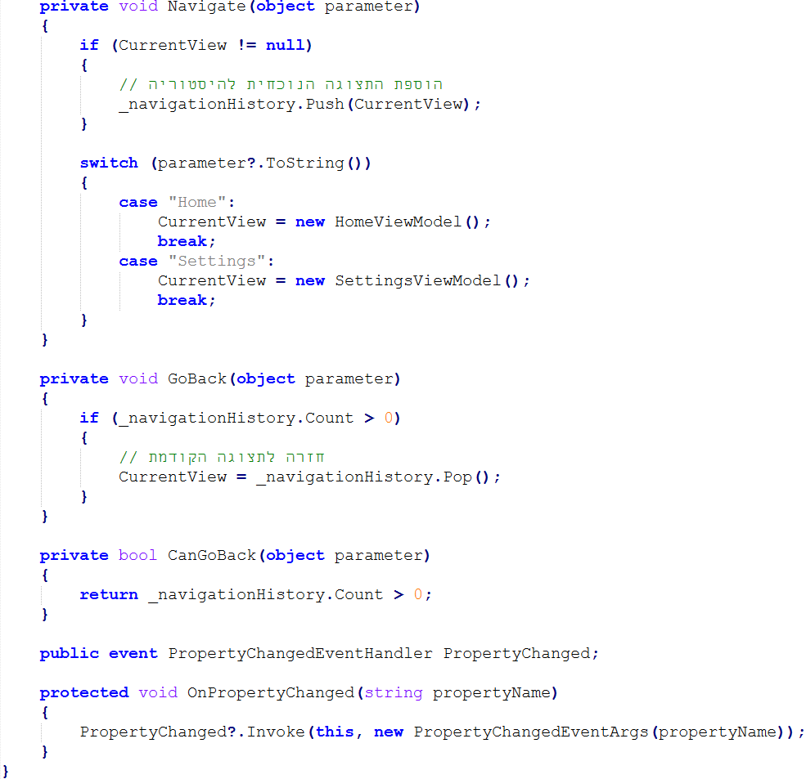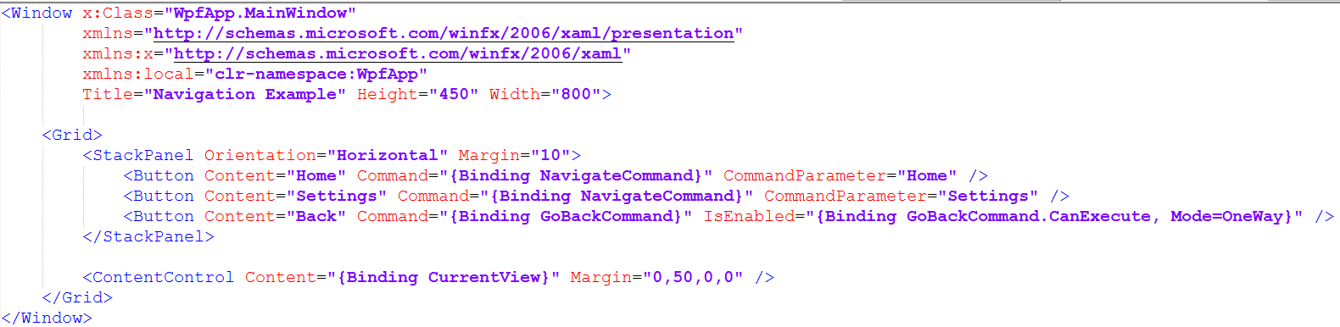

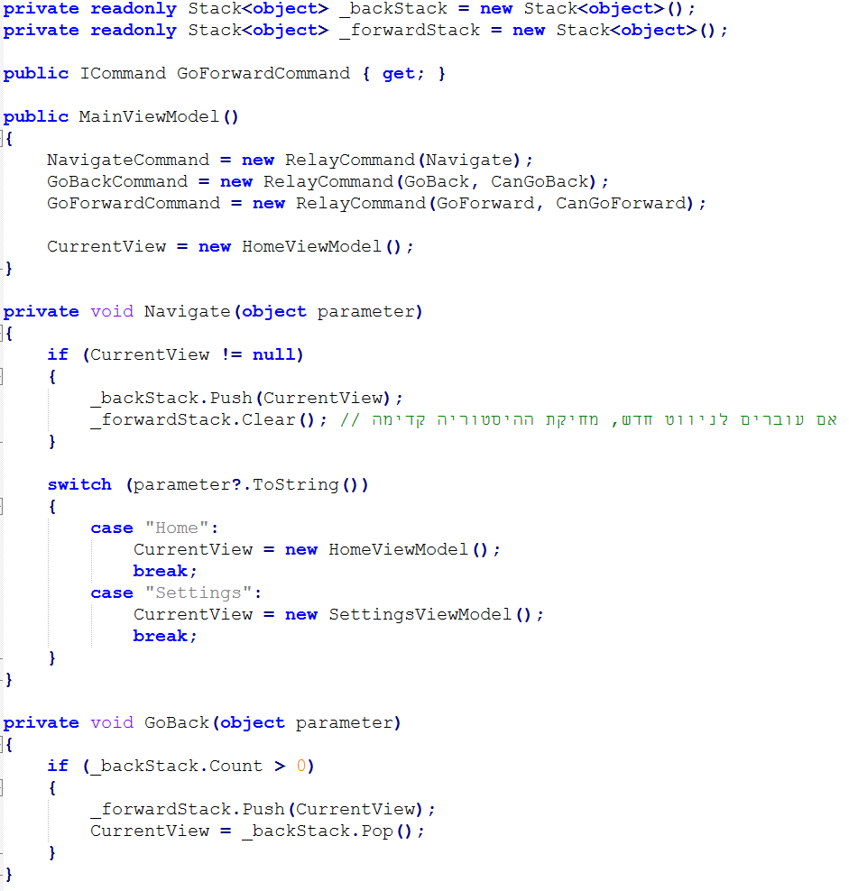

שלבי ביצוע :

שלב 1: שימוש ב Stack לניהול היסטוריה

ניתן להשתמש במחלקת Stack לשמירת היסטוריית הניווט. כל תצוגה שתוצג תתווסף ל Stack, ותוכל לחזור לתצוגה הקודמת באמצעות Pop .

שלב 2: התאמת הממשק ב XAML

הוסף כפתור חזרה (Back) בתצוגה שלך.

**תכונות מתקדמות לניהול היסטוריה**

**שמירה קדימה ואחורה (Forward and Backward)**

במקום Stack, ניתן להשתמש בשני Stacks:

* BackStack לשמירת תצוגות קודמות.
* ForwardStack לשמירת תצוגות קדימה (אם המשתמש חזר אחורה ורוצה לחזור קדימה).

שלבי ביצוע :

שלב בונוס : תכונות מתקדמות לניהול היסטוריה

שמירה קדימה ואחורה (Forward and Backward)

במקום Stack ניתן להשתמש בשני Stacks

* BackStack לשמירת תצוגות קודמות.
* ForwardStack לשמירת תצוגות קדימה (אם המשתמש חזר אחורה ורוצה לחזור קדימה).

**דוגמה עמוקה עבור Stack 2**

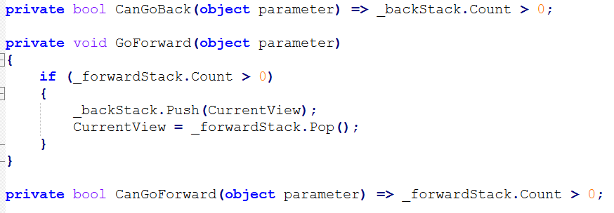

* **נסכם את טכניקות ניווטי הוואיז ? :**

**הניווט ב WPF** הוא **מערכת רבת עוצמה**, **שמספקת** **יכולות** **גמישות** מאוד. **מאפיינים** כמו ,**Frame**, **NavigationService** **דפוס** ה ,**MVVM** **והיכולת** **לשלוט** **בהיסטוריית** **הניווט**, **מאפשרים** **יצירת** **יישומים** עם **חוויית משתמש חלקה**, **אינטואיטיבית**, **ומקצועית**.

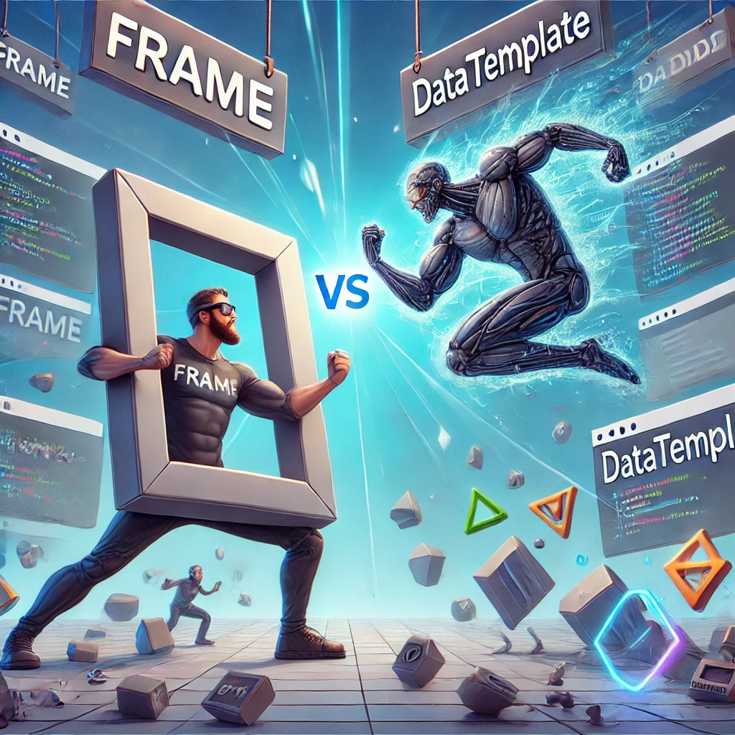

## ההיררכיה שלא נהיה באנרכיה –

* **המבנה ההיררכי הכללי הפורמלי של פרויקט WPF :**

**בשלב זה** כדי **שנכיר** את **המבנה ההיררכי המומלץ** ( **המבוסס** על **תבנית העיצוב MVVM)** .

**ההיררכיה** הזו **מבוססת** על **חלוקת תפקידים** ברורה **בין שכבות שונות ליצירת** אפליקציה **מודולרית ומתחזקת בקלות.**

נמחיש את ההיררכיה עבור פרויקטGames

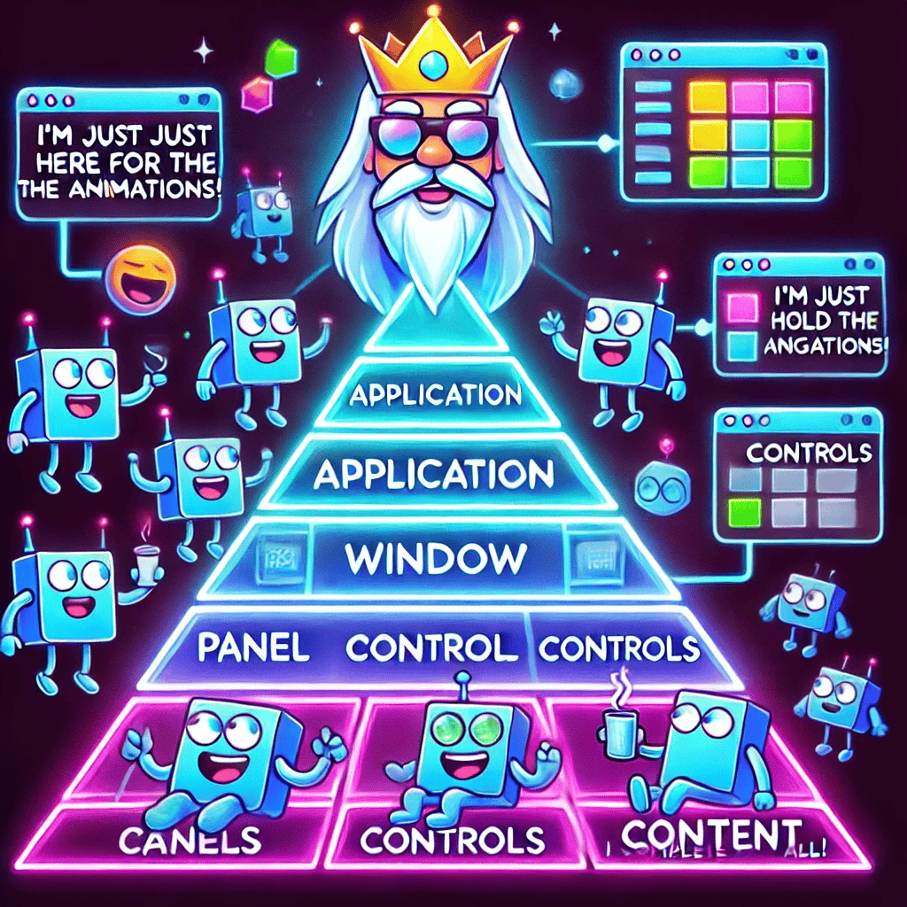

**פירוק ופירוט ההיררכיה :**

|  |  |  |
| --- | --- | --- |
|  | **מטרה** | **דוגמאות** |
| Models | מחלקות שמייצגות את הנתונים (Entities) |  |
| ViewModels | מחלקות שמקשרות בין ה-View לModel |  |
| Views | קבצי XAML שמייצגים את הממשק |  |

**פירוק ופירוט ההיררכיה 3 :**

|  |  |  |
| --- | --- | --- |
|  | **מטרה** | **דוגמאות** |
| Resources | לאחסון כל המשאבים (Assets) הדרושים לאפליקציה |  |
| Services | שירותים שמטפלים בלוגיקה עסקית |  |
| Utils | מחלקות עזר כלליות כמו פקודות וניווט |  |

**פירוק ופירוט ההיררכיה 3 :**

|  |  |  |
| --- | --- | --- |
|  | **מטרה** | **דוגמאות** |
| Data | המחלקות האחריות על פעולות ומידע שקשור לאחסון לנתונים (Data Layer) |  |

**קריאה לשירותי הפרויקט :**

|  |  |  |
| --- | --- | --- |
|  | **מטרה** | **דוגמאות** |
| Data | ב MainViewModel ניתן לטעון נתונים ממסד הנתונים |  |

**קריאה לשירותי הפרויקט :**

|  |  |  |
| --- | --- | --- |
|  | **מטרה** | **דוגמאות** |
| Resources | הגדרת Resources בApp.xaml לצורךשימושבקבציי xaml |  |

**הדגמה תוספת שכבת ה BL :**

|  |  |
| --- | --- |
| DAL +  BL |  |

הוספת שכבת ה BL – בהיררכיה שראינו קודם חסרה שכבה , החדי עין בטח ראו כי אין BL (Business Logic)

ישנם פרויקטים בהם אכן נרצה שגם שכבה זו תהיה ולייצר תחזוקה קלה יותר, שימוש חוזר בקוד, והפרדת אחריות ברורה.

שכבה זו נדרשת בעיקר בפרויקט מורכב בו חוקים עסקיים מורכבים

**הדגמה תוספת שכבת ה 2 BL :**

|  |  |
| --- | --- |
| Service +  View Model |  |

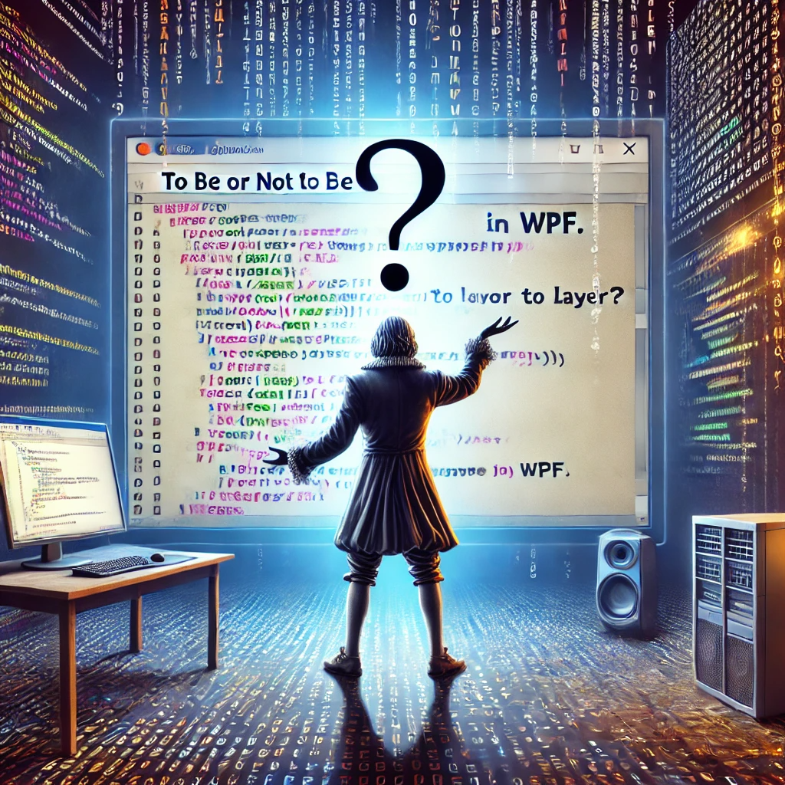

## הנבלים והרשעים בבזק נעלמים 📛 –

* **נתונים ונתונים ואין כל אמצעים ? :**

**בעת הפיתוח** שלנו בעולמות היישומים והאינטרנט **רואים תוך רגע** כי **חייבת** להיות **סלקציה** עבור **נתונים** **שמקבלים** מהמשתמשים אם זה **למשל מייל תקין** או **ת"ז** , **בעולם** ה **WPF** **הדרך לסלקציה** **עוברת** דרך **כמה מנגנונים** **עיקרים** הבא **נכיר** **אותם**

* DataBinding עם Validation =

ב **WPFניתן** **להשתמש** ב **DataBinding** כדי **לקשר** בין **הממשק** לבין **נתונים** **ולבצע** **וולידציה** עליהם **בצורה אוטומטית**. ניתן **להשתמש** ב **IDataErrorInfo** או ב **Validation** כדי **לבצע וולידציה** **ולהציג** הודעות **שגיאה דינמיות**.

**הדגמת וולידציה עם Data Binding :**

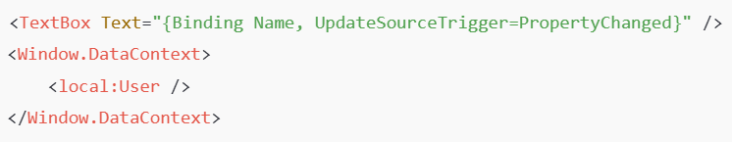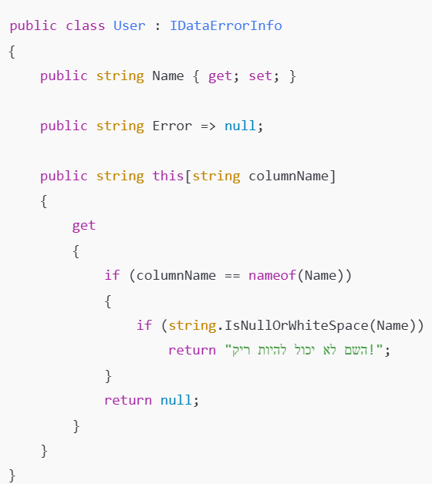

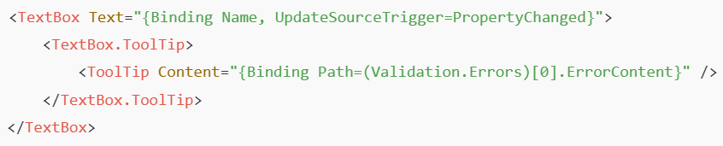

אם יש שגיאה בנתון היא תוצג אוטומטית ליד השדה שדורש תיקון, תוכל להוסיף עיצוב ב XAML כדי להציג את הודעת השגיאה

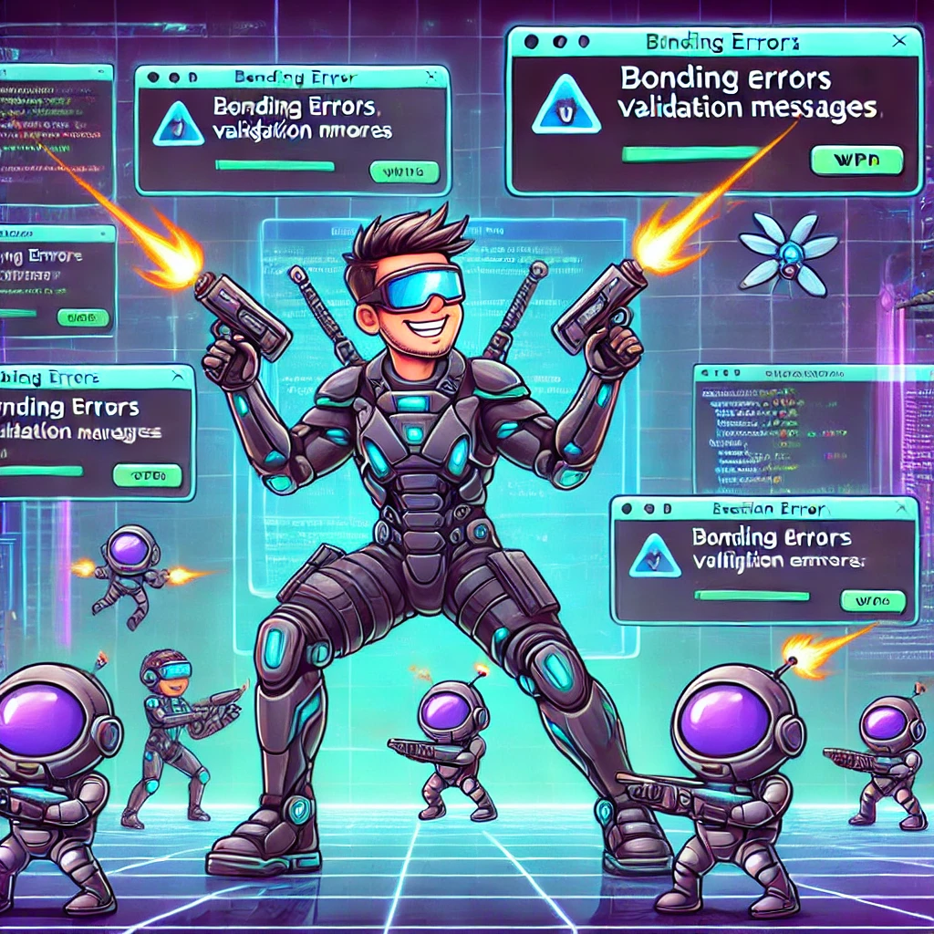

* Validation Rules=

אתה **יכול גם ליצור חוקי וולידציה** **מותאמים** **אישית** באמצעות **ValidationRule** ב-**WPF**. החוקים **ייבדקו** כאשר **המשתמש** **מנסה** **לשלוח** או **לעזוב** את **השדה**.

**הדגמת וולידציה עם Rules :**

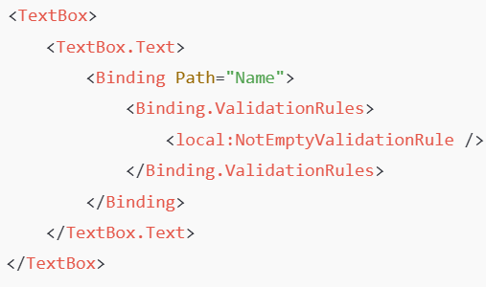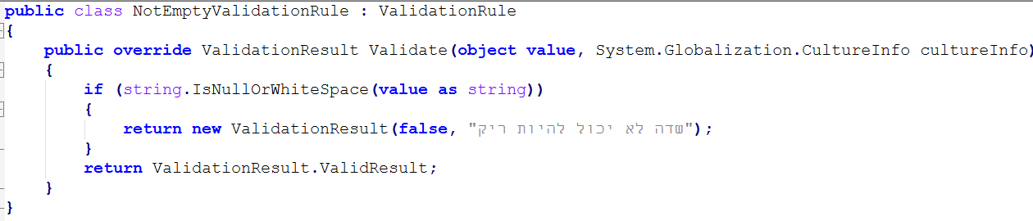

* הודעות שגיאה דינמיות =

כדי **להציג** **הודעות** **שגיאה** בצורה **דינמית**, ניתן **להשתמש** ב **Validation.ErrorTemplate** ב **XAML**. זה **מאפשר** לך **להציג** **עיצוב** **מותאם** **אישית** עבור **שדות** שבהם יש **שגיאות**.

**הדגמת וולידציה עם הודעות דינמיות :**

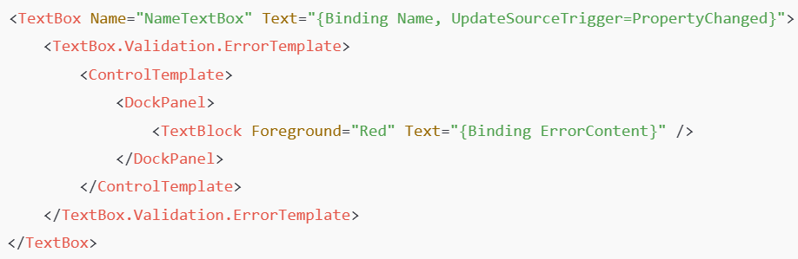

* Command =

**שימוש** ב **Command** עבור **וולידציה** בעת **שליחה**

**אם יש** לך **כפתור לשליחה**, **אפשר** גם **להחיל** **וולידציה** על **הנתונים** **כאשר** **המשתמש** **לוחץ** על **כפתור**.

**הדגמת וולידציה עם Command :**



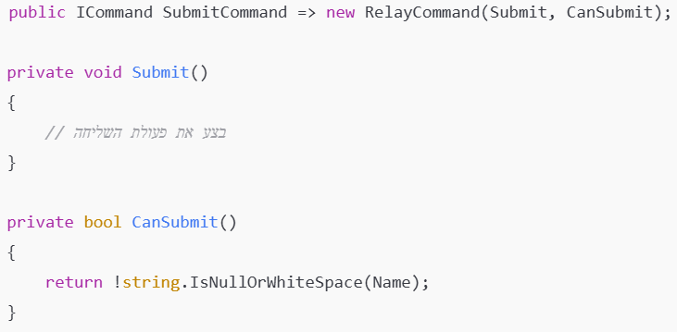

במודל הנתונים (ViewModel), תוכל לבצע את הוולידציה כאשר המשתמש לוחץ על הכפתור

**דוגמה עמוקה להמחשת היעילות שבוולידציה :**

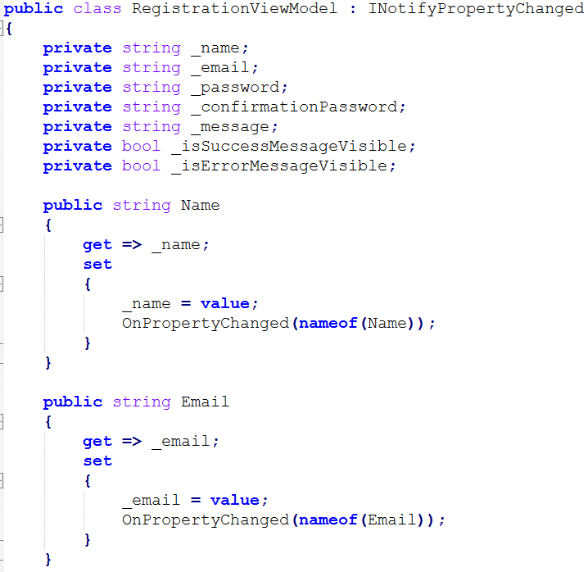

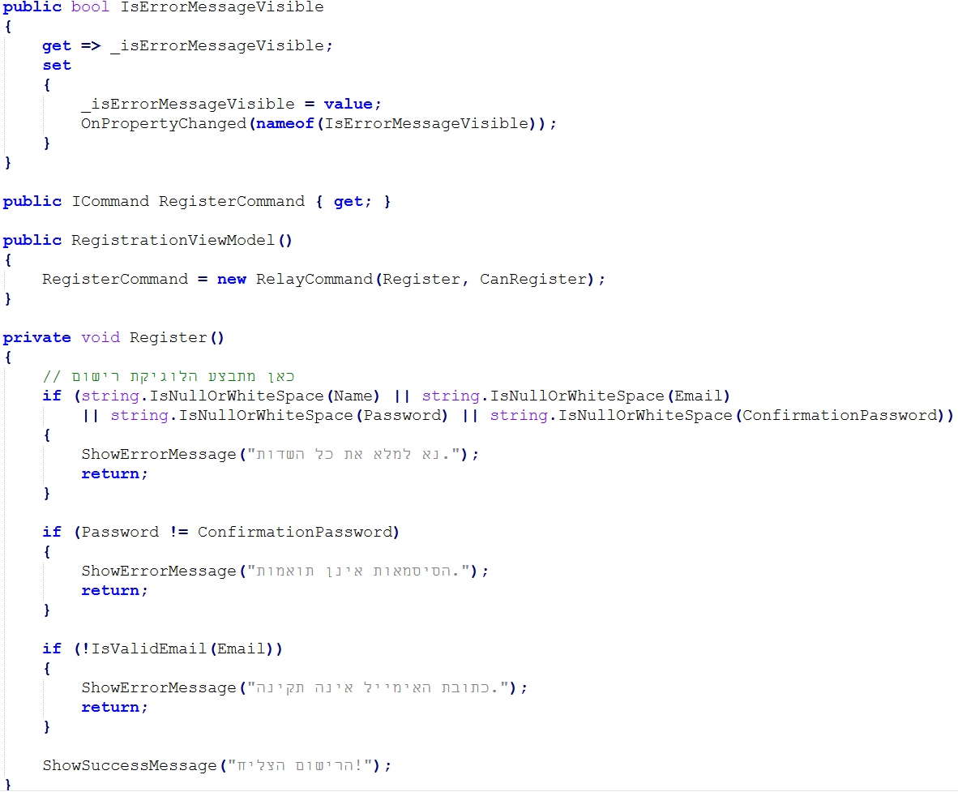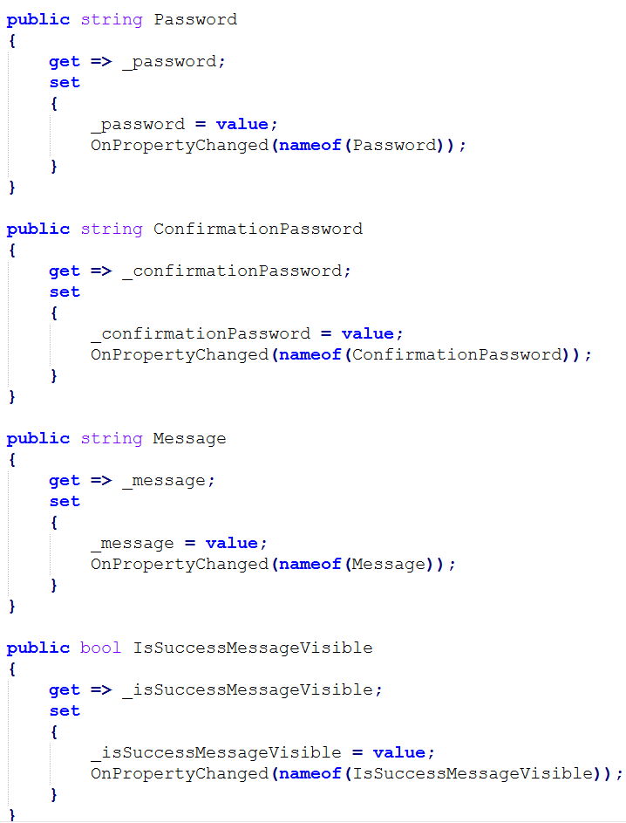

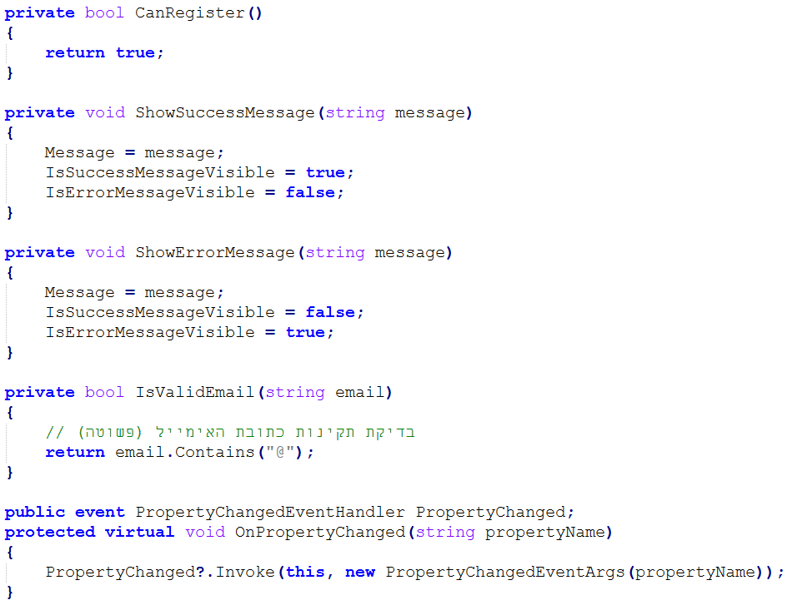

שלבי ביצוע :

שלב 1: מודל נתונים (ViewModel)

המודל שלנו יכיל את הנתונים על המשתמש, וגם את הלוגיקה עבור וולידציה והודעות שגיאה.

**דוגמה עמוקה להמחשת היעילות שבוולידציה 2 :**

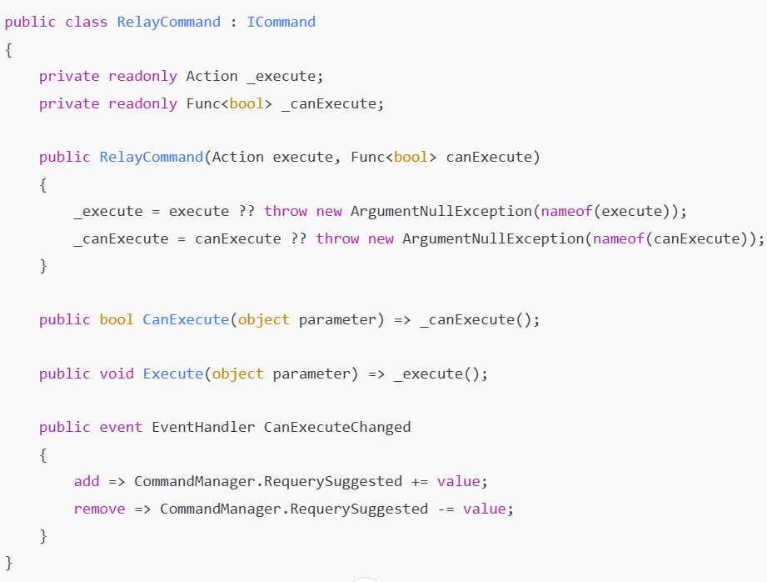

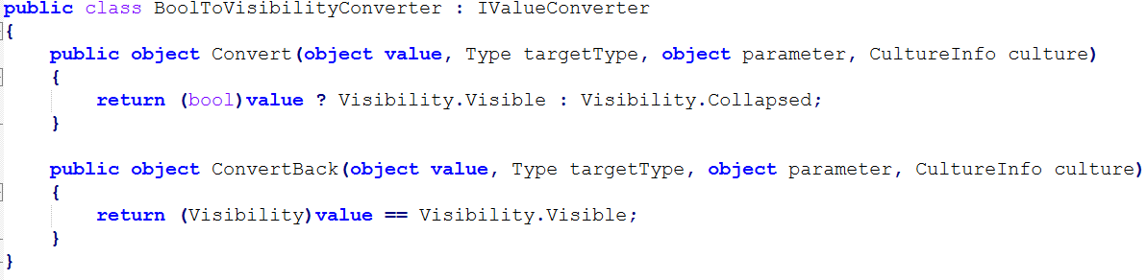

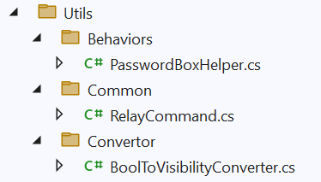

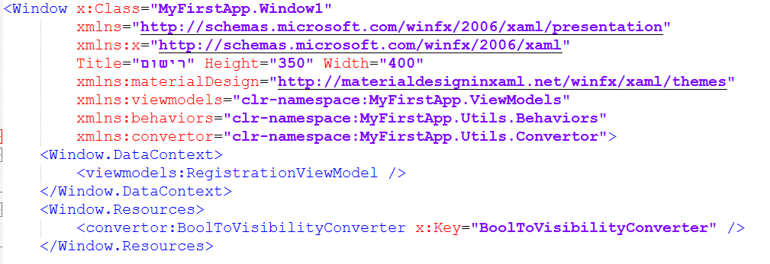

שלבי ביצוע :

שלב 2: יצירת ה (RealyCommand)

כדי לתמוך בפקודות ב WPF נשתמש ב פקודה מותאמת אישית (RelayCommand)

שלב 3: יצירת ה (Converter)

נצהיר על Converter שנוכל להשתמש בו כדי להפוך את ערך ה bool של IsErrorMessageVisible ו IsSuccessMessageVisible

ל הכרזת תצוגה (Visible/Collapsed)

שלבי ביצוע :

שלב 4: פיתוח ה (MainWindow.xaml)

הכח של XAML הוא בשילוב בין עיצוב ו-DataBinding. ניצור טופס רישום עם שדות כמו שם, אימייל, סיסמה, ושדה לאישור סיסמה. בנוסף, נציב את הודעות השגיאה וההצלחה בתור Pop-up מותאם אישית.

רישום ה namespace – נפרק את השלב לכמה סעיפים תחילה עלינו לקשר את ה xaml לכל מחלקה / מאגר לפי המיקום שלהם ניצור קיצורים כמו materielDesgon

הוספת ה Convertor– כדי שנוכל להשתמש ב convertor עלינו להוסיפו למאגר Resources

**דוגמה עמוקה להמחשת היעילות שבוולידציה 4 :**

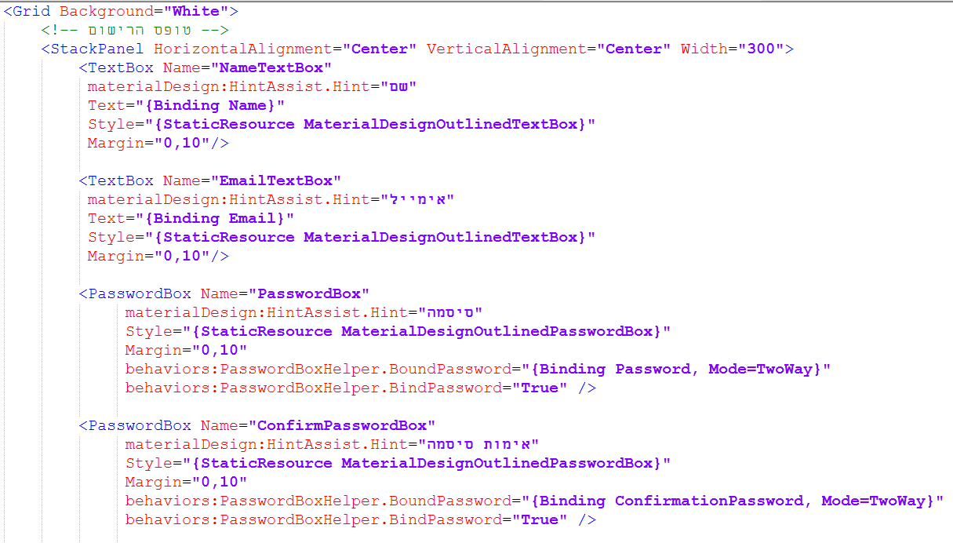

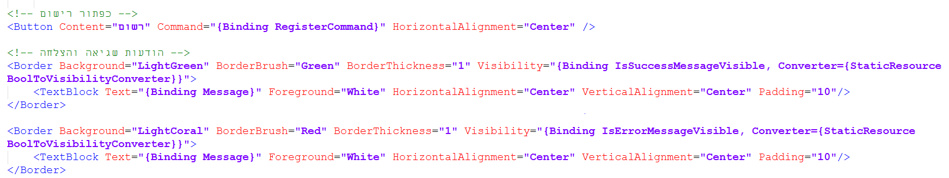

הוספה וקישור Binding – בצעד זה נוסיף את שדות הטופס למשל Email עם קישור Binding Email

הוספה כפתור והודעות – בצעד זה נוסיף את כפתור שליחת נתוני הטופס וההודעות המתריעות על הצלחה או כשל

**הקבצים :**





ייעוד :

ביישומי ה WPF שמו חשיבות ודגש על אבטחת מידע ולכן שדה Password Box אינו יכול להיות מקשור בקישור ישיר לערך Data Binding , לאור זאת עלינו להגדיר מחלקה שתהיה אחראית על ניהול זה

**מה מי מו ? מזה Password Box Helper :**

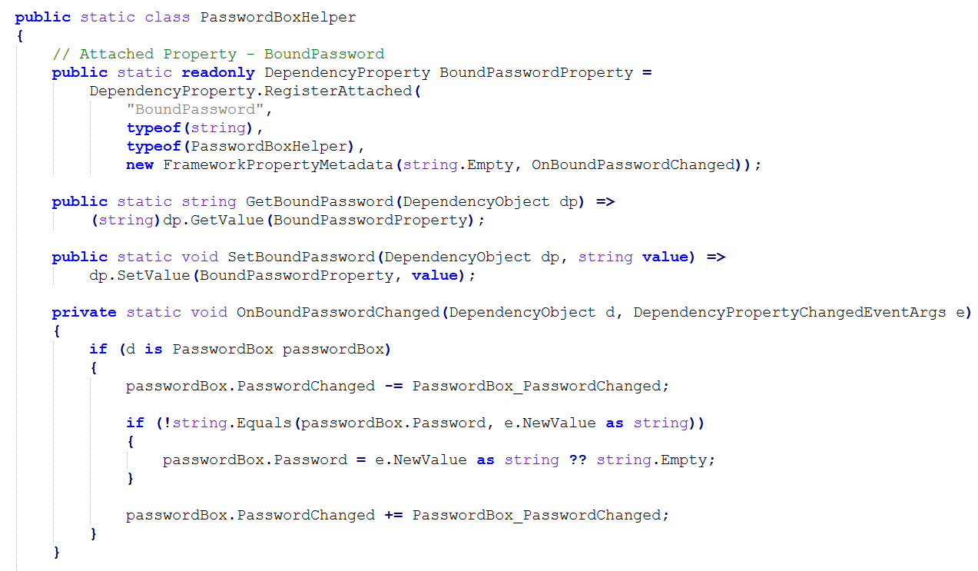

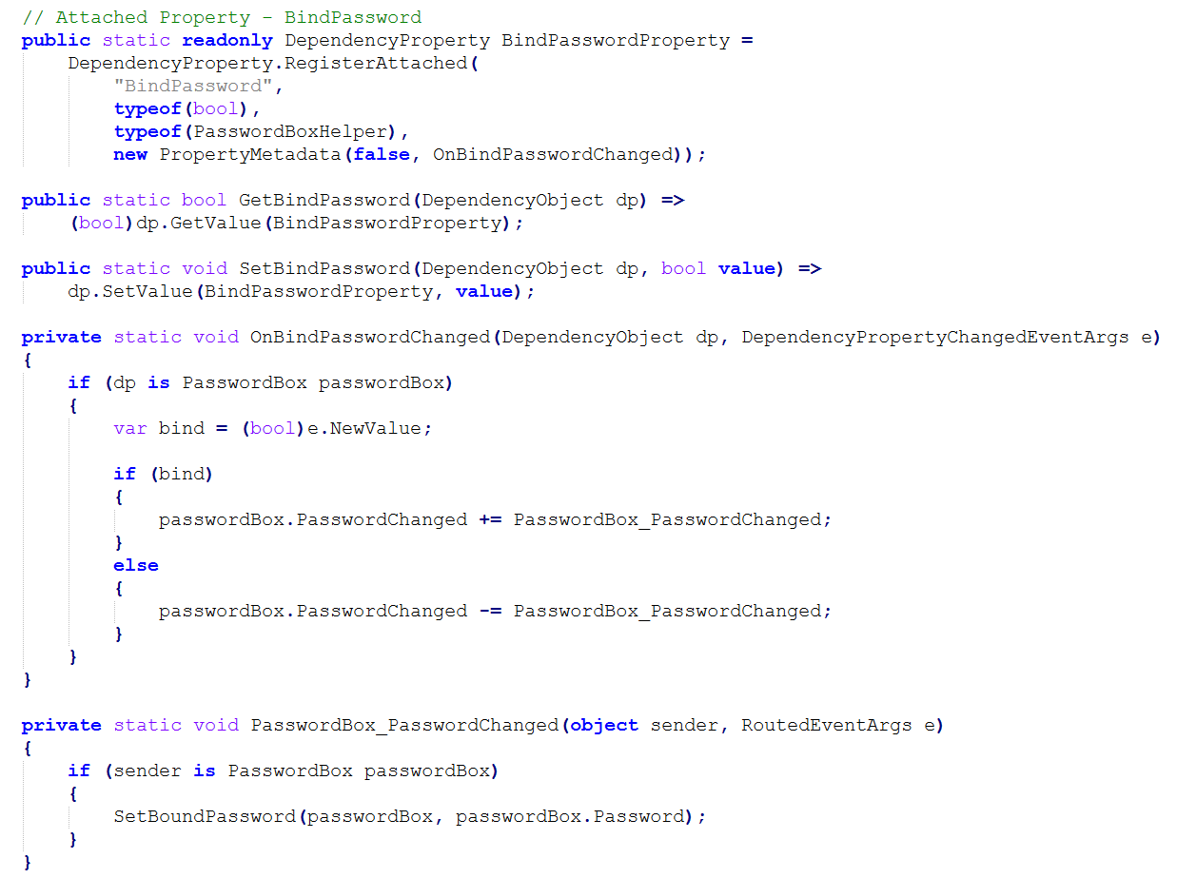

שלבי ביצוע :

שלב 1: שימור סיסמה בעזרת Binding באמצעות יצירת Dependency Property בשם BoundPassword ניתן לבצע קישור (Binding) בין הסיסמה לבין הנתונים שלך כך תוכל לשמור את הסיסמה ולנהל אותה בתור ערך נתונים (data bound value).

שלבי ביצוע :

שלב 2: בקרת שינויי סיסמה כשמשתמש משנה את הסיסמה בתיבת הסיסמה, הערך החדש של הסיסמה נשמר ומעודכן אוטומטית בתכונה BoundPassword זה מאפשר לשלוט בסיסמה מתוך ה ViewModel ולא רק ב-View עצמו.

שלבי ביצוע :

שלב 3: קישור מותאם אישית , הקוד מאפשר גם לשלוט אם לייעד את הקישור של הסיסמה למערכת (למשל, על ידי הגדרת BindPassword ל-true או false). זה מאפשר לך להפעיל או לבטל את הפעולה של הקישור הזה בצורה דינאמית

**הקבצים :**



# **צעדי לוחמים**

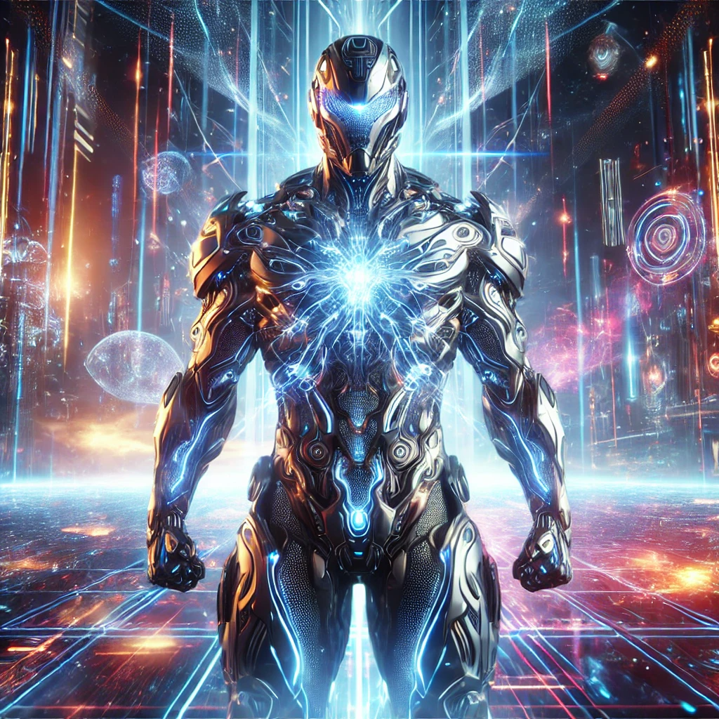

"התחלנו את המסע במחשב,

עכשיו עפים לגלקסיה!"

**ואו איזה מסע אנחנו עוברים..** אז אם **הגעתם עד לפה** אתם **כבר לוחמים אמיתיים** **ורציניים** , **המסע** אבל **עוד רחוק מלהסתיים** ויש **לנו עוד כמה דברים** **ללמוד** ! עוד **כמה כלים שישפרו** **לכם** את **חווית** **העבודה** **ויתנו** לכם **שם של גיבור רציני כלוחם כוכבים** !

## עיצוב מיוחד כך יותר לא אפחד –

* **Relay Command :**

**משלב זה בעבודתנו אנו** **נשלב** את **RelayCommand**

* ייעוד =

**RelayCommand** היא **מחלקה** **פופולרית** ב **MVVM** **שמאפשרת** מימוש **פקודות** **בצורה** **גמישה** וקלת **שימוש** , **משמשת** כדי **לחבר** **פעולות** **בViewModel** (**Logic**) ל **View** (**UI**) **באמצעות** **מנגנון** ה **Command** של **WPF**

* למה בעצם =

ב WPF **פקודות** (**ICommand**) **נועדו להחליף** **אירועים** (**Events**) כמו **Click** **ולאפשר חיבור** **ישיר** ל **ViewModel** **הבעיה** היא **שיצירת** **מחלקה** **חדשה** עבור כל **פקודה** יכולה **להוביל** **לקוד** מסורבל **ומרובה**

**RelayCommand** הוא **פתרון** **שמקל** על **יצירת** **פקודות** **פשוטות** **וגמישות**

* ממשק ICommand =

הממשק מחולק ל **3 תכונות עיקריות**

* Execute - **הפעולה שתתבצע** **כשמפעילים** את הפקודה.
* - CanExecutמגדיר אם **הפקודה** **זמינה** לפעולה.
* - CanExecuteChanged **אירוע שמודיע** **לממשק** המשתמש אם **המצב** של  **CanExecute** **השתנה**.

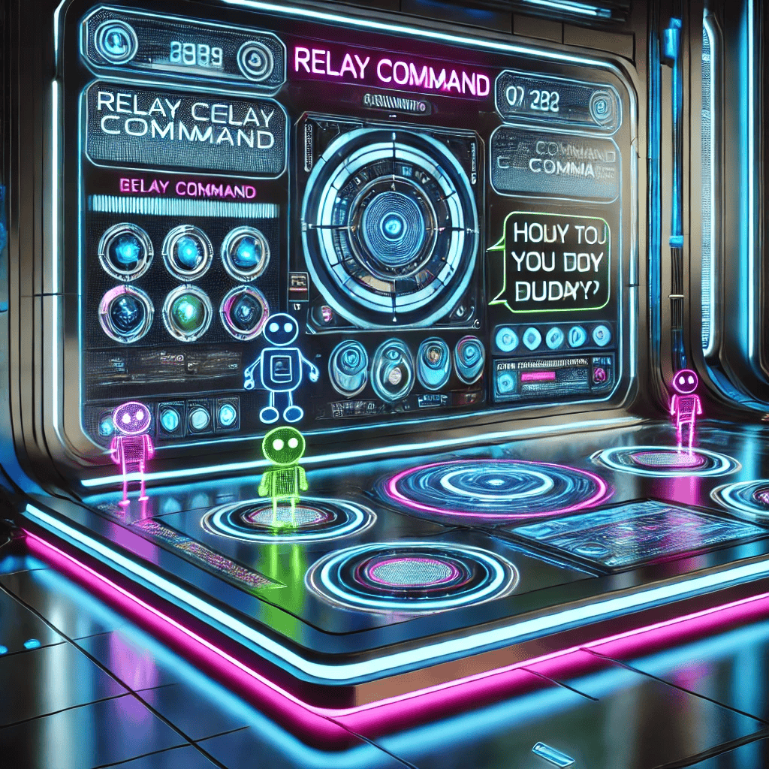

**הדגמת Relay Command :**

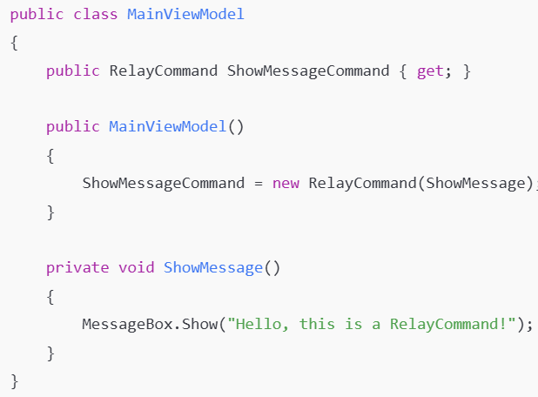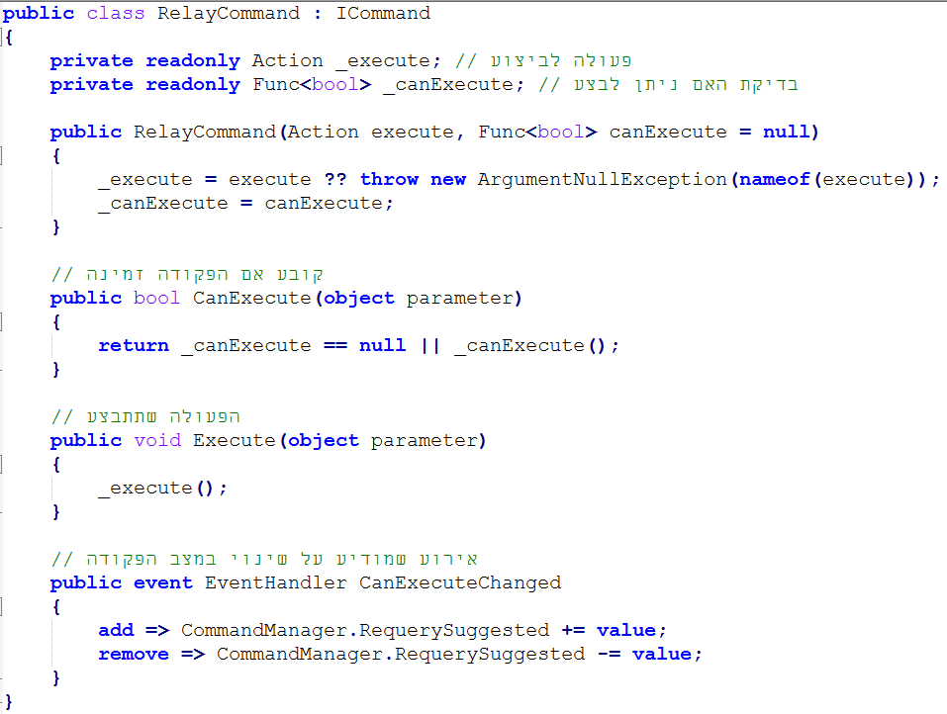

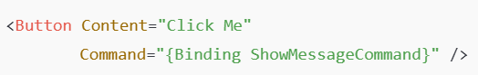

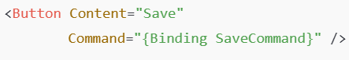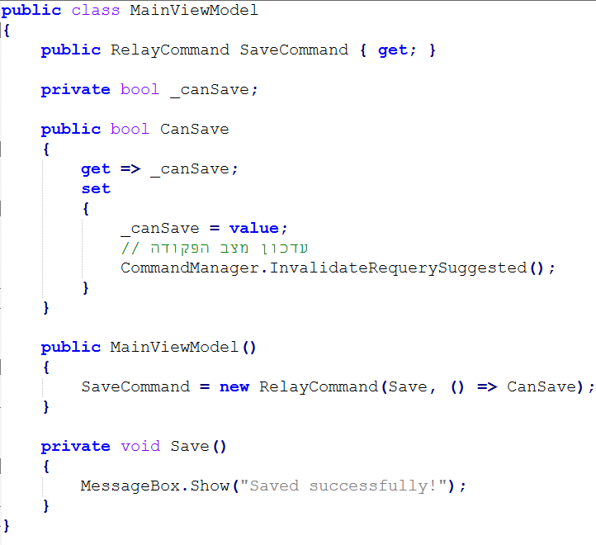

מצב בדיקה :

נוכל לשלב בדיקה אם לבצע את הפקודה עם CanExecute

**הקבצים :**



 

* **אני שולט במרחב הווירטואלי:**

לא פעם בעת **עבודתנו** אנחנו **נרצה שליטה נרחבת** יותר **בחלקי ורכיבי היישום** כמו **עיצוב אישי לכפתור** או **גמישות בלוגיקה השונה** ,נראה **כלים** בולטים **שעוזרים** בדרך **להשתלטות הווירטואלית**

* **Custom Control:**
* מטרתו =

ב **Custom Control** , **WPF** הוא **שליטה מותאמת אישית**, כלומר שליטה **שכתבת** **בעצמך** **וכוללת** את **הפונקציות** **והעיצובים** שאתה צריך, **בניגוד** **לשליטה** **קיימת** כמו **כפתור** או **תיבת טקסט**. **המטרה** **העיקרית** של **Custom** **Control** היא **לאפשר לך ליצור רכיבים ייחודיים**, **גמישים** **ומודולריים** שיכולים **לשמש** שוב ושוב **במגוון חלקי הפרויקט ופרויקטים**

* יתרונות =

ניתן **לשלוט** באופן **מוחלט** על **עיצוב השליטה**, **הפונקציות**, **וההגדרות שלה**.

**המערכת** מאוד **גמישה ומאפשרת יצירת שליטה** בעלת **אינטראקציה עם המשתמש** בצורה **מותאמת אישית**

* יצירה =

כדי **ליצור Custom** **Control**, יש **צורך** **לרשת** מ **Control** **ולהגדיר** לו את **העיצוב** **והפונקציות** **המתאימות**.

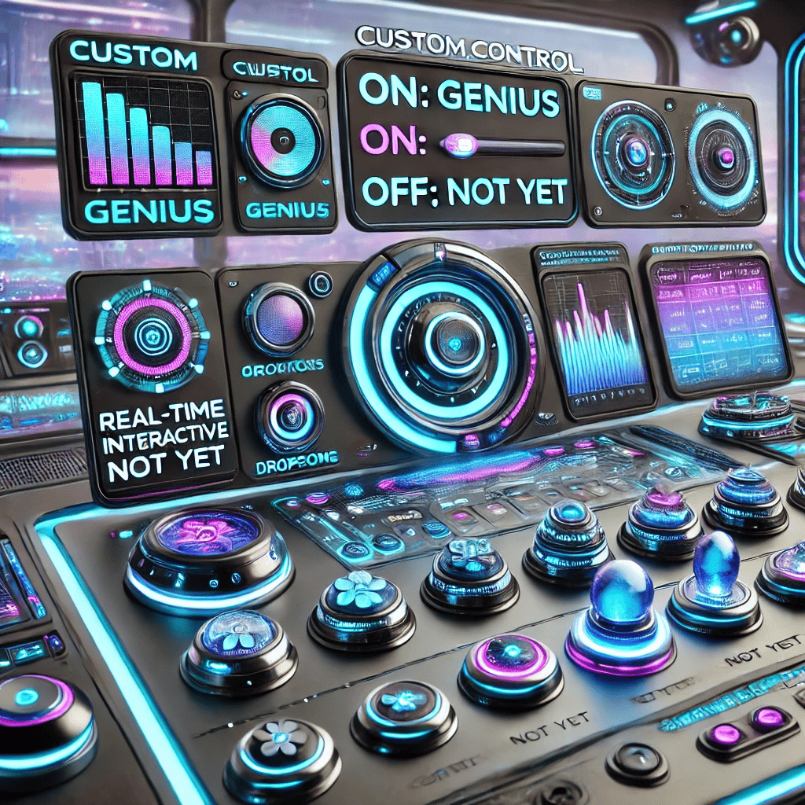

**הדגמת Custom Control**

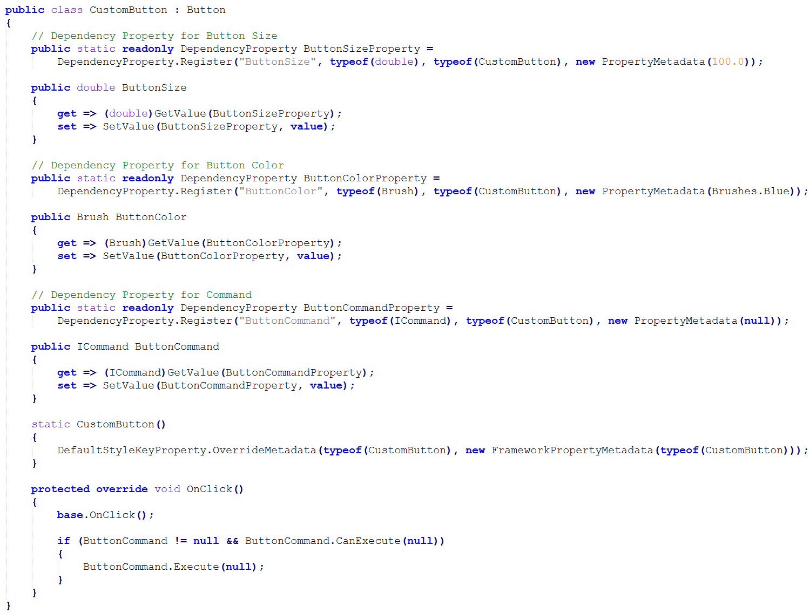

הסבר הדגמה :

נניח שיש לנו אפליקציה שמבצעת פעולות שונות כמו שמירה, מחיקה, והתחלה/עצירה של תהליך כלשהו. ניצור כפתור מותאם אישית שיכיל סגנונות שונים (background, צבעים, אייקונים) לכל פעולה.

שלבי ביצוע :

שלב 1: הגדרת הכפתור שיעוצב אישי , נתחיל בתכונות Dependency שיוגדרו למשל Size נעבור לפונקציות שיופעלו

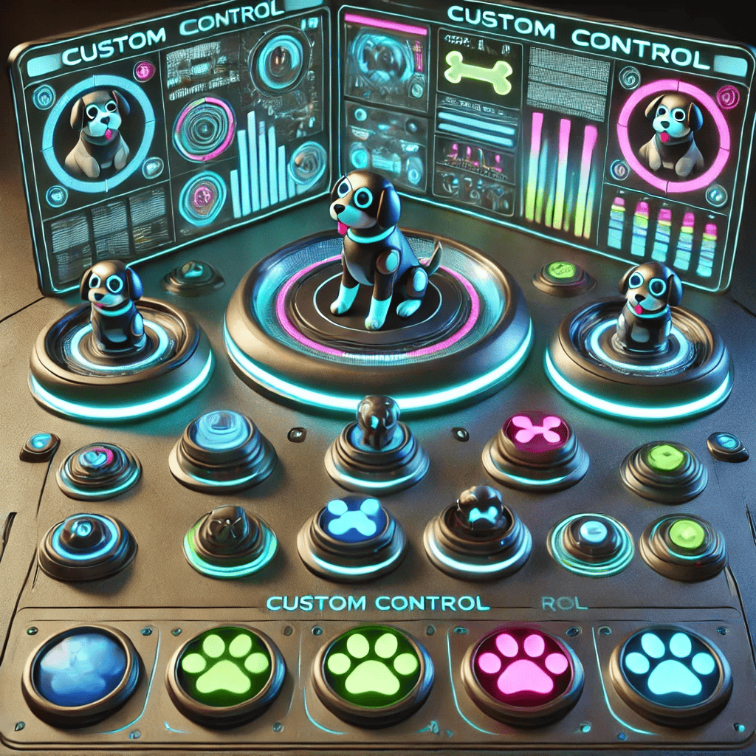

**הדגמת Custom Control**

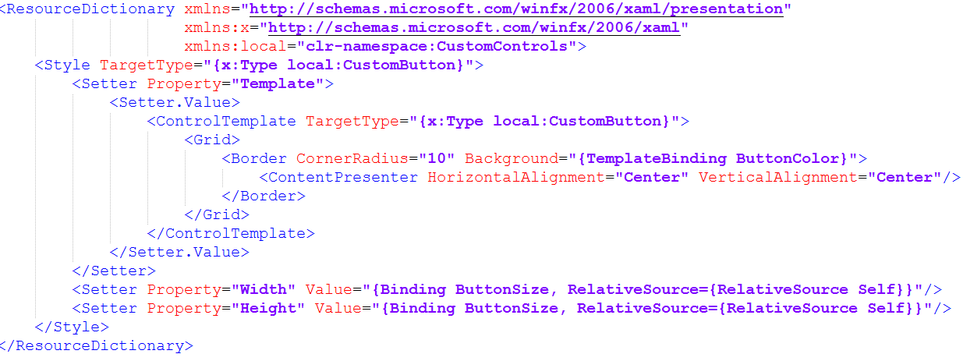

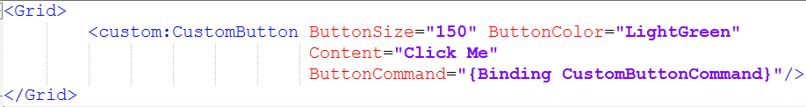

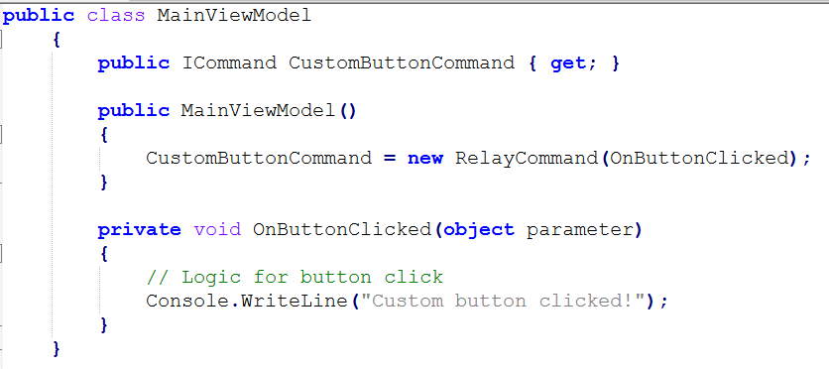

שלבי ביצוע :

שלב 2: הגדרת העיצוב הכללי Style ב Generic

שלב 3: נשתמש ב-Custom Button בתצוגה ונתקשר לפונקציות ViewModel.

**הקבצים :**



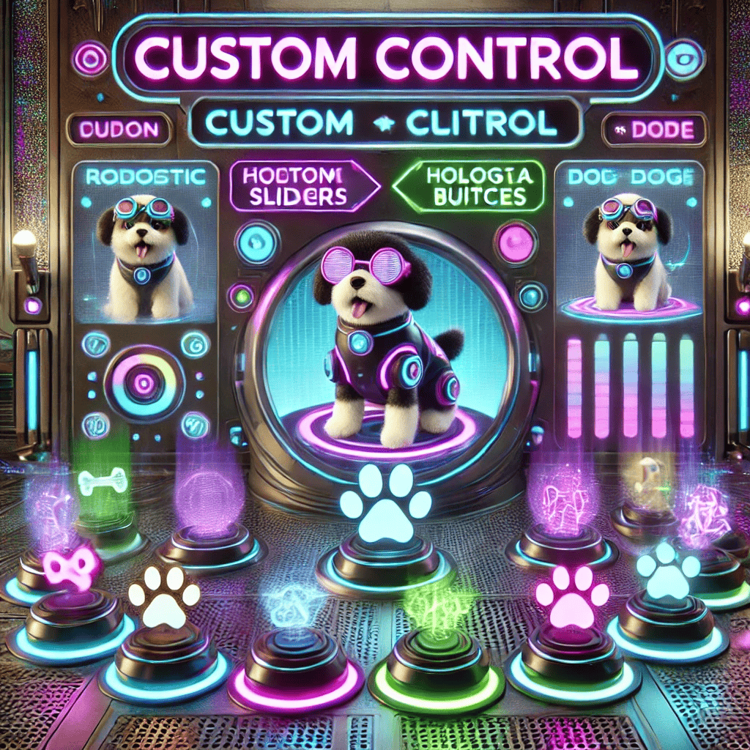

* **Popup:**

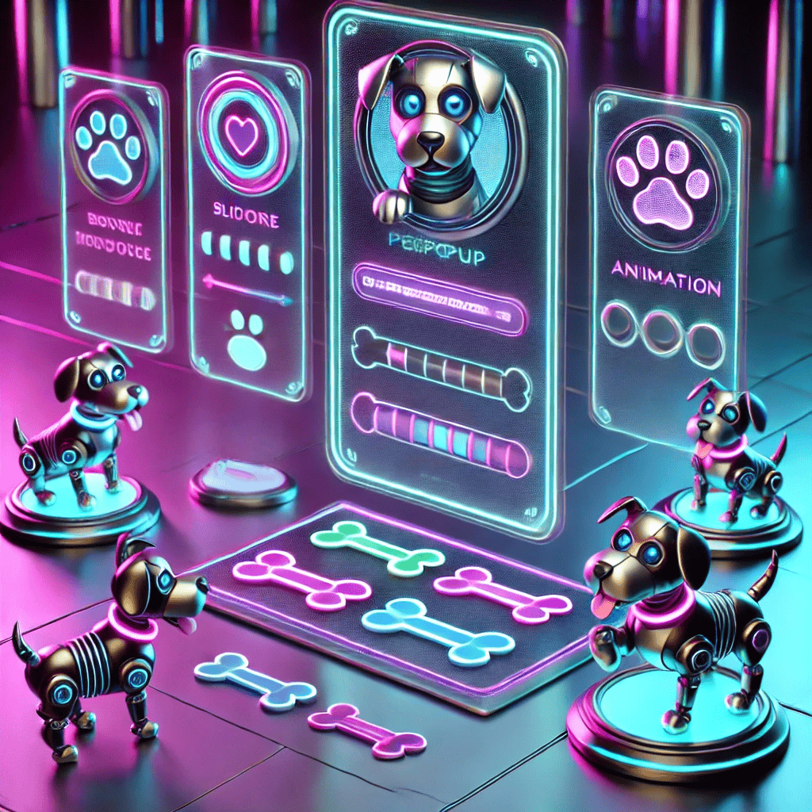

* מטרתו =

**ב WPF** לפעמים **עלינו להתריע / להציג** **הודעות** למשתמש **בממשק** **היישום** , **דרך הצגת ההודעה** כטקסט **שמופיע** / **נעלם** לפעמים **לא מספק אותנו** ונרצה **לשפר את הדרך** גם **לוגית** וגם **וויזואלית** לצורך כך **נוצר** ה **Popup**

* דרך פעולה =

**הפקד** **Popup מאפשר** **ליצור** **חלון** **קופץ** בתוך ממשק המשתמש. **ניתן לשלוט** בו **דרך** ה **ViewModel** **באמצעות** **Binding**

**הדגמת Popup**

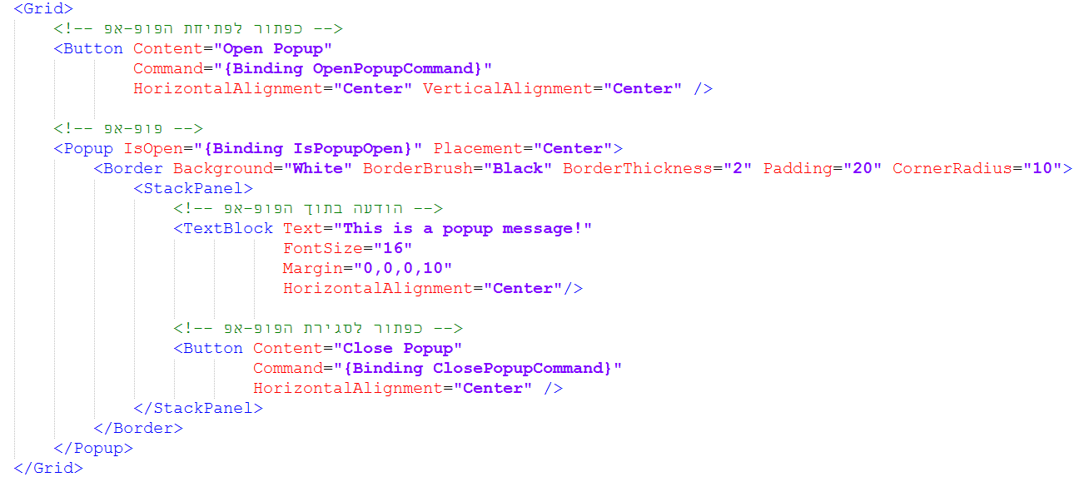

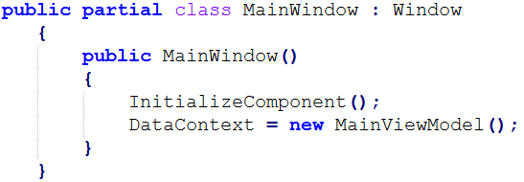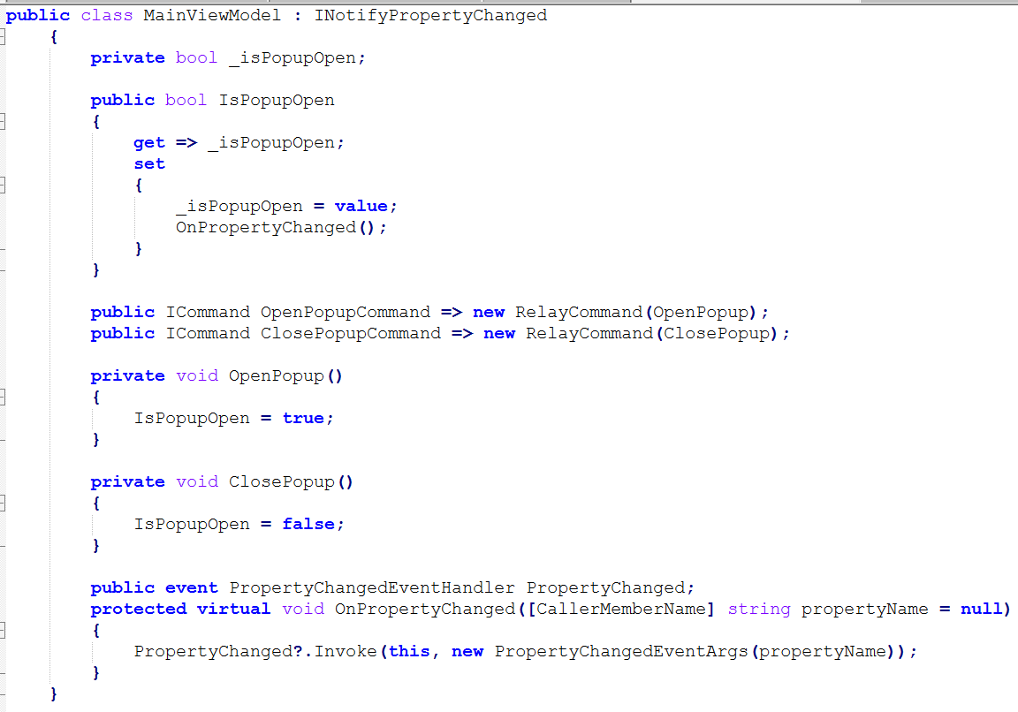

הסבר הדגמה :

ניצור יישום שבו יש כפתור שמפעיל חלון קופץ (Popup). בתוך הפופ-אפ יוצגו הודעה וכפתור לסגירתו. המצב של הפופ-אפ ינוהל דרך ה-ViewModel.

שלבי ביצוע :

שלב 1: נגדיר View , ViewModel לצורך הצגת וניהול ה Popup

**הקבצים :**



* **Splash Screen:**
* מטרתו =

**מסך Splash** **Screen** ב **WPF** (Windows Presentation Foundation) הוא **מסך פתיחה** **קצר** **שמופיע** **בזמן** שהאפליקציה **נטענת**. הוא **שימושי** **להענקת** **חוויית משתמש** **טובה** יותר על ידי **הצגת** **לוגו**, **תמונה** או **מידע בזמן שהאפליקציה** **טוענת** משאבים, **במיוחד אם יש זמן טעינה משמעותי**

* יתרונות =
* חוויית משתמש: **מונע** **תחושת עיכוב** בזמן הטעינה.
* מותג: **מציג** **לוגו** או **מסר** **שיווקי**.
* פונקציונליות: יכול **להציג** **התקדמות** של **טעינת** **האפליקציה**.

**הדגמת Splash Screen**

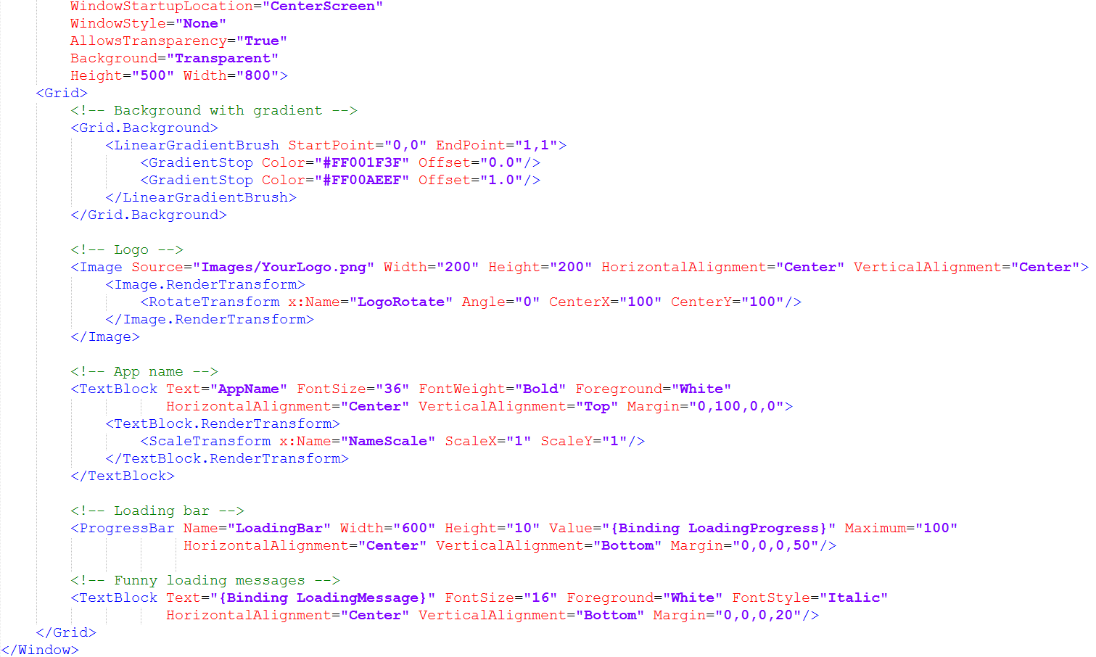

הסבר הדגמה :

ניצור מסך פתיחה ייחודי ליישום שישפר את זמן טעינת היישום

שלבי ביצוע :

שלב 1: נגדיר עיצוב ל window בנוסף את האלמנטים שיהיו במסך הטעינה כמו תמונה או סרגל טעינה

**הדגמת Splash Screen 2**

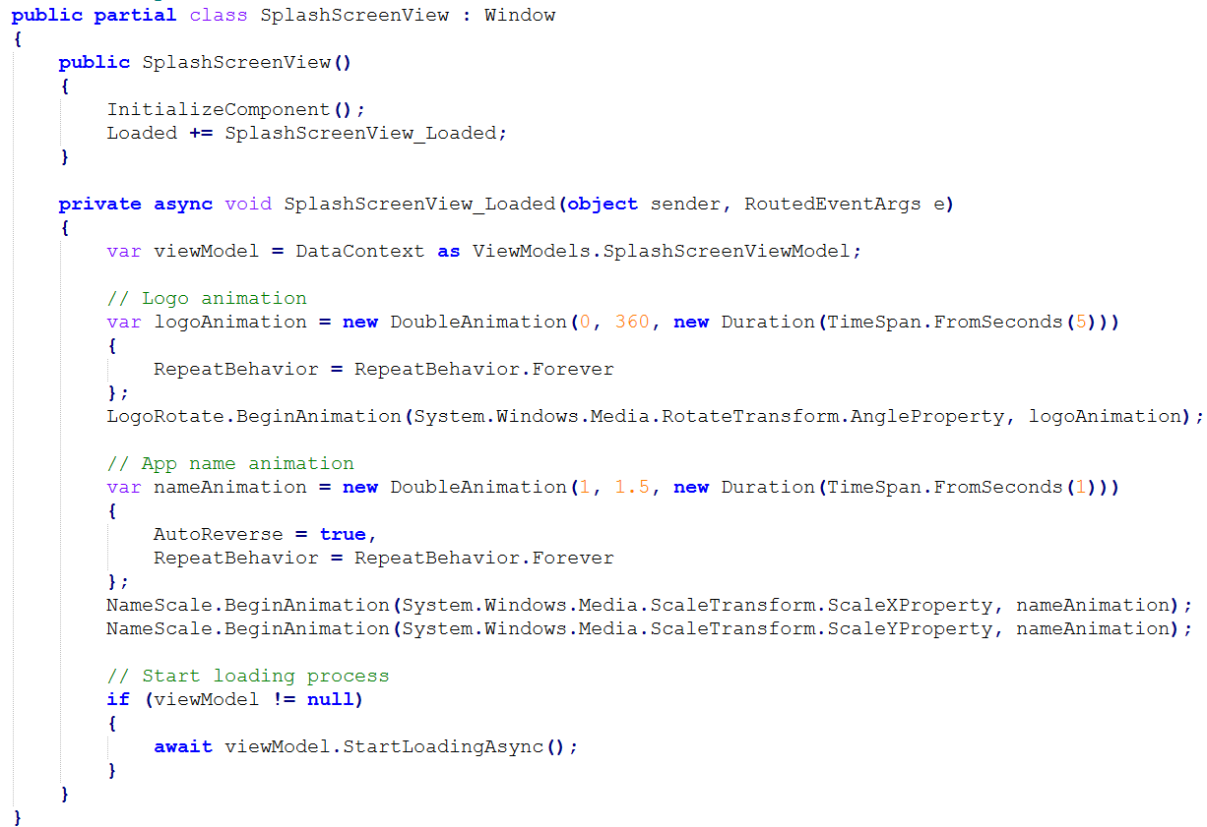

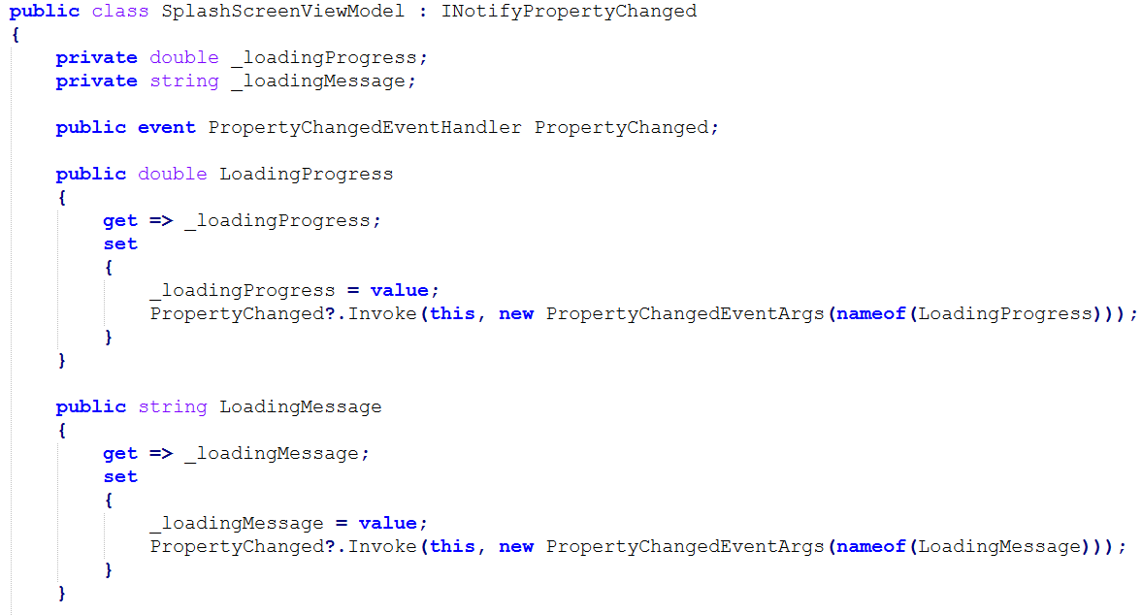

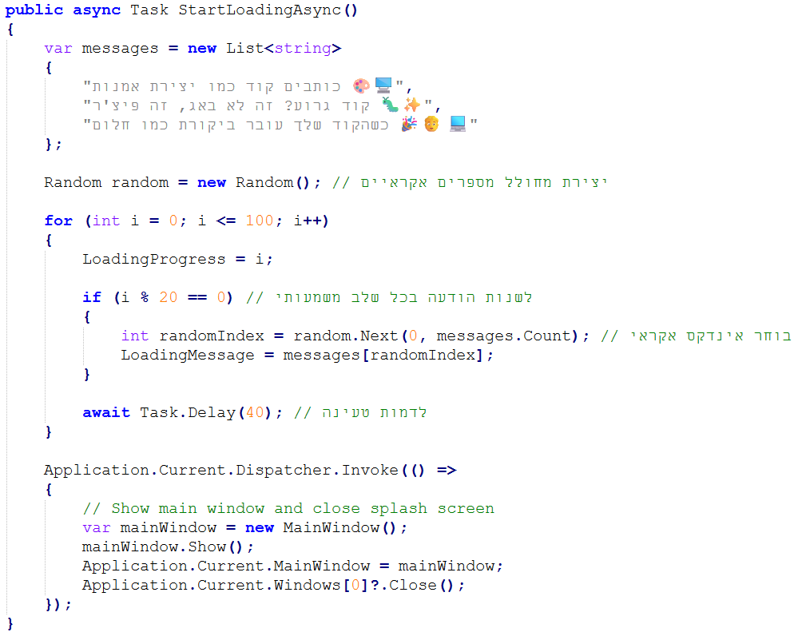

שלבי ביצוע :

שלב 2: בצד ה Code Behind נבצע קריאה ל ViewModel ונחל את תהליך הטעינה האסינכרוני תוך הפעלת האנימציות

שלבי ביצוע :

שלב 3: ב ViewModel נדמה טעינה עם מספרים כאחוזים ( 0 – 100 ( תוך שימוש בפונקציה אסינכרונית (StartLoadingAsync)

.

שלבי ביצוע :

שלב 4: בכל שלב משמעותי , במקרה זה אחוזים המתחלקים ב20 תוגרל הודעה מתוך רשימת ההודעות (באמצעות Random)

בסיום תהליך הטעינה (100) נפתח את החלון MainWindow , ונסגור מיד את מסך הטעינה

.

**הדגמת Splash Screen 3**

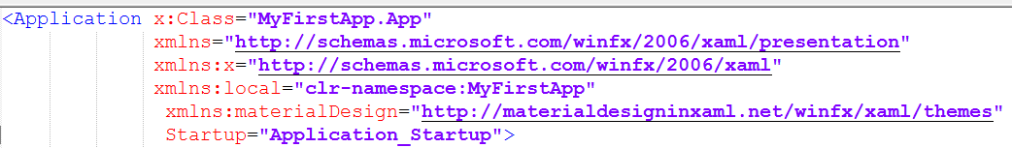

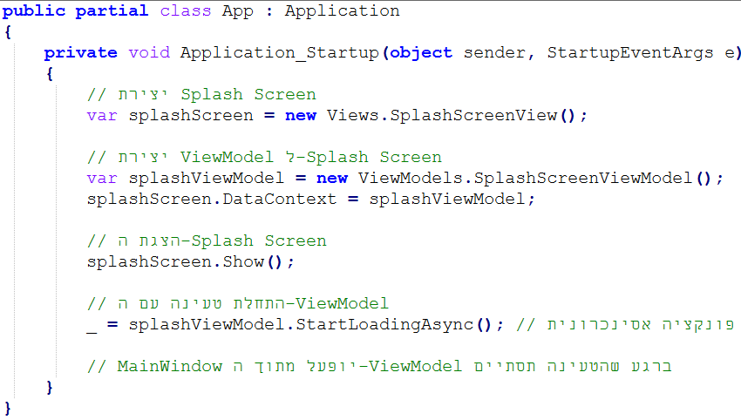

שלבי ביצוע :

שלב 5: ב App.xaml נעדכן את מאפיין Startup כך שנגדיר שבעת הפעלת האפליקציה תורץ הפונקציה Application_Startup

שלבי ביצוע :

שלב 6: : ב Code Behind ניצור את חלון הטעינה , נקשר את ה ViewModel , נציג את חלון הטעינה יחד עם הרצת פעולת הטעינה

**הקבצים :**





* **FlowDocument:**
* מטרתו =

**FlowDocument** ב **WPF** הוא **סוג מיוחד** של **מסמך שמאפשר תצוגה וניהול טקסט** באופן **גמיש וקריא** יותר,במיוחד **עבור מסמכים ארוכים** או **טקסטים שמטרתם** להיות **נוחים לקריאה על מסכים**.ה **FlowDocument** מתמקד **בעיצוב תוכן** שמסתגל **לגודל המסך**,כולל **תמיכה בפריסת טקסט**, **סגנונות**, **עיצוב מתקדם**, **ותוכן אינטראקטיבי.**

* תמיכה בעיצוב עשיר =

**ניתן להוסיף** **כותרות**, **פסקאות**, **טבלאות**, **רשימות**, **תמונות** **וקישורים**.

**תומך בסטייל מתקדם** באמצעות **Styles** ו**Templates**

**תומך בתכונות קריאה** מתקדמותכמו **Zoom**

**הFlowDocument** בנוי **באופן היררכי**

* רכיבי תצוגה (Viewers) של FlowDocument =
* FlowDocumentReader: **מציג** **מסמכים** עם **אפשרויות** **זום** **ושינוי** **פריסת** הטקסט.
* FlowDocumentScrollViewer: **מאפשר** **גלילה** **רציפה** של **הטקסט**, **מתאים** **למסמכים** **ארוכים**
* :RichTextBox **מאפשר** **עריכת** **טקסט** **ותוכן** של **FlowDocument**
* מתי להשתמש ב FlowDocument=
* להצגת תוכן ארוך: כמו **ספרים**, **מאמרים** או **מדריכים**
* ליצירת מסמכים אינטראקטיביים: עם **תוכן עשיר**
* לשיפור חוויית קריאה: על **מסכים**, **במיוחד** בתצוגות **משתנות**

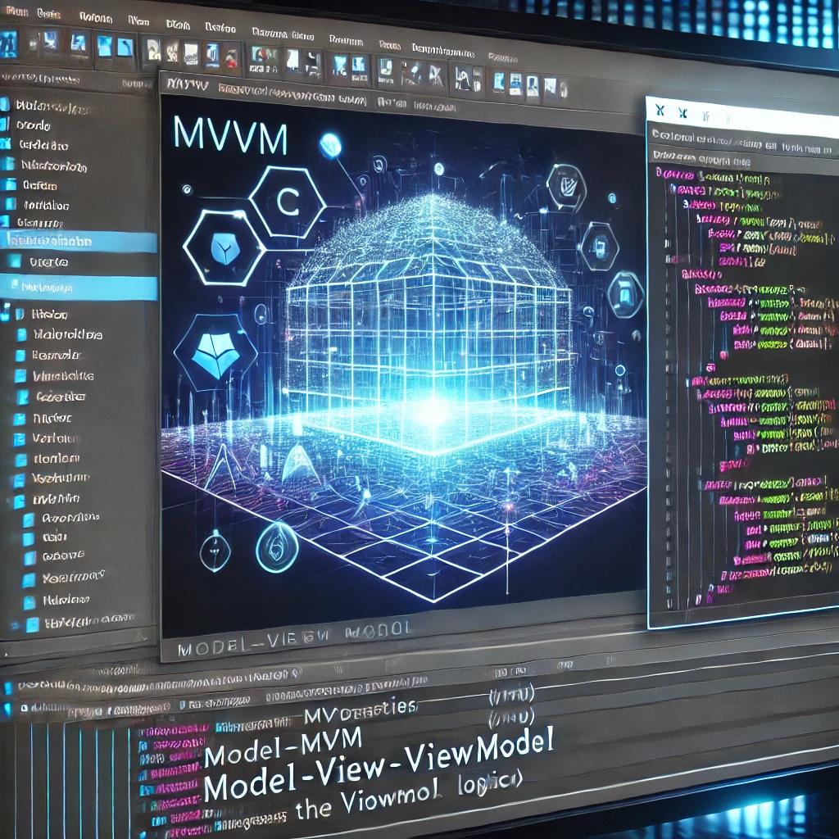

**הדגמת Flow Document :**

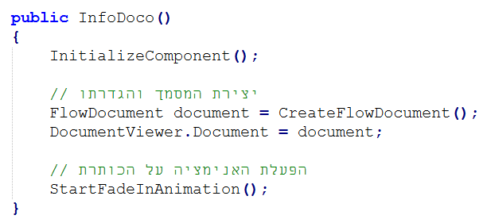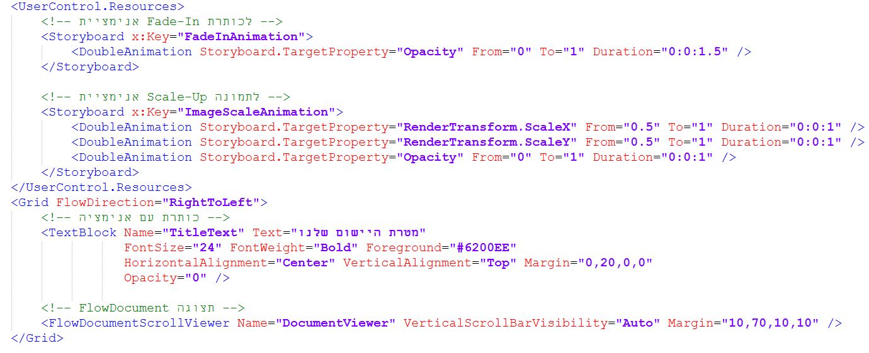

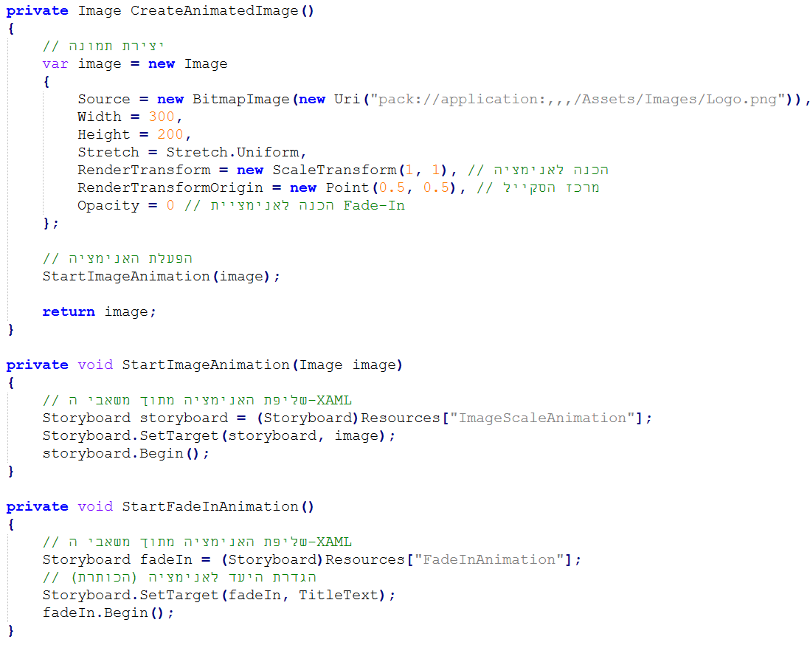

הסבר הדגמה :

נניח ונרצה להוסיף אנימציות לתצוגה , אך אבוי ! הרכיבים של FlowDocument אינם תומכים בכך ! אך אל דאגה עבור זאת יש את הכלים המשודרגים כמו run ל Paragraph

שלבי ביצוע :

שלב 1: נגדיר ב XAML אנימציות ו את ה

FlowDocument

שלבי ביצוע :

שלב 2: ומהצד השני ב Code Behind באתחול ניצור את המסמך עם ההגדרות שנוסיף ונפעיל אנימציה

שלבי ביצוע :

שלב 3: נגדיר את פונקציות הפעלת האנימציות



**הדגמת Flow Document :**

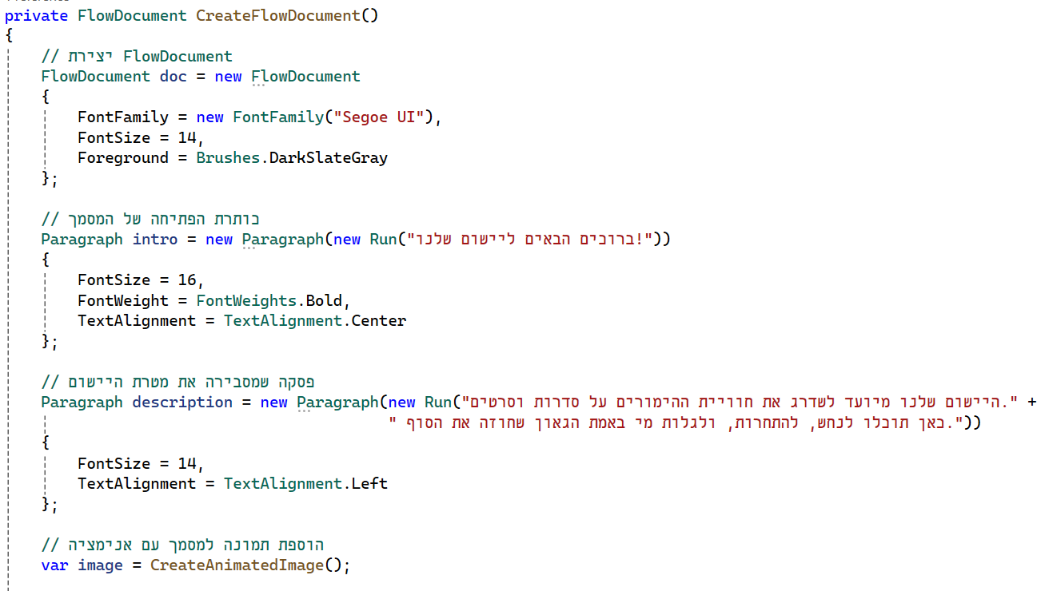

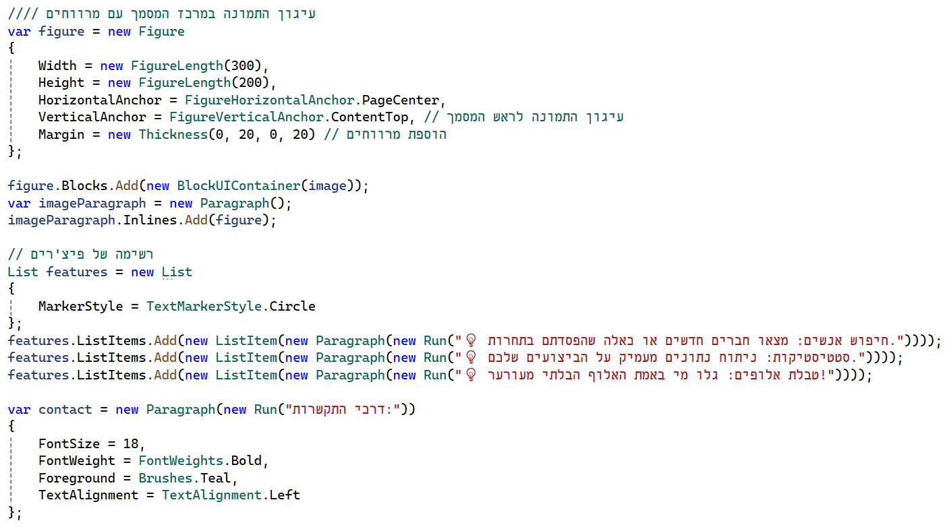

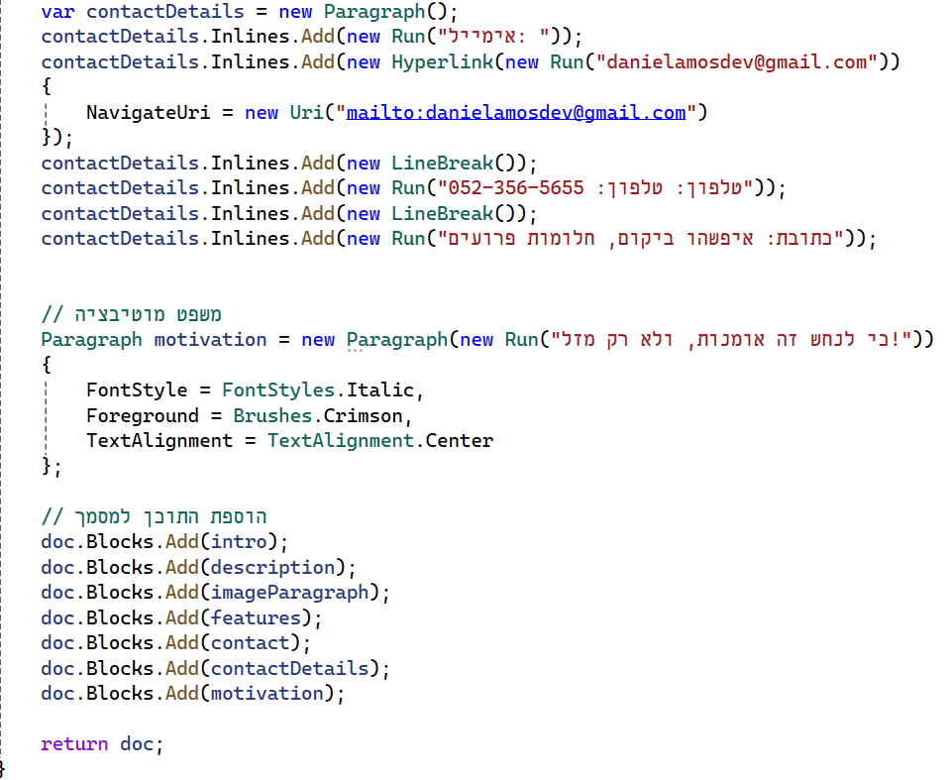

שלבי ביצוע :

שלב 4: נגדיר את תוכן ה FlowDocument את הפסקאות , כותרות תמונות ועוד

**הקבצים :**





* **EXE:**
* סוף זה הסוף זה, זה הסוף ? =

**עכשיו**, **כשהקוד סוף סוף מתפקד** אחרי **לילות ארוכי**ם של **דיבאגים** **וליטושים**, **הגיע הרגע להפוך** את **החלום** **למציאות** – קובץ **EXE** **שמביא** את **הפרויקט** שלך **לחיים**. בשלב זה , **נלך**  צעד אחר **צעד בתהליך יצירת ה-EXE**, כך **שנוכל לחלוק את היצירה שלנו כפיקאסו** עם **העולם בצורה המקצועית** **והמלוטשת** ביותר.

* הגדרות Build בפרויקט =
* **נלחץ קליק ימני** על הפרויקט ב-**Solution Explorer**
* נבחר **Properties**
* בלשונית **Application** נוודא שהסוג (**Output type**) מוגדר כ-**Windows Application**

**הדגמת Build :**

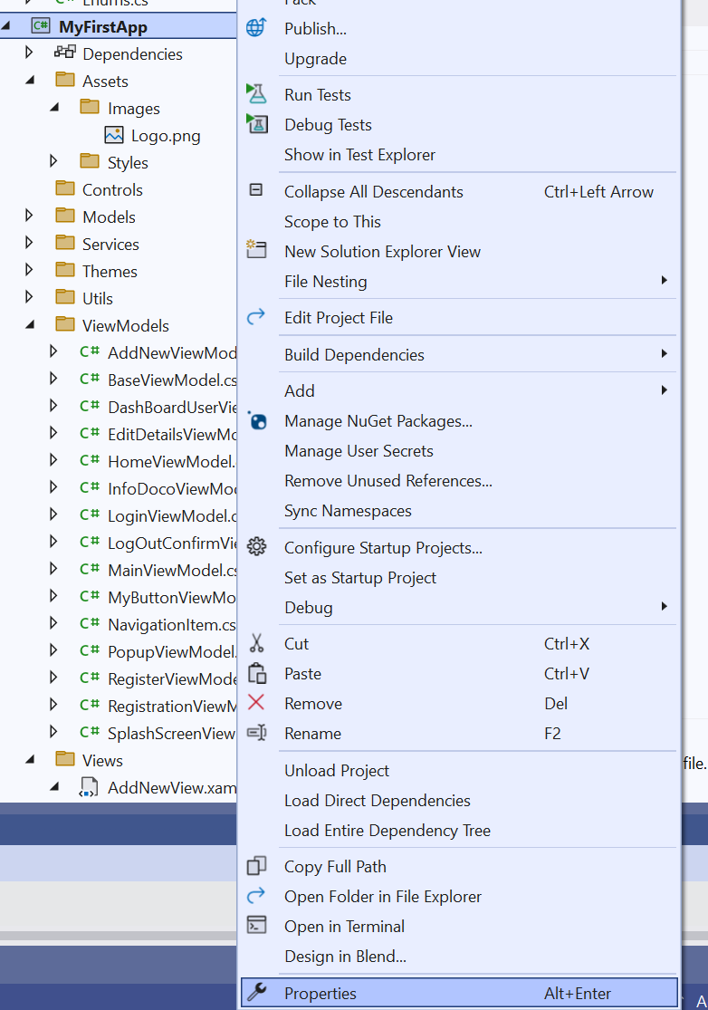

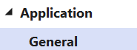

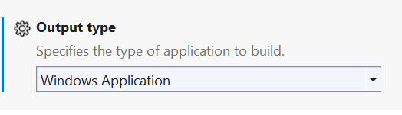

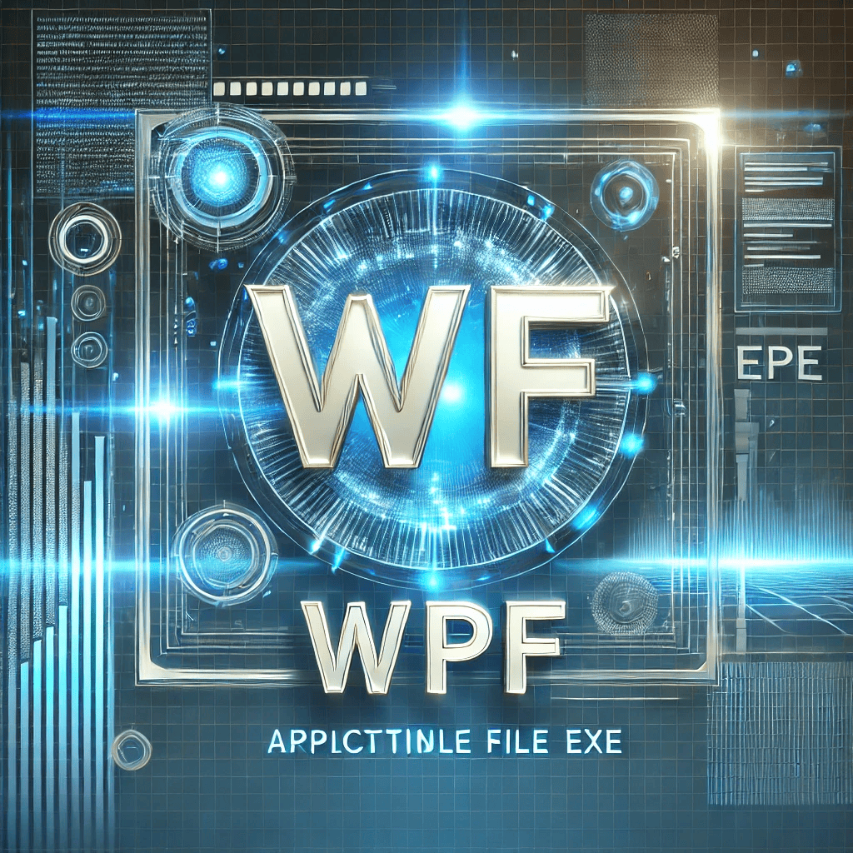

* קומפילציה לRelease Mode =
* **בלשונית הכלים למעלה**, נבחר את **התפריט** של **הקומפילציה** (**Build** **Configuration**).
* **נשנה** את **התצורה** ל-**Release** (**במקום** **Debug**).
* בצע Build לפרויקט
* **נלחץ** על **Build** > **Build** **Solution** (או **Ctrl+Shift+B**).
* **נוודא שהקובץ exe** **נוצר** בהצלחה **ללא שגיאות**.

**הדגמת Release Mode :**

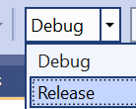

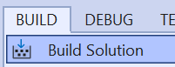

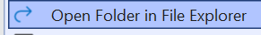

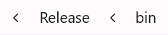

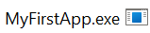

תמונת ICO ל EXE :

נכון קצת מבאס שה exe יוצא עם ico ברירת מחדל , כל שעלינו לעשות כדי לתקן זאת הוא להוסיף ico ולעשות שוב Release

בעת הצלחת הרצה :

צריך להתווסף exe לתיקיית ה Release

( לרוב יופיע בתת תיקיה התואמת לסביבה שבחרת לפתח למשל net8.0 windows )

* פרסום (אופציונלי):
* **נלחץ קליק ימני** על **הפרויקט** ב-**Solution Explorer** ונבחר **Publish**.
* **נעקוב** אחרי **האשף** **לפרסום**
* **נבחר** **מיקום** (**תיקייה** **מקומית**, **Azure**, וכו').
* **נסיים את הפרסום**, **ותיווצר** **תיקייה** עם **קבצים** מוכנים **להפצה**, כולל **EXE**.
* **אם הפרויקט שלנו זקוק לקבצים נוספים** כמו **ספריות** (**DLL**), נוכל **להשתמש** בכלי **ClickOnce** או **ליצור** **חבילת** **התקנה** (**MSI**) עם **Visual Studio Installer.**





"ואוו !

אחרי שורות קוד ולוגיקה כסערה

הטיסה שלנו יחד נגמרה,

אבל עכשיו הזמן להתמיד

ולהשתגר לעתיד!"

